中图分类号：TP311.5
论文编号：



博 士 学 位 论 文

DOCTORAL DISSERTATION

面向领域需求的大型软件密集型系统
软件体系结构建模方法定制框架

作者姓名 樊志强
学科专业 计算机软件与理论
指导教师 张莉 教授
培养院系 计算机学院

2013年06月

A Framework for Customalizing Software Architecture Modeling Methods of Large-scale Software-intensive System based on Domain-specific Requirements

A Dissertation Submitted for the Degree of Doctor of Philosophy

Candidate：Fan Zhiqiang

Supervisor：Zhang Li

School of Computer Science & Engineering
Beihang University, Beijing, China

2013年06月

中图分类号：TP311.5

学科分类号： 论文编号：

博 士 学 位 论 文

面向领域需求的大型软件密集型系统

软件体系结构建模方法定制框架

作者姓名 樊志强 申请学位级别 工学博士
导师姓名 张莉 职称 教授
学科专业 计算机软件与理论 研究方向 软件工程
学习时间自 2005年 09 月 日 起至 2013年 06 月 日止
论文提交日期 年 月 日 论文答辩日期 年 月 日
学位授予单位 北京航空航天大学 学位授予日期 年 月 日

关于学位论文的独创性声明

本人郑重声明：所呈交的论文是本人在导师指导下独立进行研究工作所取得的成果，论文中有关资料和数据是实事求是的。尽我所知，除文中已经加以标注和致谢外，本论文不包含其他人已经发表或撰写的研究成果，也不包含本人或他人为获得北京航空航天大学或其它教育机构的学位或学历证书而使用过的材料。与我一同工作的同志对研究所做的任何贡献均已在论文中作出了明确的说明。
若有不实之处，本人愿意承担相关法律责任。

学位论文作者签名： 日期： 年 月 日

学位论文使用授权书

本人完全同意北京航空航天大学有权使用本学位论文（包括但不限于其印刷版和电子版），使用方式包括但不限于：保留学位论文，按规定向国家有关部门（机构）送交学位论文，以学术交流为目的赠送和交换学位论文，允许学位论文被查阅、借阅和复印，将学位论文的全部或部分内容编入有关数据库进行检索，采用影印、缩印或其他复制手段保存学位论文。
保密学位论文在解密后的使用授权同上。

学位论文作者签名： 日期： 年 月 日

指导教师签名： 日期： 年 月 日

摘 要

针对建模人员设计面向领域的大型软件密集型系统（Large-scale Software-intensive Systems）时面临的挑战，如如何确定需要描述的体系结构元素，从哪些视角进行描述，如何选择和定义体系结构描述语言等，本文首先提出了一个框架（称为GCVL）可辅助建模人员逐步定制出一个适合其领域的、完整一致且易扩展的大型软件密集型系统软件体系结构建模方法（Software Architecture Modeling Method）。GCVL框架清晰定义了面向领域的大型软件密集型系统软件体系结构建模的相关概念及其关系（如建模目标、领域体系结构概念模型、体系结构视点等），给出了软件体系结构建模方法的定义，并提供了一个详细的过程指导建模人员逐步定义一个完整一致且易扩展的软件体系结构建模方法。
其次，为了验证GCVL框架的适用性，我们应用GCVL框架至船舶领域，定义了一个支持船舶指控系统（Ship Command and Control Systems）开发过程的软件体系结构建模方法SAMM4SDP，该方法可多视图、可视化地对船舶指控系统开发过程中业务人员、设计人员和组装人员关注的体系结构元素进行描述。我们进一步应用SAMM4SDP方法描述了一个船舶指控原型系统的体系结构以验证该建模方法的适用性。通过与船舶领域专家的讨论，一致认为SAMM4SDP适用于在船舶指控系统开发过程中描述其体系结构。此外，我们通过调查问卷的形式收集了具有不同建模经验的建模人员对GCVL框架适用性的主观评价，调查结果显示，建模人员认为GCVL框架适用于定制面向领域的大型软件密集型系统软件体系结构建模方法，且GCVL框架对具有越少建模经验的建模人员能够提供越多的帮助。
再次，为了验证基于GCVL的软件体系结构建模方法的可扩展性，我们基于GCVL框架，通过扩展SAMM4SDP方法，设计了以船舶指控系统可靠性风险分析为目的的建模方法SAMM4RRA，并通过调查问卷的形式收集了不同建模人员对基于GCVL的软件体系结构建模方法可扩展性的主观评价，调查结果显示建模人员认为基于GCVL的软件体系结构建模方法具有良好的可扩展性。
最后，我们总结了GCVL框架应用中的经验以便于该框架在更多领域应用时参考，并通过实验对不同建模人员针对同一大型软件密集型系统和相同建模目标设计的软件体系结构建模方法进行相似度比较，以验证GCVL框架的有效性。实验结果显示，具有较多建模经验的建模人员设计的软件体系结构建模方法具有较高的相似度，GCVL框架对他们具有较高的有效性。

关键词： 软件体系结构建模，领域体系结构概念模型，体系结构视点，体系结构描述语言，船舶指控系统

Abstract

Software Architecture Modeling is critical .

Key words: software architecture modeling, domain-specific conceptual model, architecture viewpoint, architecture description language, ship command and control system
目 录

第1章 绪论 1
1.1 研究背景 1
1.2 相关研究 2
1.2.1 体系结构视点/视图的相关研究 2
1.2.2 体系结构描述语言的相关研究 4
1.2.3 定制/设计体系结构视点/视图、体系结构描述语言的相关研究 5
1.3 研究问题提出 6
1.4 目标和意义 6
1.5 本文主要研究内容 7
1.6 本文的创新 9
1.7 本文组织结构 10
第2章 GCVL框架 11
2.1 体系结构建模相关概念及其关系 12
2.2 体系结构建模方法的定义 15
2.3 体系结构建模方法设计过程 15
2.3.1 步骤1：分析大型软件密集型系统的领域特点 16
2.3.2 步骤2：设定建模目标 17
2.3.3 步骤3：定义领域体系结构概念模型 18
2.3.4 步骤4：构造体系结构视点和模型种类 18
2.3.5 步骤5：定义体系结构描述语言 20
2.4 基于GCVL的体系结构建模方法的可扩展性 21
2.5 相关工作比较 22
2.6 小结 24
第3章 GCVL框架应用案例 25
3.1 SAMM4SDP的设计 25
3.1.1 船舶指控系统体系结构特点分析 25
3.1.2 建模目标设定 26
3.1.3 领域体系结构概念模型定义 27
3.1.4 体系结构视点和模型种类构造 36
3.1.5 体系结构描述语言定义 43
3.1.6 SAMM4SDP总览 50
3.2 应用SAMM4SDP描述船舶指控系统体系结构 51
3.3 相关工作比较 55
3.3.1 体系结构视点/视图 56
3.3.2 体系结构描述语言 57
3.4 讨论 58
3.5 小结 61
第4章 基于GCVL的体系结构建模方法扩展案例 62
4.1 SAMM4RRA的设计 62
4.1.1 建模目标设定 62
4.1.2 领域体系结构概念模型扩展 63
4.1.3 体系结构视点和模型种类扩展 65
4.1.4 体系结构描述语言扩展 68
4.1.5 SAMM4RRA总览 70
4.2 应用SAMM4RRA描述船舶指控系统体系结构 71
4.3 讨论 72
4.4 GCVL框架应用经验总结 73
4.5 小结 76
第5章 基于调查问卷和实验分析的GCVL框架评价 77
5.1 GCVL框架适用性问卷调查 77
5.1.1 调查问卷计划与设计 77
5.1.2 调查问卷执行 78
5.1.3 结果分析 79
5.2 基于GCVL的体系结构建模方法可扩展性问卷调查 84
5.2.1 调查问卷计划与设计 84
5.2.2 调查问卷执行 85
5.2.3 结果分析 85
5.3 GCVL框架有效性实验分析 86
5.3.1 实验计划与设计 86
5.3.2 实验执行 87
5.3.3 结果分析 87
5.4 评价的风险讨论 88
5.5 小结 89
结论 90
论文总结 90
进一步工作 91
附 录 92
参考文献 94
攻读博士学位期间所取得的研究成果 101
致 谢 103
作者简介 104

图 目 录

图1 研究内容示意图 8
图2 GCVL框架应用场景 11
图3 大型软件密集型系统体系结构建模的相关概念和关系 13
图4 大型软件密集型系统体系结构建模方法定制过程 16
图5 SAMM4SDP领域体系结构概念模型 29
图6 业务人员关注的概念和关系（Part I） 31
图7 业务人员关注的概念和关系（Part II） 31
图8 业务人员关注的概念和关系（Part III） 32
图9 业务人员关注的概念和关系（Part IV） 33
图10 设计人员关注的概念和关系 34
图11 组装人员关注的概念和关系 35
图12 SAMM4SDP的体系结构视点和模型的使用建议 42
图13 CPaS与UML、SysML的关系 44
图14 CPaS的包结构 45
图15 SAMM4SDP验证过程 52
图16 某些软件子系统的部分功能(FV-5) 53
图17 功能和构件的映射关系(TV-3) 54
图18 SAMM4RRA的领域体系结构概念模型 65
图19 SAMM4RRA体系结构视点和模型的使用建议 68
图20 SARRS的包结构 69
图21 某个构件的状态模型（RRAV-4） 71
图22 GCVL框架对不同建模人员的帮助程度 80
图23 GCVL框架+案例对不同建模人员的帮助程度 81
图24 GCVL框架、GCVL框架+案例对不同建模人员的帮助程度 81
图25 GCVL框架对初级建模人员的帮助程度 82
图26 GCVL框架对中级建模人员的帮助程度 83
图27 GCVL框架对高级建模人员的帮助程度 83
图28 GCVL框架+案例对初级建模人员的帮助程度 83
图29 GCVL框架+案例对中级建模人员的帮助程度 84
图30 GCVL框架+案例对高级建模人员的帮助程度 84
图31不同建模人员对基于GCVL的体系结构建模方法可扩展性的主观评价 86

表 目 录

表1 体系结构视点/视图的相关研究 3
表2 基于GCVL框架设计的体系结构建模方法的三种扩展方式 22
表3 现有相关工作与GCVL框架的比较 23
表4 船舶指控系统开发过程中利益相关者的任务 27
表5 船舶指控系统开发过程中利益相关者的关注点 28
表6 细化的利益相关者关注点 29
表7 三个体系结构视点覆盖的领域体系结构概念模型中的关系 38
表8 SAMM4SDP的体系结构视点和模型 39
表9 SAMM4SDP的模型一致性规则 40
表10 CPaS模型元素 47
表11 CPaS的图和矩阵 49
表12 SAMM4SDP总览 51
表13 船舶指控原型系统体系结构规模 52
表14 使用SAMM4SDP描述的船舶指控原型系统体系结构的元素 54
表15 体系结构视点/视图相关工作比较 56
表16 体系结构描述语言相关工作比较 59
表17 可靠性风险分析人员的关注点 64
表18 可靠性风险分析视点覆盖的领域体系结构概念模型中的关系 66
表19 可靠性风险分析视点的模型 66
表20 SAMM4RRA的模型一致性规则 67
表21 SAMM4RRA体系结构描述语言的模型元素 69
表22 SAMM4RRA的图和表格 70
表23 SAMM4SDP方法总览 70
表24 信息收集子系统的部分功能和构件的被执行概率模型（RRAV-2） 71
表25 使用SAMM4SDP描述的船舶指控原型系统体系结构的元素 71
表26 调查问卷结果统计 79
表27 标准化的调查问卷结果统计 79
表28 基于GCVL的体系结构建模方法的可扩展性调查问卷结果统计 85
表29 相似度实验结果统计 87

缩 略 语 表
简称 | 全称
LsSiSs | Large-scale Software-intensive Systems
GCVL | modeling Goal, domain-specific architecture Conceptual model, architecture Viewpoint, architecture description Language
SCCSs | Ship Command and Control Systems
SAMM | Software Architecture Modeling Method
SAMM4SDP | SAMM for Supporting Development Process of SCCSs
CPaS | an ADL for Communication during the twin-Process among Stakeholders
SAMM4RRA | SAMM for Reliability-based Risk Analysis of SCCSs
RRAS | an ADL for Relibility-based Risk Analysis of SCCSs

中 英 文 概 念 对 照 表
简称 | 全称 | 概念定义位置
大型软件密集型系统 | Large-scale Software-intensive Systems | 1.1节
软件体系结构建模方法 | Software Architecture Modeling Method | 2.2节
船舶指控系统 | Ship Command and Control Systems | 3.1.1节
建模目标 | Modeling Goal | 2.1节
领域体系结构概念模型 | Domain-specific Architecture Conceptual Model | 2.1节
体系结构视点 | Architecture Viewpoint | 2.1节
体系结构视图 | Architecture View | 2.1节
体系结构模型种类 | Architecture Model Kind | 2.1节
体系结构模型 | Architecture Model | 2.1节
利益相关者 | Stakeholder | 2.1节
关注点 | Concern | 2.1节
适用性 | Applicability
可扩展性 | Extensibility
可靠性风险 | Reliability-based Risk
有效性 | Effectiveness

绪论
  - 研究背景
随着软件技术的发展和成熟，软件已经成为众多领域快速生长产品和服务的重要核心部分^{[1]}，形成了许多软件密集型系统。软件密集型系统(Software-intensive Systems)是指那些软件对其设计、开发、部署及演化有着重要影响的复杂系统^{[2]}，如大型异构系统、汽车的嵌入式系统、电信系统、无线点对点（ad hoc）系统、面向业务应用的Web服务系统等等^{[1]}。且随着软件密集型系统在各个领域的广泛应用，规模越来越大，形成了许多大型软件密集型系统（Large-scale Software-intensive Systems, 简称LsSiSs），如船舶指控系统、船舶健康管理系统、海底集成控制系统、大型电信应用软件系统等等。大型软件密集型系统规模大、开发过程复杂，往往涉及来自不同组织的众多利益相关者（Stakeholder）。
20世纪90年代，软件体系结构^{[3][4]}概念被明确提出，并在软件工程界获得了广泛关注。软件体系结构是软件系统开发过程早期的软件制品，是一个高度抽象的软件设计模型。通过多年的研究，人们对软件体系结构在以下方面的认识是一致的：1）软件体系结构是软件系统的结构或结构集，它包含软件组件、这些组件的外部可见特性和它们之间的关系Error: Reference source not found；2）软件体系结构对软件系统的整个生命周期有着重要的影响^{[6]}，特别在软件系统开发的早期，软件体系结构是进行系统决策、评估和预算等的重要依据。而对于大型软件密集型系统，软件体系结构对于系统的开发、集成、维护、演化等更是有着举足轻重的作用和影响。
软件体系结构建模是将软件系统的体系结构通过文字、图形或表格等方式进行描述的过程。软件系统的体系结构模型在系统的整个生命周期有着广泛的用途（文献[6]给出了19种体系结构模型的用途，如用于系统详细设计和开发、用于系统的分析和评价、用于不同利益相关者（如客户、供应商、开发人员等）之间的交流、用于制定系统开发进度及预算等等），且软件体系结构建模被公认为是开发复杂软件系统的重要活动^{[7]}。因此,对大型软件密集型系统软件体系结构建模方法（Software Architecture Modeling Method，简称SAMM）的研究是非常重要和必要的（本文以下内容中的“大型软件密集型系统体系结构”均指“大型软件密集型系统软件体系结构”）。
  - 相关研究
软件体系结构建模的研究起源于20世纪90年代，发展至今已经有很多成果，如DoDAF^{[8]}、TOGAF^{[9]}、4+1视图^{[10]}等体系结构视点/视图的研究成果、UML^{[11]}、xADL^{[90][91][95]}和AADL^{[92]}等体系结构描述语言的研究成果。本节对软件体系结构建模的相关研究进行调研。

体系结构视点/视图的相关研究
体系结构视点/视图用来分离多个利益相关者对系统/软件的的不同关注点，以多角度地展示系统/软件的体系结构。在现有文献中，对于简单的系统和软件来说，通常使用多个视点（Viewpoint）/视图（View）来描述其体系结构，而对于大型的系统、系统中的系统及企业级的应用系统，往往提供了更多的模型种类（Model Kind）/子视图（Subview）来细化视点/视图以更加清晰的描述这些系统。表1列出了现有的体系结构视点/视图的相关研究。
体系结构视点/视图：Philippe等^{[10]}提出了4+1视图，通过五个视图来展现一个软件密集型系统的体系结构，其中，每个视图都覆盖了某些/某类利益相关者的关注点。Mark等^{[37]}对4+1视图进行扩展提出了3D的3+1视图，他定义了一套视图及其相应的图，这些视图用于分离不同利益相关者的关注点以便于提高他们的沟通效率。Margaret等^{[38]}提供了五个视图来描述软件体系结构，并说明了每个视图中应该描述哪些信息，其中，每个视图都强调一些特定利益相关者的关注点。Nicholas等^{[39]}给出5个视图来描述大型复杂实时系统的体系结构。RM-ODP^{[40]}使用5个视点来分离开放分布式处理系统（open distributed processing (ODP) system）开发过程中不同利益相关者的关注点，并进一步定义了视点一致性的需求。TOGAF^{[9]}推荐了8个视图来分离不同利益相关者的关注点。
体系结构视点/视图、模型种类/子视图：DoD（美国国防部）通过提供DoDAF1.0 ^{[41]}, DoDAF1.5 ^{[29]} 和DoDAF2.0 ^{[8]}在这方面做出了杰出的贡献。为了能够支持对系统体系结构规划、开发、管理和维护等的建模，DoDAF 2.0重新设计了DoDAF 1.0和DoDAF 1.5 的视图和子视图，并提供了8个体系结构视点和48个模型，使得大型企业应用系统的不同利益相关者可聚焦于各自的关注点。MoDAF ^{[27]}和NAF ^{[28]}提供了和DoDAF 2.0非常相似的体系结构视点和模型。Peter Shames和Joseph Skipper定义了一个视图集合^{[43]}，包括6个视图和25子视图，每个视图/子视图都展示一类利益相关者对系统的关注点。Zachman Framework ^{[42]}提出了一个二维矩阵可形式化、高结构化地描述和定义一个企业
表1 体系结构视点/视图的相关研究
相关研究 | 视图/视点和子视图/模型 | 应用领域
4+1 View model [10] | 5个视图 (Logical view, Process view, Develop view, Physical view, Scenario view) | 软件密集型系统
3+1 Views in 3D [37] | 4个视图(Logical view, Physical view, Data view, Use case view) | 软件系统
Margaret’s model [38] | 5个视图(Domain view, Component view, Platform view, Interface view, Context view) | 软件系统
Nicholas’s model [39] | 5个视图(Environmental capture view, Information capture view, Functional capture view, Behavioral capture view, Implementation view) | 大型复杂实时系统
RM-ODP [40] | 5个视点(Enterprise viewpoint, Information viewpoint, Computational viewpoint, Engineering viewpoint, Technology viewpoint) | 开放分布式处理系统
TOGAF 9.0 [9] | 8个视图(Business Architecture view, Enterprise Security view, Software Engineering view, System Engineering view, Communications Engineering view, Data Flow view, Enterprise Manageability view, Acquirer view) | 企业应用系统
Nominal set of views [43] | 6个视点(Enterprise viewpoint, Information viewpoint, Functional viewpoint, Physical viewpoint, Engineering viewpoint, Technology viewpoint) 和25个子视图 | 空间系统
DoDAF 2.0 [8] | 8个视点(All viewpoint, Capability viewpoint, Data and Information viewpoint, Operational viewpoint, Project viewpoint, Services viewpoint, Standards viewpoint, Systems viewpoint) 和48个模型 | 大型系统  系统中的系统  企业应用系统
MoDAF [27] | 7个视点(Acquisition viewpoint, All Views viewpoint, Operational viewpoint, Service Oriented viewpoint, Strategic viewpoint, System viewpoint, Technical Standards viewpoint) 和47子视图 | 大型系统  系统中的系统  企业应用系统
NAF 3.0 [28] | 7个视图(All view, Capability view, Operational view, Service-Oriented view, Systems view, Technical view, Program view) 和49个子视图 | 大型系统  系统中的系统  企业应用系统
Zachman Framework 2 [42] | 6个视点(Scope Contexts viewpoint, Business Concepts viewpoint, System Logic viewpoint, Technology Physics viewpoint, Component Assemblies viewpoint, Operations Classes viewpoint)，每个视点通过6个方面细化: What, How, When, Who, Where, and Why. | 大型系统  系统中的系统  企业应用系统
Duraid’s model [44] | 9个视图(Business view, Discovery view, Interface view, Transformation view, Invocation view, Component view, Data view, Infrastructure view, Test view) | SOA系统
BCD view model [45] | 3个视图(Business analysis view, Service Component view, Service Design view) | SOA系统
应用系统的体系结构，矩阵的每行代表从一类利益相关者的视角，以解决6个沟通中的问题（即What, Where, When, Why, Who and How），每个问题是矩阵的一列。
其它：Duraid等^{[44]}开发了9个视图以满足企业软件服务提供和使用过程中不同利益相关者的关注点。Joonseok的BCD视图模型^{[45]}提供了三个视图，用于描述SOA（Service-oriented Architecture）系统的体系结构。此外，Joonseok详细定义了每个视图中应该描述的体系结构元素。BCD视图模型可以展现SOA系统的全局结构且反应不同利益相关者的关注点。

体系结构描述语言的相关研究
20世纪90年代，随着软件体系结构建模的兴起，研究人员提出了许多的体系结构描述语言，比较典型的有Aesop^{[71][72]}、C2 ^{[73][74]}、Darwin^{[75][76]}、Rapide^{[79][80]}、SADL^{[81][82]}、UniCon^{[83][84]}、Wright^{[87][88]}、Weaves^{[85][86]}、MetaH^{[77][78]}、和ACME^{[89]}。Aesop主要用来描述具有特定风格的系统体系结构，C2和Darwin主要用于描述分布式动态演化系统的体系结构，MetaH主要用于描述导航控制领域的系统体系结构，Rapide主要用于体系结构动态行为的建模和仿真，SADL能够形式化地细化多个层次的体系结构，Unicon可引导将体系结构模型生成代码，Weaves用于描述以数据流向为中心的体系结构，Wright用于体系结构动态行为的建模和分析，ACME适用于描述简单通用的软件体系结构的结构、类型和风格。Medvidovic等在文献[12]中将上述语言的体系结构建模能力进行了详细的对比和分析。
21世纪后，也出现不少体系结构描述语言（如由开放组织（The Open Group）定义的体系结构描述语言ADML^{[93]}和ArchiMate 2.0^{[94]}、由北京大学梅宏等定义的支持组件组装的体系结构描述语言ABC/ADL^{[55]}），但是以易扩展、面向领域可定制的语言更为流行，典型的有UML2.0 ^{[11]}、SysML ^{[21]}、xADL^{[90][91][95]}和AADL^{[92]}。
UML是由对象管理组织（Object Management Organization，OMG）定义的标准统一建模语言，可用于描述软件体系结构（包括静态结构和动态行为）以及软件的详细设计。UML提供的扩展机制可通过定义stereotypes和tagged values来扩展自身，以更好适用于描述领域相关的软件系统的体系结构。UML已经广泛地应用于许多领域。
SysML是UML的扩展，用于支持系统工程，并已用于国防、航空和航天系统的体系结构建模，它具有和UML相同的扩展机制。
xADL是基于XML的一种系统/软件体系结构描述语言，具有良好的可扩展性，由加州大学欧文分校的软件研究所定义。xADL可描述软件系统设计时和运行时的体系结构、体系结构类型、体系结构配置等信息，以及软件产品家族的体系结构。
AADL是由美国汽车工程师协会（Society of Automotive Engineers）提供的标准体系结构描述语言。AADL来源于体系结构描述语言MetaH，主要用于描述嵌入式实时系统的软件和硬件体系结构。AADL通过用户定义类似自身标准的附录（Annex）来实现扩展。

定制/设计体系结构视点/视图、体系结构描述语言的相关研究
虽然系统/软件体系结构视点/视图、体系结构描述语言的研究已经有许多成果，且应用至诸多领域，然而，随着工业应用越来越多，系统变得越来越复杂，逐渐形成许多大型的、复杂的系统中的系统的情形下，现有的体系结构视点/视图、体系结构描述语言研究成果往往需要被裁剪、扩展或合并才能完全满足具体领域的软件系统体系结构建模的需求，因此，研究人员开始提出体系结构视点/视图、体系结构描述语言的定制或设计方法。
Callo-Arias等^{[14]}提供了定义大型复杂软件密集型系统体系结构执行视点（Execution Viewpoint）的方法。该方法通过定制或扩展预定义的视点来得到一个满足领域具体需求的体系结构执行视点。
Clements等^{[15]}提供了一个过程（包括三个步骤：制作候选视图列表、组合视图和确定优先级）为系统选择合适的体系结构视图，并将这一过程应用于一个美国海军航空电子系统和一个数据管理系统。
Henk等^{[69]}基于国际标准IEEE 1471:2000^{[2]}提供了一种从利益相关者的关注点出发定义体系结构视点的方法。该方法将利益相关者的关注点和体系结构的元素进行关联，然后基于不同利益相关者的关注点定义不同的视图来描述体系结构的不同元素。
Davide等^{[96]}提供了一个框架，称为ByADL(Build Your ADL)^{[97]}，来指导建模人员基于现有的体系结构描述语言通过增加领域相关的信息来定制一个适用于自己领域的软件体系结构描述语言。该框架已基于Darwin语言成功用于多个领域和场景，且基于ByADL框架定制的体系结构描述语言可通过DUALLY框架^{[100][101]}实现与其它体系结构描述语言的转化。
Rich等^{[98]}基于ISO/IEC 42010^{[102]}提供了一个框架，称为MEGAF^{[99]}，来指导建模人员定义适合自己领域的体系结构框架，包括体系结构视点/视图、模型种类以及它们之间的一致性和完整性规则等。
  - 研究问题提出
由1.2节的调研可知，现有软件体系结构视点/视图、体系结构描述语言的研究成果在应用于具体领域时，往往不能完全满足领域软件系统体系结构建模的需求，虽然已经有一些研究可指导软件架构师定制/设计适用于具体领域的体系结构视点/视图和体系结构描述语言，然而，这些研究还不能完全解决定制面向领域的大型软件密集型系统体系结构建模方法时面临的问题，例如，一个完整一致的领域大型软件密集型系统体系结构建模方法包含哪些内容，建模方法需要描述体系结构的哪些元素，从哪些角度进行描述以及如何选取或定义相应的体系结构描述语言来描述这些元素等等。因此，本文将进一步解决以下两个研究问题：
- 面向领域的大型软件密集型体系结构建模方法的定义。面向领域的大型软件密集型系统规模庞大、复杂且具有领域特点，因此，其体系结构建模涉及众多概念（如利益相关者、关注点、体系结构视点/视图/模型、体系结构描述语言等），清晰定义这些概念及其关系，并给出体系结构建模方法的定义及其包含的内容是设计该类系统体系结构建模方法的前提。
- 如何设计一个完整一致且易扩展的领域大型软件密集型系统体系结构建模方法。即解决如何确定系统体系结构需要被描述的元素、如何设计体系结构视点/视图、如何选择和定义体系结构描述语言等问题，且体系结构模型具有多种用途^{[6]}，因此基于某种用途设计的体系结构建模方法应易于扩展,以支持将来其它用途的体系结构建模。
  - 目标和意义
本文的研究目标是通过分析面向领域的大型软件密集型系统体系结构建模的特点，清晰定义该类系统体系结构建模的相关概念及其关系，并提供具体的方法指导建模人员逐步设计出完整一致、易扩展的体系结构建模方法，以解决建模人员设计面向领域的大型软件密集型系统体系结构建模方法所面临的问题和挑战。实现本文的目标，不仅可以很好地解决上述两个问题（1.3节），而且由于软件体系结构对大型软件密集型系统的整个生命周期都有着重要的作用、体系结构模型也有着众多的用途，本文的研究对于基于体系结构模型的各种研究都有着积极的意义，特别是以下两个方面的研究：
- 模型驱动的大型软件密集型系统开发、集成研究
模型驱动的系统开发、集成已经成为大型复杂软件系统的主要开发模式，而体系结构模型通常在模型驱动的系统开发和集成中对于不同利益相关者交流、指导系统编码、测试、集成、部署等方面起着决定性的作用，因此，软件体系结构的建模也成为这类研究要解决的基础问题之一，本文的研究可辅助建模人员快速有效地设计出一个完整的满足领域需求的大型软件密集型系统体系结构建模方法，能够促进模型驱动的大型软件密集型系统开发、集成的研究。
- 体系结构层次的大型软件密集型系统质量分析和评价研究
诸多研究表明，软件体系结构可以全部或部分决定软件系统的很多质量属性，如适应性、可靠性、时间性能等，因此，基于体系结构模型的各种系统质量属性的分析和评价一直是研究热点，而体系结构建模则成为这类研究的基础问题之一，本文的研究能够辅助建模人员设计以大型软件密集型系统某种质量分析和评价为目的的软件体系结构建模方法，且设计的建模方法易于扩展以支持其它质量属性的分析和评价，因此，本文的研究能够积极促进体系结构层次的大型软件密集型系统质量分析和评价的研究。
  - 本文主要研究内容
针对上述问题和目标，本文首先要研究一种面向领域需求的大型软件密集型系统体系结构建模方法的定制框架（本文称为“GCVL框架”），然后应用该框架至具体领域的大型软件密集型系统（本文选择了船舶领域的船舶指控系统）定义软件体系结构建模方法以验证GCVL框架的适用性（Applicability），并将定义的建模方法基于GCVL框架进一步扩展以验证建模方法的可扩展性，最后对GCVL框架应用过程中的经验进行总结，并分析其有效性。本文的研究思路如图1所示，研究内容包括以下几个方面：
1）面向领域需求的大型软件密集型系统体系结构建模方法定制框架（GCVL框架）研究。具体包括：
- 概念模型的定义：主要定义面向领域的大型软件密集型系统体系结构建模的相关概念（如利益相关者、关注点、体系结构视点/视图、体系结构建模语言等）及其关系和约束。
- 大型软件密集型系统体系结构建模方法的定义：明确给出建模方法的定义及其包含的内容，以及确保建模方法自身完整性和一致性的规则。
- 面向领域需求的大型软件密集型系统体系结构建模方法的设计过程：设计一个系统化的过程以指导建模方法设计人员根据领域大型软件密集型系统的建模需求逐步地定义领域概念模型、构造体系结构视点、选择、裁剪或定义体系结构描述语言，以最终设计出满足领域需求的体系结构建模方法，且设计的建模方法易进一步扩展以满足新的建模需求。
2）GCVL框架适用性分析验证：为了验证GCVL框架的适用性，将GCVL框架应用至船舶指控系统（一类典型的大型软件密集型系统），为其系统化地设计一个支持其开发过程的软件体系结构建模方法SAMM4SDP（SAMM for Supporting Development Process），并将SAMM4SDP方法用于描述一个真实的船舶指控系统的体系结构以验证该建模方法的适用性。此外，对具有不同建模背景和建模经验的建模人员进行GCVL框架和SAMM4SDP方法的培训，并让部分建模人员应用GCVL框架设计一个领域大型软件密集型系统体系结构建模方法，然后以问卷调查的形式收集建模人员对GCVL框架适用性的主观评价以分析验证该框架的适用性。
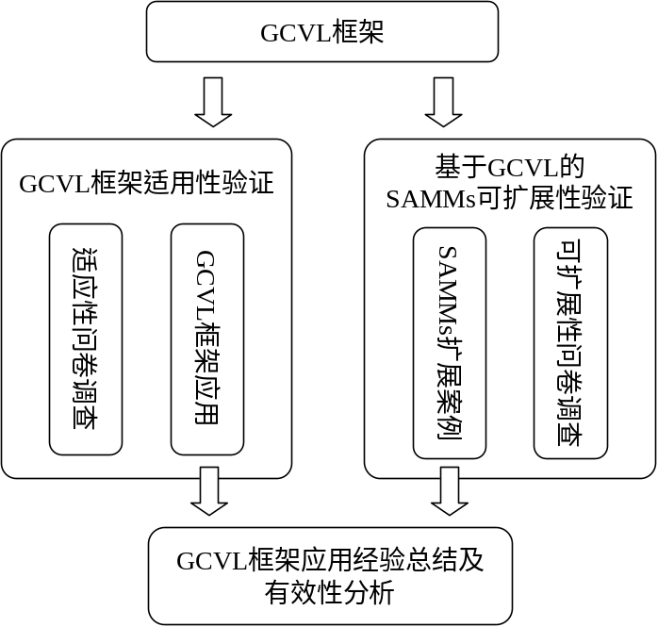
图1 研究内容示意图
3）基于GCVL的软件体系结构建模方法的可扩展性验证。基于GCVL框架，通过扩展SAMM4SDP方法设计以船舶指控系统可靠性风险分析为目的的体系结构建模方法SAMM4RRA（SAMM for Reliability-based Risk Analysis），以验证SAMM4SDP方法的可扩展性，并用SAMM4RRA方法描述一个真实的船舶指控系统，以验证该建模方法的适用性。此外，对具有不同建模背景和建模经验的建模人员进行SAMM4RRA方法的培训，以问卷调查的形式收集建模人员对基于GCVL的软件体系结构建模方法的可扩展性的主观评价。
4）GCVL框架应用经验总结和有效性分析。基于SAMM4SDP方法、SAMM4RRA方法以及GCVL框架在其它领域的应用，总结GCVL框架应用过程中的经验，以便于GCVL框架在更多领域的应用。此外，比较不同建模人员使用GCVL框架为同一大型软件密集型系统（基于相同的建模目标）设计的软件体系结构建模方法的相似度，以分析和验证GCVL框架的有效性。
  - 本文的创新
1）首次提出了一个面向领域需求的大型软件密集型系统体系结构建模方法的定制框架，称为GCVL框架。针对建模人员在设计具体领域的大型软件密集型系统体系结构建模方法时面临的问题（即需要描述体系结构的哪些元素、从哪些角度进行描述以及如何选择或定义体系结构描述语言），本文首先清晰定义了大型软件密集型系统体系结构建模的相关概念及其关系，给出体系结构建模方法的定义，并提供了一个过程和具体的方法指导建模人员逐步设计出一个完整一致的、满足领域需求的大型软件密集型系统体系结构建模方法，且设计的建模方法易于扩展。
2）系统地设计了一个支持船舶指控系统开发过程的软件体系结构建模方法SAMM4SDP。针对现有系统/软件体系结构视点/视图、体系结构描述语言的研究成果（如DoDAF^{[8]}、TOGAF^{[9]}、4+1视图^{[10]}、 UML^{[11]}和各种ADLs^{[12]}等）不能完全满足船舶指控系统开发过程中体系结构建模的需求，本文利用GCVL框架为船舶指控系统设计了一个完整的支持其开发过程的建模方法SAMM4SDP。该方法清晰定义了船舶指控系统开发过程中利益相关者关注的体系结构概念和关系，提供了多个体系结构视点和模型来分离不同利益相关者的关注点以促进利益相关者的有效交流，并基于标准语言UML和SysML定义了一个可视化的体系结构描述语言，易于利益相关者学习和理解。
3）通过扩展SAMM4SDP设计了以船舶指控系统可靠性风险分析为目的的体系结构建模方法SAMM4RRA。针对船舶指控系统体系结构层次的系统可靠性风险分析的问题，考虑SAMM4SDP方法可支持在船舶指控系统开发过程中对体系结构的描述，本文通过扩展SAMM4SDP方法设计了以船舶指控系统可靠性风险分析为目的的体系结构建模方法SAMM4RRA。该方法能够描述船舶指控系统体系结构层次与可靠性风险相关的元素，且描述的模型易于学习和理解，为基于体系结构模型的船舶指控系统可靠性风险分析提供了基础。
  - 本文组织结构
本文共分为六章，各章的主要内容如下：
第1章 绪论。介绍本文的研究背景、相关研究、解决的主要问题及本文的主要工作，简要说明本文的组织结构。
第2章 GCVL框架。定义了领域大型软件密集型系统体系结构建模的相关概念及其关系，给出了体系结构建模方法的定义，提出了迭代的大型软件密集型系统体系结构建模方法设计过程，并提供了基于GCVL框架设计的体系结构建模方法的三种扩展方式。
第3章 GCVL框架应用案例。应用GCVL框架至船舶领域，为船舶指控系统设计了支持其开发过程的软件体系结构建模方法SAMM4SDP，并将SAMM4SDP方法用于描述一个船舶指控原型系统的体系结构以验证该建模方法的适用性。
第4章 基于GCVL的软件体系结构建模方法扩展案例。通过扩展第3章设计的建模方法SAMM4SDP，利用GCVL框架设计了以可靠性风险分析为目的的船舶指控系统体系结构建模方法SAMM4RRA，并将该建模方法用于描述一个船舶指控原型系统的体系结构，并对GCVL框架在应用中的经验进行了总结。
第5章 基于调查问卷和实验分析的GCVL框架评价。通过调查问卷的形式对GCVL框架的适用性、基于GCVL的软件体系结构建模方法的可扩展性进行了分析验证，并通过实验对GCVL框架的有效性进行了分析。
最后一部分是对全文研究工作的总结，并指出今后的研究方向和进一步的工作。

GCVL框架
本章提出面向领域需求的大型软件密集型系统体系结构建模方法的定制框架——GCVL。为了清晰理解GCVL框架的用途，我们首先说明GCVL框架的应用场景，如图2所示。GCVL框架用于指导建模方法设计人员根据领域需求定制一个适合该领域的大型软件密集型系统体系结构建模方法，包括建模方法的适用范围，多个体系结构视点、一致性规则和建模步骤，以及一个或多个体系结构描述语言。而定制的体系结构建模方法则进一步用于指导领域相关建模人员（如体系结构利益相关者）基于特定的建模需求对要建模的大型软件密集型系统的体系结构进行描述，得到该系统的体系结构模型。
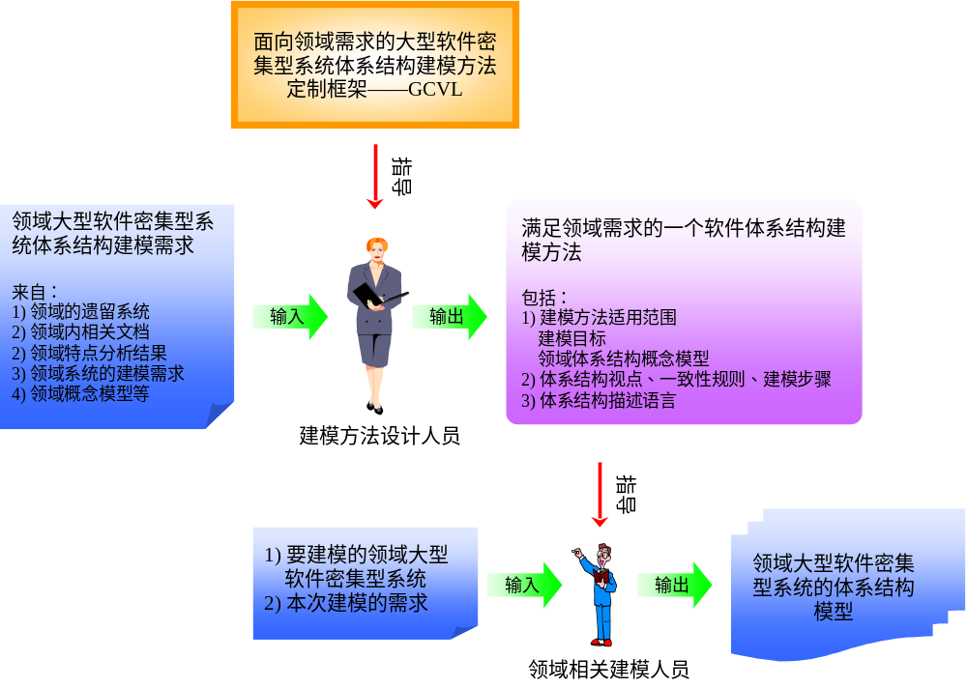
图2 GCVL框架应用场景
为了实现基于领域需求的大型软件密集型系统的体系结构建模方法的定制，在GCVL框架中，我们首先定义了面向领域的大型软件密集型系统体系结构建模的相关概念及其关系（2.1节），并在此基础上给出了体系结构建模方法的定义（2.2节）、提出了迭代的体系结构建模方法设计过程（2.3节）以及基于GCVL框架设计的体系结构建模方法的三种扩展方式（2.4节），最后，通过相关研究的比较，说明GCVL框架的主要贡献（2.5节）。
  - 体系结构建模相关概念及其关系
设计面向领域需求的大型软件密集型系统体系结构建模方法时需要考虑四个问题：1）该类系统有何特点，对体系结构有何影响和要求；2）体系结构的建模目标是什么；3）要描述体系结构的哪些概念和关系；4）如何描述这些概念和关系? 对于第一个问题，需通过与领域专家交流，分析得到大型软件密集型系统的领域特点及其对体系结构的影响和要求。对于第二个问题，可通过领域专家及利益相关者了解系统体系结构建模的具体目标（如用于开发过程中利益相关者交流，或用于系统评价分析）。对于第三个问题，需通过领域分析或者与领域专家及利益相关者进行交流得到体系结构建模需描述的概念和关系，可用一个领域体系结构概念模型来表达。第四个问题则可进一步细分为：从哪些体系结构视点描述以及用什么体系结构描述语言来描述。由此可见，领域特点、建模目标、领域体系结构概念模型、体系结构视点及体系结构描述语言是面向领域的大型软件密集型系统体系结构建模最重要的概念，其中建模目标又是整个体系结构建模方法设计的依据和准则。此外，由于这类系统的复杂性，众多的利益相关者及其对体系结构不同的关注点，以及用于分离不同关注点的体系结构视点/视图等也是该类系统体系结构建模的关键概念，它们的关系如图3所示。
领域特点是大型软件密集型系统在不同领域的特别之处。不同领域的大型软件密集型系统的通常具有不同的特点，因此对其体系结构的影响和要求也各不相同，通常体现为功能和非功能两个方面。如有的系统在功能方面以实现业务过程为主，有的系统主要支持数据交互，而有些系统则主要反映系统的状态及状态的变迁。在非功能方面，不同领域对大型软件密集型系统的要求也各不相同，有些领域的大型软件密集型系统要求具有高可靠性，而有些领域的大型软件密集型系统要求具有实时性。
建模目标是指描述一个面向领域的大型软件密集型系统体系结构的目的。体系结构对系统的整个生命周期都有着重要的影响^{[6]}，不同阶段对体系结构建模有着不同的目的和作用，也往往需要不同的建模方法。建模目标是设计体系结构建模方法的依据和准则。
利益相关者是指对具体领域的大型软件密集型系统体系结构感兴趣/关注的个人、团队、组织或一类组织^{[6]}。一个大型软件密集型系统会有不同的利益相关者（如业务人员，开发者，系统集成人员）且他们通常关注体系结构的不同部分，即对系统具有不同的关注点。利益相关者的关注点是指系统中与利益相关者相关的任何兴趣点/利益点，它会伴随系统的整个生命周期，从需求、设计、实现至运行，可以涉及系统功能、结构、行为、性能、可靠性、复杂性等各个方面^{[6]}。不同的利益相关者也通常会有一些共同的关注点^{[6]}。
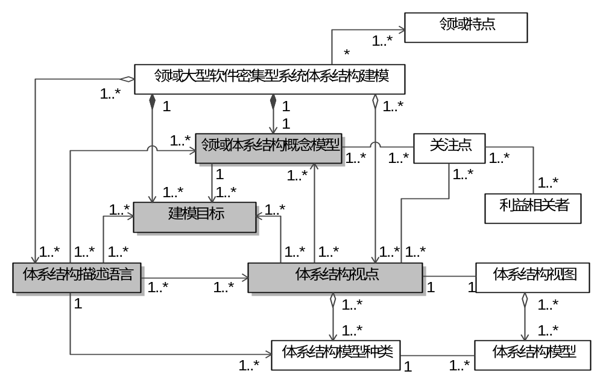
图3 大型软件密集型系统体系结构建模的相关概念和关系
领域体系结构概念模型用来准确、完整、一致地表示领域大型软件密集型系统体系结构中需要被描述的概念及其关系，它们的属性和约束。领域体系结构概念模型依赖于建模目标。例如：以可靠性风险分析为目标的体系结构建模，需要描述与可靠性风险相关的元素，如功能或构件的失效严重性^{[16]}。领域体系结构概念模型中的概念或关系具有领域特定的含义或约束。对于一个大型软件密集型系统体系结构建模方法，其领域体系结构概念模型是唯一的。利益相关者的关注点清晰表述了软件/系统体系结构必须要考虑的内容的维度和粒度，因此，领域体系结构概念模型来源于利益相关者的关注点，即体系结构建模需要描述什么取决于利益相关者关注什么。不同利益相关者关注体系结构的不同部分，体现为他们关注领域体系结构概念模型中不同的概念和关系，而他们的共同关注点则体现为关注领域体系结构概念模型中相同的概念或关系。
体系结构视点/体系结构视图、体系结构模型种类/体系结构模型与利益相关者及其关注点相关。视图（View）是从一组相关关注点的视角看整个系统的一种表示法^{[2][17]}。视点（Viewpoint）定义了视图创建和使用的规则^{[2]}，它是一个模式或者模板。视点和视图的关系如同面向对象技术中类和实例的关系^{[17]}。体系结构视图是从特定关注点对系统体系结构的一种展示^{[6]}。体系结构模型（Architecture Model）是用来表示参加一个体系结构视图的术语，模型中包含显示在一个视图中的某些特定元素^{[17]}。一个体系结构视图可包含一到多个体系结构模型，而不同的体系结构视图可以包含同一个体系结构模型^{[6]}。体系结构视点定义了体系结构视图创建和使用的规则^{[6]}。模型种类（Model Kind）是一类建模的公约^{[6]}。体系结构模型和体系结构模型种类的关系如同体系结构视图和体系结构视点关系。一个体系结构视点可以包含一到多个体系结构模型种类，不同的体系结构视点可以包含同一个体系结构模型种类^{[6]}。由于不同利益相关者关注体系结构不同部分，即领域体系结构概念模型中不同的概念和关系，因此，不同的体系结构视点或模型种类覆盖领域体系结构概念模型中不同的概念和关系。对于大型软件密集型系统，通常有来自不同组织的多个利益相关者，且他们关注体系结构的不同部分。因此，对大型软件密集型系统体系结构建模时，通常需要多个体系结构视点来分离不同利益相关者的关注点，此外，由于系统规模庞大，每个体系结构视点也包含了领域体系结构概念模型中较多的概念和关系，为了降低复杂度，需要使用多个体系结构模型种类来细化每个体系结构视点，使得每个体系结构模型种类包含较少的概念和关系。
体系结构描述语言用来最终描述大型软件密集型系统体系结构。它提供了模型元素来描述领域体系结构概念模型中的概念和关系，并提供图、表或者矩阵等来组织不同的模型元素以支持相应的体系结构视点和模型种类。任何用于体系结构描述的语言都是体系结构描述语言^{[6]}。由于大型软件密集型系统规模大且复杂，描述系统的体系结构可能会需要多个体系结构描述语言。然而，使用多个体系结构描述语言会导致系统体系结构建模变得复杂，如使用多个体系结构描述语言描述的体系结构模型一致性检测会变得复杂，也会导致增加模型转化的工作量。
国际标准ISO/IEC/IEEE 42010^{[6]}提供了体系结构描述的概念模型。该模型定义了利益相关者、关注点、体系结构视点/视图/模型等一系列概念，我们的GCVL框架基于该标准的概念模型扩展了新的概念，如建模目标和领域体系结构概念模型。GCVL框架中，建模目标定义为大型软件密集型系统体系结构描述的目的，而国际标准ISO/IEC/IEEE 42010没有此概念。GCVL框架中的领域体系结构概念模型类似于该标准中模型种类（Model Kind）的元模型（Metamodel），ISO/IEC/IEEE 42010建议：当一个体系结构视点包含多个模型种类时，应使用一个元模型来统一描述这些模型种类的元模型，而且应使用单个元模型来统一描述多个相关的体系结构视点。因此，在本文我们提出使用一个领域体系结构概念模型来表达领域大型软件密集型系统体系结构的概念和关系，而不同的体系结构视点/模型种类覆盖领域体系结构概念模型中不同的概念和关系。国际标准ISO/IEC/IEEE 42010中定义的体系结构描述语言不拘泥于任何特定领域，而我们GCVL框架的体系结构描述语言是指为领域大型软件密集型系统特定设计的语言。
  - 体系结构建模方法的定义
大型软件密集型系统体系结构建模方法是一种通过文字、图形、表格或矩阵等方式对体系结构利益相关者关注的体系结构元素进行多视角描述的手段。我们将其定义为一个四元组(G, C, V, L)，其中，G表示建模目标，C表示领域体系结构概念模型，G和C一起表示了一个体系结构建模方法的适应范围。V表示体系结构的视点，包括具体的体系结构视点和模型种类、模型一致性规则和建模步骤（即视点和模型种类的使用建议），L表示体系结构描述语言。为了保证一个体系结构建模方法自身的完整性和一致性，我们定义了以下规则：
完整性规则：1）所有的建模目标都要被满足；2）体系结构视点和模型种类必须覆盖领域体系结构概念模型中的所有概念及其关系；3）体系结构描述语言的模型元素要能够描述领域体系结构概念模型中所有的概念和关系；4）体系结构描述语言的图、表或者矩阵要支持所有的体系结构视点和模型种类。
一致性规则：1）体系结构视图和模型种类中覆盖的概念或关系必须在领域体系结构概念模型中有定义；2）体系结构描述语言的每个模型元素至少要描述领域体系结构概念模型中的一个概念或关系；3）体系结构描述语言的每个图、表或者矩阵至少要支持一个体系结构模型种类或体系结构视点。
  - 体系结构建模方法设计过程
本节提出领域大型软件密集型系统体系结构建模方法的设计过程，主要包含五个步骤：1）分析大型软件密集型系统的领域特点；2）设定建模目标；3）定义领域体系结构概念模型；4）构造体系结构视点和模型种类；5）设计体系结构描述语言，如图4所示。
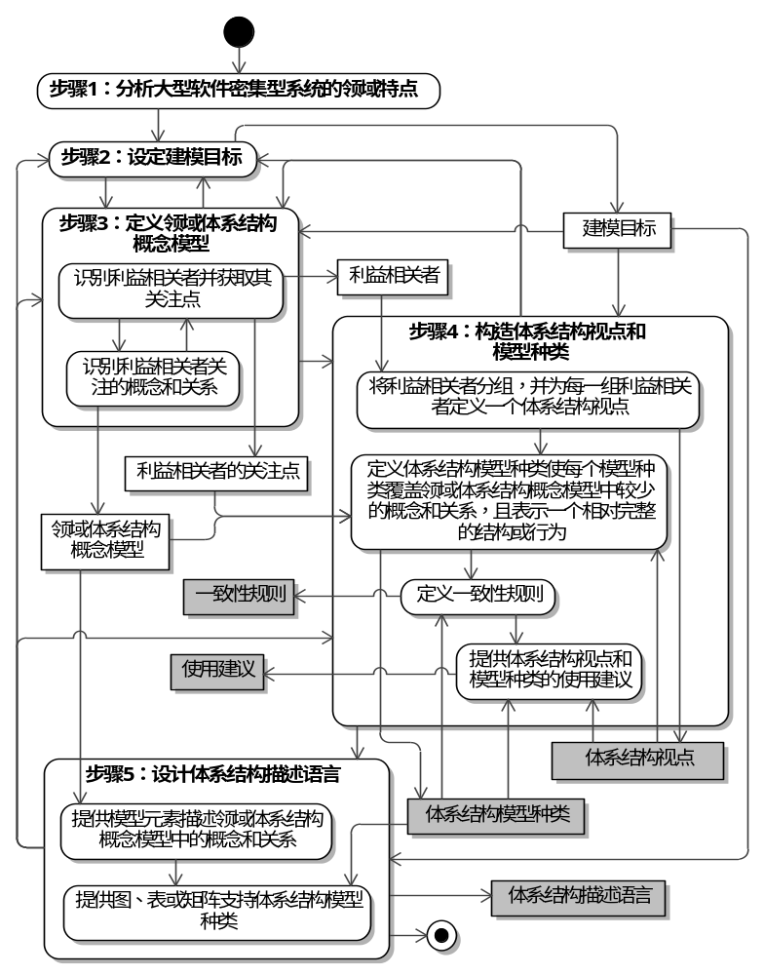
图4 大型软件密集型系统体系结构建模方法定制过程

步骤1：分析大型软件密集型系统的领域特点
设计面向领域需求的大型软件密集型系统体系结构建模方法，需首先了解该类系统的领域特点及其对体系结构的影响和要求。可从功能和非功能两个方面着手。
在功能方面，不同领域的大型软件密集型系统的功能千差万别，但是通常可以分几类：1）以业务过程为中心的系统，如船舶指控系统、集成控制系统等；2）以数据为中心的系统，如大型的信息采集和管理系统；3）以状态及状态的变迁为中心系统，如设备健康管理系统；4）综合以上两种或三种类型的系统，这类系统往往更加常见。对于这些不同类型的系统，体系结构设计和建模的侧重点也各不相同。例如对于第一类系统，体系结构描述的重点是实现一个业务的过程或工作流，每个子系统/构件完成过程或工作流中的哪些任务或活动；对于第二类系统，体系结构描述的重点是系统有哪些数据，数据的产生和流向等。
在非功能方面，系统的非功能属性要求直接影响体系结构的设计，因此也成为体系结构建模时重点描述的内容。例如，当一个大型软件密集型系统要求具有高容错性时，其体系结构建模时一定要描述子系统的主系统和备份系统。船舶指控系统要求具有高容变性以适应功能和技术的快速变化，因此其体系结构分为功能体系结构和技术体系结构（3.1.1节将详细介绍）。
分析和了解大型软件密集型系统的领域特点，是设计适合该类系统体系结构建模方法的基础。

步骤2：设定建模目标
建模目标是判定体系结构建模方法是否合适的标准。不同的建模目标往往需要不同的建模方法。例如，以描述系统业务为目的的工作流建模一般选用简单易懂的UML活动图^{[11]}，而以仿真分析为目的工作流建模则往往选用具有严格理论的Petri网^{[18]}。文献[6]列出了19个体系结构建模的目标（该文献中称为”Uses”，如用于指导系统设计和开发，用于自动化仿真，用于利益相关者在开发、部署等阶段交流等），如附录表1所示。文献[6]中列出的建模目标比较宏观，因此，还需要进一步通过与领域专家或者利益相关者交流将建模目标细化。由于建模目标是设计领域体系结构概念模型、体系结构视点和模型种类以及体系结构描述语言的基础和依据，因此，可从这三个方面将目标进行细化。
例如，“支持系统设计和开发活动”是文献[6]中定义的一个体系结构建模的目标，我们将该目标从领域体系结构概念模型、体系结构视点和模型种类以及体系结构描述语言三个方面细化为三个目标：1）能够描述系统设计和开发过程中设计人员和开发人员关注的体系结构元素；2）使用不同的视点来分离设计人员和开发人员的关注点，使他们尽量聚焦于自己的关注点；3）定义一种可视化的、易于设计人员和开发人员学习和理解的语言描述系统的体系结构，因为描述的体系结构模型主要用于设计人员和开发人员之间的交流。

步骤3：定义领域体系结构概念模型
基于设定的建模目标（2.3.2节），定义领域体系结构概念模型。该模型描述了领域大型软件密集型系统体系结构需要被描述的（即利益相关者关注的）概念及其关系。可通过分析利益相关者的关注点获得，具体分为以下几步：
a） 识别利益相关者及其关注点。大型软件密集型系统体系结构的利益相关者较多，典型的有^{[2]}：客户、用户、架构师、系统工程师、业务人员、设计人员以及维护人员等等。不同的利益相关者关注系统体系结构的不同部分，也往往参与系统生命周期的不同阶段，可以通过分析利益相关者参与系统生命周期的行为活动或者与利益相关者进行交流获得其关注点。例如，在大型软件密集型系统开发过程中，业务人员通常会分析软件系统之间的数据交互（即数据的发送和接收），由此可得到一类利益相关者：业务人员，及其两个关注点：1）每个软件系统发送哪些数据，2）这些数据由哪些软件系统接收?我们根据文献[2]和[6]给出了利益相关者的典型关注点（见附录表2）。
b） 分析需要描述的（即利益相关者关注的）体系结构概念及其关系。通过分析利益相关者的关注点，可获得其关注的体系结构概念及其关系。例如，从上一步业务人员的两个关注点可知，业务人员关注概念软件系统、数据，以及它们之间的关系：发送和接收。
c） 通过细化利益相关者的关注点并迭代地重复a)和b)两步可获得更多的体系结构概念和关系。例如，步骤a）中的第2）个关注点可细化为软件系统接收数据是同步接收还是异步接收。可在建模目标中设定与利益相关者关注点或领域体系结构概念模型粒度相关的目标，以确保获得的领域体系结构概念模型满足建模目标。而在领域体系结构概念模型细化的过程中也往往促进了建模目标的细化，这是一个迭代的过程，如图4所示。
通过这一步，可获得利益相关者、他们的关注点及一个完整的满足建模目标的领域体系结构概念模型。显然，不同的利益相关者关注领域体系结构概念模型中不同的概念和关系。利益相关者、关注点及相应的体系结构概念和关系可通过表格的形式表示。完整的领域体系结构概念模型通常可用UML类图表示。

步骤4：构造体系结构视点和模型种类
由于大型软件密集型系统的利益相关者较多，且关注体系结构的不同部分，即领域体系结构概念模型中不同的概念和关系。因此需构造多个体系结构视点/模型种类来分离不同利益相关者的关注点使其能够有效地交流，具体分为以下几步：
a） 设计体系结构视点：一个视点支持一组拥有类似关注点的利益相关者^{[17]}。因此，可首先将步骤3（2.3.3节）得到的利益相关者进行分组，具有相同或相似关注点的利益相关者分为一组；然后为每一组利益相关者定义一个体系结构视点使得他们尽量关注于自己的视点而不需要过多关注其它视点。该视点将覆盖这组利益相关者的所有关注点，因此也覆盖了这些关注点相应的领域体系结构概念模型中的概念和关系。
b） 设计体系结构模型种类：对于每一个覆盖较多关注点的体系结构视点，应使用多个体系结构模型种类进行细化，每个模型种类覆盖一个或多个关注点，即覆盖领域体系结构概念模型中较少的概念和关系。体系结构模型种类的设计没有具体的标准，为了使每个体系结构模型种类清晰且相对完整地展示大型软件密集型系统体系结构一个小的侧面，我们提倡每个体系结构模型种类应该覆盖尽量少的概念和关系，但是这些概念和关系要表示一个相对完整的结构或者行为。某个体系结构模型种类可能会出现在多个体系结构视点中，这是由于不同的利益相关者会有一些共同的关注点（即共同关注领域体系结构概念模型中的某些概念或关系）。体系结构模型种类的粒度或设计依据可通过建模目标来规定，同时也可在体系结构模型设计的过程中细化建模目标，这是一个迭代的过程。
c） 定义一致性规则：由于不同的利益相关者可能会有相同的关注点，因此不同的体系结构视点或模型种类可能会覆盖相同的概念和关系，因此需要定义一致性规则以确保不同体系结构视点或模型种类中这些概念的一致。例如：某个视点或模型种类中描述的概念必须要在其它视点或模型种类中先定义。
d） 提供应用体系结构视点和模型种类的建议或步骤。由于大型软件密集型系统自身的规模较大，因此，可能会设计出较多的体系结构视点和模型种类，提供使用这些视点和模型种类的建议或步骤将有助于正确有效的使用该建模方法。
如图4所示，在这一步，我们得到体系结构视点和模型种类、完整的一致性规则以及应用视点和模型种类的建议或步骤。利益相关者、体系结构视点和模型种类、以及每个视点或模型种类覆盖的领域体系结构概念模型中的概念和关系可通过表格的形式表示。一致性规则、相关的体系结构视点或模型种类以及规则涉及的领域体系结构概念模型中的概念亦可通过表格表示。应用体系结构视点和模型种类的建议或步骤可使用UML活动图或文本的形式表示。在这一步，我们要确保满足2.2节中的第二条完整性规则和第一条一致性规则。即领域体系结构概念模型中所有的概念和关系都要被体系结构视点和模型种类覆盖，以及体系结构视点或模型种类中覆盖的每一个概念或关系都在领域体系结构概念模型中定义。

步骤5：定义体系结构描述语言
如图4所示，体系结构描述语言的设计要基于领域体系结构概念模型和体系结构视点/模型种类，并考虑建模目标。通常，一些现有的体系结构描述语言的模型元素可直接与领域体系结构概念模型中的一些概念和关系对应，语言提供的图/表格/矩阵也可以直接支持某些体系结构视点/模型种类。因此，设计体系结构描述语言可通过扩展现有的某些语言或定义新的体系结构描述语言来实现。通常应遵循原则：尽可能多地重用现有语言及支持必要的领域相关概念和关系^{[19]}。此外，研究人员也推荐选择实际中应用较广的标准语言^{[20]}，在必要的时候进行扩展以表达领域相关的概念和关系，例如，可以通过stereotypes扩展UML及其家族语言（如SysML^{[21]}）。这样做的好处在于有较多的工具支持及较多的研究关注这些标准语言^{[20]}。因此，我们提倡基于现有标准化、广泛使用且可扩展的建模语言来设计领域大型软件密集型系统的体系结构描述语言，分为以下几步：
i） 设计模型元素来实现领域体系结构概念模型中的概念和关系（2.3.3节）。领域体系结构概念模型包含了体系结构利益相关者关注的概念、关系、及其属性和约束。因此，可通过以下具体步骤来设计模型元素。
- 对于领域体系结构概念模型中的每个概念：a）如果现有语言的一个元素与其意思相同，则重用该元素来表示这个概念；b）如果现有语言的一个元素与其意思相近，但由于该概念具有领域相关的意义或约束而不完全相同，则基于该元素定义一个扩展型来表示该概念；c）如现有语言没有元素与该概念相同或相似，则选择一个与该概念结构或行为相似的元素，并基于该元素定义一个扩展型来表示该概念。
- 对于领域体系结构概念模型中的每个关系（即连接一个概念至另一个概念或该概念本身）：a）选择现有语言中与该关系意思相同或相近的一个元素来表示该关系，且该元素所连接的元素表示了该关系连接的概念；b）若没有这样的元素，则选择一个元素其可连接该关系连接的概念所对应的元素，并定义扩展型来表示该关系。
- 对于有属性或者约束的概念和关系，为该概念或关系对应的扩展型定义相应的属性和约束。
ii） 提供图、表格或矩阵来组织设计的模型元素以支持2.3.4节构造的体系结构视点和模型种类。图通常用来表示元素之间的逻辑、顺序或动态交互情况，而表格和矩阵则适用于描述元素间的映射关系。此外，表格也常用于表示列表、分类等。若现有语言的一个图中的元素对应一个体系结构视点或模型种类所覆盖的概念和关系，则可以选择此图来支持该视点或模型种类。
模型元素（包括其元类和扩展型）及其表示的领域体系结构概念模型中的概念或关系可用表格来表示。体系结构视点和模型种类、及它们对应的图、表或矩阵也用表格来表示。这一步，我们要确保满足2.2节中的最后两条完整性规则和最后两条一致性规则，即不仅体系结构描述语言的模型元素要表示领域体系结构概念模型中所有的概念和关系，图、表格或矩阵要支持所有的体系结构视点和模型种类，且语言中的每个模型元素要至少表示领域体系结构概念模型中的一个概念或关系，每个图、表或矩阵要至少支持一个体系结构视点或模型种类。最后我们还要确保满足2.2节中的第一条完整性规则，即定义的领域体系结构概念模型、构造的体系结构视点和模型种类以及设计的体系结构描述语言要满足所有的建模目标。
通过以上五步，我们可以逐步设计出一个完整的领域大型软件密集型系统体系结构建模方法。然而，在实际设计大型软件密集型系统体系结构建模方法时，这几个步骤，特别是步骤2到5，往往会多次迭代才能设计出最终完整的建模方法。在使用建模方法描述大型软件密集型系统的体系结构时，直接使用的是体系结构视点和模型种类、一致性规则、视点和模型种类的应用建议以及体系结构描述语言，如图4中灰色框所示。
  - 基于GCVL的体系结构建模方法的可扩展性
当基于GCVL框架设计了一个具体领域的大型软件密集型系统体系结构建模方法后，该建模方法可能在将来需进一步扩展以满足新的建模目标。例如，我们基于GCVL框架为船舶指控系统设计了支持其开发过程中体系结构描述的建模方法SAMM4SDP（第3章），而后期又因为实际需要对其进行了扩展以支持体系结构层次的系统可靠性风险分析（第4章）。为此，我们提供了（基于GCVL框架设计的）大型软件密集型系统体系结构建模方法的三种扩展方式，如表2所示：
- 扩展方式1：替换或修改当前体系结构描述语言。这种扩展方法较为简单，无需修改领域体系结构概念模型和体系结构视点/模型种类，只需将当前体系结构描述语言替换为新的体系结构描述语言使其实现领域体系结构概念模型并支持体系结构视点/模型种类。这类扩展通常是因为要替换领域相关的图符或有更适合表达领域特点的语言出现。
- 扩展方式2：增加新的体系结构视点/模型种类。这种扩展方式不需要修改领域体系结构概念模型，只需定义新的体系结构视点和模型种类，并在体系结构描述语言中选择适当的图/表/矩阵等来支撑这些视点和模型种类。这类扩展通常由于之前设计的某个体系结构视点或模型种类相对复杂，需要拆分为多个视点或模型种类，以便于更清晰地表示体系结构的多个侧面，提高利益相关者交流的效率。
- 扩展方式3：描述新的体系结构概念或关系。这种扩展首先需要在领域体系结构概念模型中添加新的概念或关系，其次，增加新的体系结构视点/模型种类或对已有的体系结构视点的模型种类进行补充，最后对体系结构描述语言进行扩展以支持新的概念/关系和新的体系结构视点/模型种类。这种扩展方法最为复杂，通常由于新的利益相关者加入，其关注了体系结构更多的方面导致。
表2 基于GCVL框架设计的体系结构建模方法的三种扩展方式
扩展方式 | 领域体系结构概念模型 | 体系结构视点  /模型种类 | 体系结构  描述语言 | 扩展原因
方式1 |  |  | 需扩展 | 需要替换领域相关的图符或有更为适合表达领域特点的语言出现
方式2 |  | 需扩展 | 需扩展 | 之前设计的某个体系结构视点或模型种类相对复杂，需要拆分为多个视点或模型种类
方式3 | 需扩展 | 需扩展 | 需扩展 | 新的利益相关者加入，其关注了体系结构更多的方面
  - 相关工作比较
我们认为面向领域需求的大型软件密集型系统体系结构建模方法的设计框架应该满足三个需求：1）明确定义领域大型软件密集型系统体系结构建模的相关概念及其关系，如利益相关者、体系结构视点、体系结构描述语言等。由于该类系统体系结构规模大、利益相关者多且关注点分离，因此系统体系结构建模必然会涉及众多概念，清晰定义这些概念及其关系是设计体系结构建模方法的前提；2）提供一个过程及具体的步骤和方法指导建模人员逐步设计出完整一致的体系结构建模方法。即解决如何选取体系结构中需要描述的元素，如何设计体系结构视点/视图，如何选择和定义体系结构描述语言等问题。基于这样的过程，建模人员可快速有效地设计出一个具体领域的大型软件密集型系统体系结构建模方法；3）基于该框架设计的体系结构建模方法应易于扩展。由于体系结构对于大型软件密集型系统的整个生命周期都有着重要的作用，且体系结构模型也具有多种用途（如用于指导系统开发、部署；用于系统分析等），因此在系统生命周期某一阶段或基于特定目的设计的体系结构建模方法应易于扩展，以将来支持生命周期其它阶段或其它目的的体系结构建模。基于以上三个需求，我们对现有相关工作进行调研并与本文的GCVL框架进行对比。如表3所示。
表3 现有相关工作与GCVL框架的比较
 | 需求1 | 需求2 | 需求3
ISO/IEC/IEEE 42010^{[6]} | 满足（定义了体系结构描述的概念模型） | 不满足 | 不满足
Buckl等^{[13]} | 满足（形式化定义了体系结构描述的概念模型） | 不满足 | 不满足
Callo-Arias等^{[14]} | 部分满足（定义了执行视点的概念模型） | 部分满足（提供定义执行视点的方法） | 部分满足（执行视点在系统的其它阶段可被重用于定义其它视点）
Clements等^{[15]} | 满足（定义了体系结构视图、视图类型、利益相关者、关注点、体系结构描述语言等概念） | 部分满足（提供选择体系结构视图的方法） | 不满足
Henk等^{[69]} | 满足（采用国际标准IEEE 1471:2000^{[2]}中的概念模型） | 部分满足（提供定义体系结构视点的方法） | 不满足
ByADL^{[96][97]} | 部分满足（定义了利益相关者、关注点、体系结构描述语言等概念） | 部分满足（提供定制体系结构描述语言的方法） | 部分满足（可扩展定制的体系结构描述语言）
MEGAF^{[98][99]} | 满足（采用ISO/IEC 42010^{[102]}的概念模型） | 部分满足（提供定义体系结构视点的方法） | 不满足
GCVL框架 | 满足 | 满足 | 满足
由表3可见，现有工作满足或部分满足需求1。例如，国际标准ISO/IEC/IEEE 42010^{[6]}给出体系结构描述的概念模型，该模型明确定义了利益相关者、关注点、体系结构视点、体系结构视图等概念及其相互关系；Buckl等^{[13]}将国际标准ISO/IEC 42010:2007^{[22]} （ISO/IEC/IEEE 42010的前身）中的概念模型形式化；Callo-Arias等^{[14]}定义了执行视点的概念模型，该视点用于描述大型软件密集型系统软件运行时的行为；Clements等^{[15]}定义了体系结构视图、利益相关者、关注点和体系结构描述语言等概念以描述软件体系结构；Henk等^{[69]}采用了国际标准IEEE 1471:2000^{[2]}（ISO/IEC 42010:2007的前身）中的概念模型。对于需求2，现有工作都不能完全满足，但Callo-Arias等^{[14]}和Clements等^{[15]}分别提供了定义执行视点的方法和选择体系结构视图的方法，Henk等^{[69]}和MEGAF^{[98][99]}分别基于国际标准IEEE 1471:2000和ISO/IEC 42010提供了定义体系结构视点的方法，ByADL^{[96][97]}提供了定制一个体系结构描述语言的方法。由于Callo-Arias等^{[14]}定义的执行视点在系统其它阶段可被重用于定义其它视点，基于ByADL定制的体系结构描述语言可被扩展，因此它们可部分满足需求3，而其它现有工作均不能满足需求3。
本文提出的GCVL框架可以完全满足这三个需求，该框架清晰明确地定义了大型软件密集型系统体系结构建模的相关概念及其关系（2.1节），提供了一个过程指导建模人员逐步设计出完整一致的体系结构建模方法（2.2节），且基于GCVL框架设计的体系结构建模方法易于扩展以满足新的建模需求（2.3节）。
  - 小结
本章提出了面向领域需求的大型软件密集型系统软件体系结构建模方法的定制框架——GCVL，与现有软件体系结构建模的研究成果相比，该框架在清晰定义了体系结构建模相关概念及其关系的基础上，给出了体系结构建模方法的定义、包含的内容及其完整性和这一致性规则，并提出了一个过程可指导建模人员逐步定制一个完整一致、满足领域需求的大型软件密集型系统软件体系结构建模方法，且定制的体系结构建模方法能够通过三种方式进行扩展以满足将来更多的体系结构建模需求。

GCVL框架应用案例
为了验证GCVL框架的适用性，我们将其应用至船舶指控系统（Ship Command and Control Systems，简称SCCSs）。船舶指控系统作为船舶作战系统的核心子系统，是典型的大型软件密集型系统，其包含多个软件子系统、较多的利益相关者、开发周期长、人员投入多，且由不同的单位和部门共同开发。我们应用GCVL框架设计了支持船舶指控系统开发过程的软件体系结构建模方法SAMM4SDP （SAMM for Supporting Developoment Process of SCCSs）。3.1节详细说明SAMM4SDP的设计过程，3.1.7节将SAMM4SDP用于描述一个真实的船舶指控原型系统的体系结构，3.3节对相关工作与SAMM4SDP方法进行了对比，3.4节对SAMM4SDP进行了讨论。
  - SAMM4SDP的设计
根据GCVL框架（2.3节），SAMM4SDP的设计分为5个步骤，以下每节（3.1.1节至3.1.5节）将分别详细说明SAMM4SDP的每个设计步骤，3.1.6节对SAMM4SDP方法进行总结。

船舶指控系统体系结构特点分析

船舶指控系统特点
由于船舶指控系统自身的复杂性，其体系结构也较为复杂，且系统的实时性、高容错性和高容变性等特点对其体系结构也提出更高的要求。容错性是指在软件密集型系统的某些构件失效的情况下，系统仍然能够正确地运行^{[23]}。冗余是常见的解决容错的手段之一。容变性是指系统在原有设计的基础上进行演化扩展的能力^{[24]}。对于容变性，要求船舶指控系统能够快速适应功能和技术变化。为此，开放式体系结构（Open Architecture）被引入至船舶作战系统及其子系统船舶指控系统，并分为功能体系结构（Functional Architecture）和技术体系结构（Technical Architecture）^{[25]}。对于功能体系结构，业务人员关注于分析子系统间的交互、识别和提取系统的功能；对于技术体系结构，设计人员关注系统的技术实现（通常是基于构件技术），将系统设计为一系列高重用且易扩展的构件以适应功能和技术的快速变化。由此，船舶指控系统从业务人员的角度被切分为一些功能块，从设计人员的角度被设计为一系列的构件。船舶指控系统的每个软件子系统由一些功能组合而成（实际上通过建立功能和构件之间的映射关系，最终是构件组合）。因此，通过改变相应的功能或构件，船舶指控系统可快速适应功能和技术的变化。

基于功能体系结构和技术体系结构的船舶指控系统开发过程
基于功能体系结构和技术体系结构，船舶指控系统的开发分为两个过程：1）功能/构件制造；2）功能/构件组装。功能/构件制造是业务人员功能化船舶指控系统，设计人员构件化船舶指控系统并建立功能和构件映射关系的过程，而功能/构件组装则是组装某些功能/构件构造一个具体船舶指控系统的过程。
在功能/构件制造过程中，业务人员主要完成以下任务：1）分析船舶指控系统具有的硬件子系统，及其应配备的软件子系统；2）设计硬件子系统之间的连接关系；3）分析软件子系统之间的（实时）数据交互（即数据的发送和接收），某些数据具有实时约束，如软件子系统的状态要每秒更新一次；4）识别不同软件子系统具有的相同功能和每个软件子系统特有的功能；5）设计（实时）工作流以便于多个软件子系统自动化地协作执行完成船舶指控系统的某些业务，工作流的某些活动具有实时约束。在此过程中，设计人员的任务是：1）设计相应的构件来实现软件子系统的功能并执行工作流中的活动。
在功能/构件组装过程中，组装一个具体的船舶指控系统，组装人员需要：1）选择需要的硬件子系统，并部署需要的软件子系统到硬件子系统，为了容错，通常一个软件子系统会部署到多个硬件子系统；2）确定每个被部署的软件子系统可发布和订阅的数据，系统的容变性要求在不同的情况下每个软件子系统可发布和订阅的数据不同；3）为每个被部署的软件子系统分配需要的功能，为了容错，一个软件子系统特有的功能亦可分配至别的软件子系统。表4中列出了船舶指控系统开发过程中各个利益相关者的任务，并为每个任务分配了一个编号，将在3.1.3节中用于分析各个利益相关者的关注点，及在3.1.4.3节中用于设计SAMM4SDP体系结构视点和模型的使用建议。

建模目标设定
SAMM4SDP的总体建模目标是为了支持船舶指控系统开发过程中对体系结构的描述，以便于利益相关者交流，基于2.3.2节中的建议（即从领域体系结构概念模型、体系结构视点和模型、体系结构描述语言三个方面对目标进行细化）通过与工业界合作方近两个小时的集中讨论，确定了以下三个具体的建模目标：
- 能够描述船舶指控系统开发的两个过程中利益相关者（即业务人员、设计人员和组装人员）关心的体系结构概念、关系及其属性和约束；
- 业务人员、设计人员和组装人员尽量聚焦于各自对船舶指控系统体系结构的关注点，而不用太多关心他人的关注点；
- 使用SAMM4SDP描述的模型要易于学习和理解，便于业务人员、设计人员和组装人员交流。
表4 船舶指控系统开发过程中利益相关者的任务
过程 | 利益相关者 | 任务 | 编号
功能/构件制造 | 业务人员 | 分析船舶指控系统具有的硬件子系统，及其应配备的软件子系统 | PA-BS1
功能/构件制造 | 业务人员 | 设计硬件子系统之间的连接关系 | PA-BS2
功能/构件制造 | 业务人员 | 分析软件子系统之间的（实时）数据交互 | PA-BS3
功能/构件制造 | 业务人员 | 识别软件子系统的功能 | PA-BS4
功能/构件制造 | 业务人员 | 设计（实时）工作流以便于多个软件子系统自动化地协作执行完成船舶指控系统的某些业务 | PA-BS5
功能/构件制造 | 设计人员 | 设计构件以实现软件子系统的功能并执行工作流中的活动 | PA-D1
功能/构件组装 | 组装人员 | 选取需要的硬件子系统，并为其部署需要的软件子系统 | PA-C1
功能/构件组装 | 组装人员 | 确认每个部署的软件子系统可发布和订阅的数据 | PA-C2
功能/构件组装 | 组装人员 | 为每个部署的软件子系统分配需要的功能 | PA-C3

领域体系结构概念模型定义
根据GCVL框架（2.3.3节），定义领域体系结构概念模型首先要分析利益相关者的关注点，然后从关注点中分析得到利益相关者关注的概念和关系、及其属性和约束，以满足3.1.2节的建模目标1)。
首先，基于利益相关者在船舶指控系统开发过程中的任务（3.1.1.2节），我们可以分析得到他们的关注点。例如，从表4中任务PA-BS3（即分析软件子系统之间的（实时）数据交互）可以分析得到业务人员的三个关注点：1）每个软件子系统发送哪些数据，2）这些数据由哪些软件子系统接收，3）每个数据有什么实时约束。基于表4中利益相关者的所有任务，我们分析得到了他们的关注点，如表5所示。
其次，基于得到的利益相关者的关注点，我们分析获得他们关注的概念及其关系。例如，从表5中业务人员的关注点C-B4到C-B6可以分析出业务人员关注概念软件子系统、数据及其关系：发送和接收，以及数据的实时约束。基于表5中所有的关注点，我们可以得到三类利益相关者关注的概念有：SCCS、硬件子系统、软件子系统、功能、数据、构件、工作流、活动以及它们之间的关系，我们将这些概念及其关系用UML类图描述，如图5所示。图中的虚线框标示了每类利益相关者关注的概念和关系，由图5可见，有些概念被多个虚线框覆盖，如软件子系统、功能、活动。这说明它们被多类利益相关者关注，例如，业务人员和设计人员都关注概念活动，因为业务人员关注工作流中有哪些活动，而设计人员关注这些活动由哪些构件执行。
表5 船舶指控系统开发过程中利益相关者的关注点
利益相关者 | 编号 | 关注点 | 表4中的任务编号
业务人员 | C-B1 | 船舶指控系统包含哪些硬件子系统？ | PA-BS1
业务人员 | C-B2 | 每个硬件子系统应配备什么软件子系统？ | PA-BS1
业务人员 | C-B3 | 硬件子系统之间有何连接关系？ | PA-BS2
业务人员 | C-B4 | 每个软件子系统发送哪些数据？ | PA-BS3
业务人员 | C-B5 | 这些数据由哪些软件子系统接收？ | PA-BS3
业务人员 | C-B6 | 有哪些数据、其分别有什么实时约束？ | PA-BS3
业务人员 | C-B7 | 每个软件子系统包含哪些功能？ | PA-BS4
业务人员 | C-B8 | 有哪些工作流，哪些软件子系统参与执行？ | PA-BS5
业务人员 | C-B9 | 工作流中的活动有何实时约束？ | PA-BS5
设计人员 | C-D1 | 需要哪些构件？ | PA-D1
设计人员 | C-D2 | 每个构件实现了哪些功能？ | PA-D1
设计人员 | C-D3 | 每个构件执行工作流中的哪些活动？ | PA-D1
组装人员 | C-C1 | 对于一个特定的SCCS，需要选择哪些硬件子系统？ | PA-C1
组装人员 | C-C2 | 要为选择的硬件子系统部署哪些软件子系统？ | PA-C1
组装人员 | C-C3 | 每个部署的软件子系统要发布和订阅哪些数据？ | PA-C2
组装人员 | C-C4 | 要为每个部署的软件子系统分配哪些功能？ | PA-C3
从图5可知，1）在功能/构件制造过程中，业务人员关注概念：硬件子系统、软件子系统、功能、数据、工作流和活动，以及它们之间的关系。在此过程中，一个硬件子系统可连接至一到多个其它的硬件子系统；每个硬件子系统最多应配备一个软件子系统，一个软件子系统包含一到多个功能、发送或接收零到多个数据；且某些软件子系统可参与工作流。在该过程中，设计人员关注概念：功能、构件、活动及其关系。一个功能可由一至多个构件实现，且一个构件亦可实现一到多个功能，而每个活动只有由一个构件来执行。2）在功能/构件组装过程中，组装人员关注概念：SCCS、硬件子系统、软件子系统、功能、数据及其关系，在此过程中，组装一个具体的SCCS，需选择一到多个硬件子系统，每个硬件子系统上可部署零到多个软件子系统，且可为每个部署的软件子系统分配一至多个功能，每个部署的软件子系统可发布或订阅零到多个数据。
为了满足3.1.2节中的建模目标1)（即SAMM4SDP能够描述船舶指控系统开发的两个过程中业务人员、设计人员和组装人员关心的体系结构概念、关系及其属性和约束），通过与利益相关者两天集中的讨论，我们将表5中的关注点进行了细化，如表6所示，并分析得到了最终完整的、被利益相关者认可（即满足建模目标1)）的领域体系结构概念模型。3.1.3.1节至3.1.3.3节将详细描述三类利益相关者关注的概念、关系及其属性和约束。概念模型以UML类图的形式表示（图6至图11），其中，概念表示为UML类（Class），概念之间的关系有些表示为UML类以准确表达该关系与概念间的语义，而有些则直接用UML关联关系（Association）表示。图中背景为灰色的概念表示其已经在之前的图中被定义。例如，图8中的软件子系统已经在图6中定义。以下三节（3.1.3.1节至3.1.3.3）都分为两个方面进行阐述：概念（图中加粗的元素）和关系（既包括用UML类表示的概念间的关系（称为概念关系），也包括用UML关联关系表示的概念间的关系）。在3.1.3.4节对领域体系结构概念模型的可扩展性进行了讨论。
业务人员关注
设计人员关注
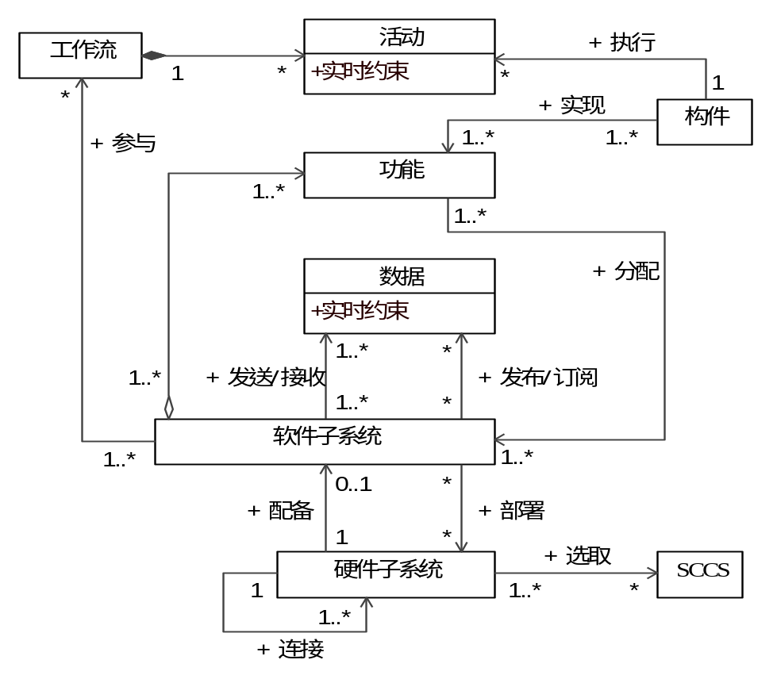
组装人员关注
图5 SAMM4SDP领域体系结构概念模型
表6 细化的利益相关者关注点
利益相关者 | 编号 | 关注点
业务人员 | C-B1-1 | 船舶指控系统包含哪些类型的硬件子系统，计算机设备、网络设备、其它设备？
业务人员 | C-B2-1 | 每个计算机设备应配备什么软件子系统？
业务人员 | C-B6-1 | 有哪些数据域？
业务人员 | C-B6-2 | 每个数据域有哪些数据？
业务人员 | C-B6-3 | 数据之间有什么关系，继承、聚合、组合？
业务人员 | C-B6-4 | 每个数据有哪些属性？
业务人员 | C-B6-5 | 每个应用数据有何实时约束
业务人员 | C-B7-1 | 每个软件子系统包含哪些功能、功能之间有何关系（包含、依赖、排斥）？
业务人员 | C-B7-2 | 每个软件子系统有何非功能约束？
业务人员 | C-B7-3 | 每个功能有何非功能约束？
业务人员 | C-B7-4 | 功能间有何数据交互（即每个功能发送哪些数据，由哪些功能接收）？
业务人员 | C-B8-1 | 有哪些工作流，哪些软件子系统参与执行？
业务人员 | C-B8-2 | 每个执行活动的开始条件是什么？
业务人员 | C-B8-3 | 每个执行活动产生哪些控制数据，在哪些决策活动中使用？
业务人员 | C-B8-4 | 每个执行活动产生哪些应用数据，由哪些执行活动使用？
业务人员 | C-B8-5 | 工作流执行中出现异常时如何处理？
业务人员 | C-B9-1 | 每个执行活动有何实时约束？
业务人员 | C-B9-2 | 每个控制流有何实时约束？
设计人员 | C-D1-1 | 构件有何接口？
设计人员 | C-D1-2 | 构件有何非功能约束？
设计人员 | C-D1-3 | 构件间的动态交互？
设计人员 | C-D1-4 | 构件间的数据交互（即每个构件发送什么数据，有哪些构件接收）？
组装人员 | C-C2-1 | 要为选择的计算机设备部署哪些软件子系统？
表中的编号依据表5中的编号而来，如C-B1-1为表5中关注点C-B1细化后得到的关注点。

业务人员关注的概念和关系
如图5所示，业务人员关注概念：硬件子系统、软件子系统、数据、功能、工作流和活动以及它们之间的关系。根据表6中细化的业务人员的关注点，我们将这些概念和关系进一步细化，通过以下几部分详细说明。
        - 硬件子系统、软件子系统及其关系
- 概念
船舶指控系统中的任何物理设备都视为硬件子系统，可以是计算机设备，网络设备（如路由器，集线器）或其它设备，如图6所示。概念软件子系统是指船舶指控系统中用于执行业务的软件系统。
- 概念间的关系
概念关系连接用于表示两个硬件子系统之间的连接关系，例如，一个计算机设备和一个路由器之间的物理连接。在船舶指控系统中，一个硬件子系统至少要连接至一个其它的硬件子系统。图6中的概念关系配备是用于表示计算机设备和软件子系统之间的关系，该关系细化了图5中硬件子系统和软件子系统之间的关系。在功能/构件制造过程中，一个计算机设备最多可以配备一个相应的软件子系统。
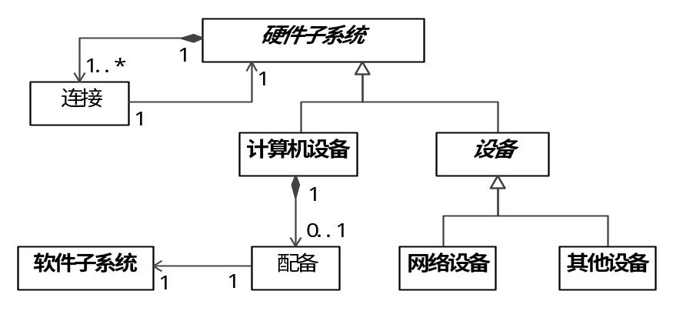
图6 业务人员关注的概念和关系（Part I）
        - 数据
- 概念
数据是指统一表示的在软件子系统之间、功能之间或构件之间交互的信息。数据由一系列的数据项组成，每个数据项关联一个类型。数据项的类型分为三类：简单类型、集合类型和构造类型，如图7所示。简单类型是指长度固定的类型，如长整形（long），浮点型（float）等；集合类型是指任何类型的集合，如列表（list），数组（Array）等；构造类型指任何由其它类型组合而成的类型，因此，数据本身也是一个构造类型。在船舶指控系统中，对数据进行了分类，使用数据域表示。
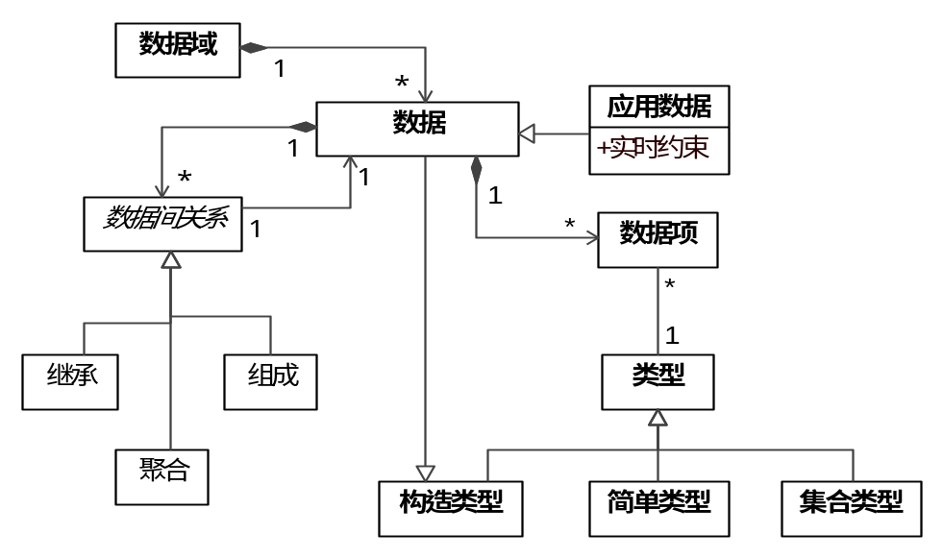
图7 业务人员关注的概念和关系（Part II）
应用数据是指包含业务信息的数据，是相对于控制数据（本节第4)部分）定义的。应用数据具有实时约束，表示数据实例的生命周期，例如，船舶指控系统中的某些软件子系统的状态数据要每秒更新一次。
- 概念间的关系
数据间的关系包括继承、聚合和组成，它们的含义分别与UML中的Generalization, Aggregation 和Composition相同。数据和数据域之间的关系使用UML的Composition表示，一个数据只能属于一个数据域。
        - 功能及其与软件子系统、数据的关系
- 概念
在功能/构件制造过程中，软件子系统从业务人员的视角被分解为一系列的功能，一个功能可以继续细分为一系列的子功能，功能和子功能都用概念功能来表示。图8中的概念非功能约束表示软件子系统或功能的非功能需求，通过抽象概念数据交互元素将它们联系起来。
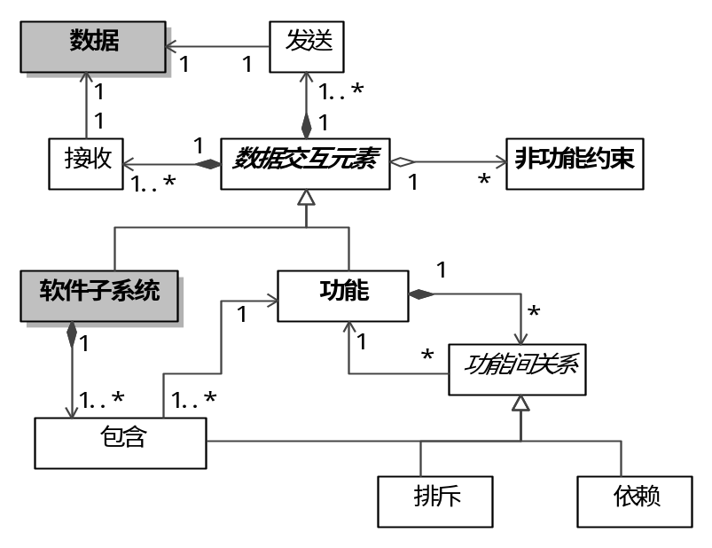
图8 业务人员关注的概念和关系（Part III）
- 概念间的关系
概念关系发送和接收表示数据与软件子系统以及数据与功能之间的关系，同样通过抽象概念数据交互元素来连接。功能之间的关系有：包含、依赖和排斥三种（通过抽象概念功能关系进行连接）。包含关系既用于描述功能与子功能之间的关系，也可以表示软件子系统与功能之间的关系。而依赖和排斥用于表示一个功能对另外一个功能依赖或是排斥的关系。
        - 工作流及其与软件子系统、数据的关系
- 概念
活动是工作流中最重要的概念，如图9所示。活动可以是一个动作、一个逻辑判断、一个开始或结束标识，或另外一个工作流。控制流用于连接两个活动，表示了工作流中各个活动执行的顺序。执行活动是指执行具体船舶指控系统业务的活动，初始活动和结束活动分别标识一个工作流的开始和结束。与分支活动将一个控制流分为多个并发的控制流，而或分支活动将一个控制流分为多个并选择其中一个执行。与合并活动将多个控制流同步合并为一个控制流，而或合并活动将多个控制流异步合并为一个控制流。
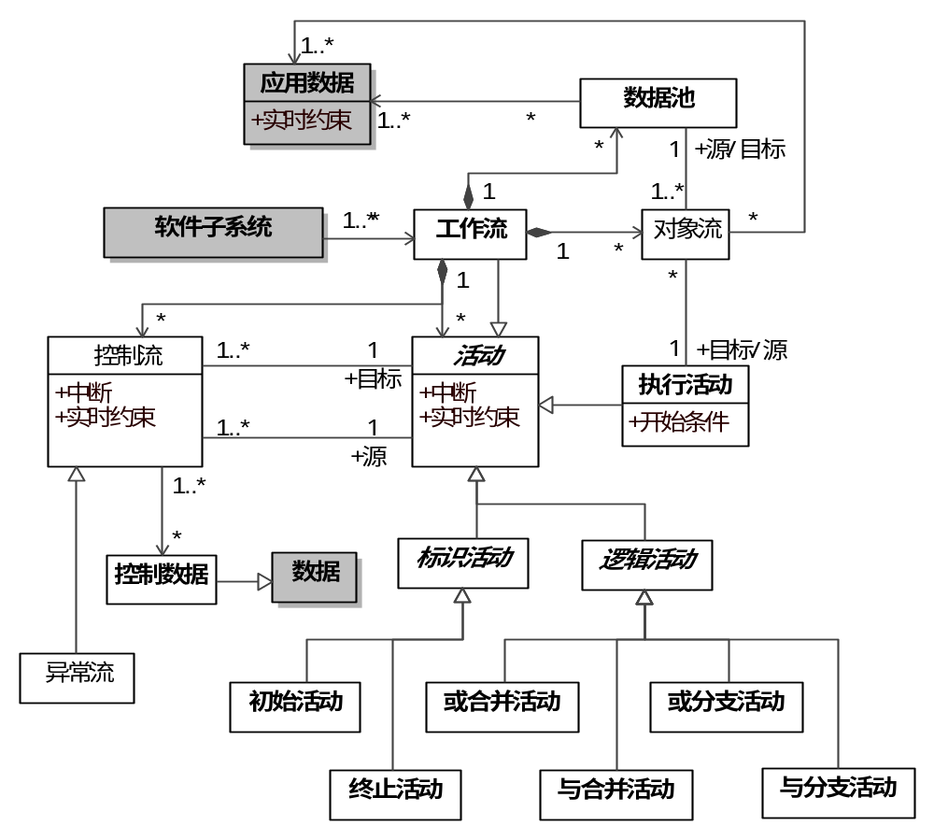
图9 业务人员关注的概念和关系（Part IV）
一个执行活动在其被执行的时候可能会产生或消耗一些应用数据。这些应用数据由一个或多个数据池存储和管理，一个数据池可存储和管理多个应用数据。对象流表示执行活动和数据池之间的关系，用于表示哪些应用数据从执行活动流向数据池或从数据池流向执行活动。执行活动也可能会产生控制数据，其在或分支活动中用于决策。执行活动产生的控制数据由控制流传递至需要的或分支活动。
在船舶指控系统中，一些活动或控制流具有实时约束和中断两个属性，如图9所示。实时约束表示活动或控制流执行的时间约束，中断表示它们的执行过程可否中断。执行活动的属性开始条件表示活动被执行时需要满足的条件。异常流表示在某个活动执行过程中出现异常时（如超时）工作流的执行流向。
- 概念间的关系
如图9所示，工作流和软件子系统之间的关系通过UML Association表示，而工作流和数据的关系则通过对象流和应用数据、控制流和控制数据的关系表示。

设计人员关注的概念和关系
在功能/构件制造过程中，软件子系统从业务人员的视角被分解为一系列的功能，从设计人员的角度分解为一系列的构件。构件用于实现软件子系统的功能并执行工作流中的执行活动。基于表6中细化的设计人员的关注点，我们分析得到了设计人员关注的船舶指控系统体系结构概念及其关系，如图10所示。
- 概念
构件是在软件行业最过度使用和误解的概念之一^{[26]}，并已被用来表示许多重叠的概念。本文中构件的含义是指实现软件子系统的功能、执行工作流中的执行活动的软件构件，且是原子构件。概念接口的含义与UML的Interface一致，即“接口是一种分类，代表了一组连贯的公共功能和义务的声明”^{[11]}。
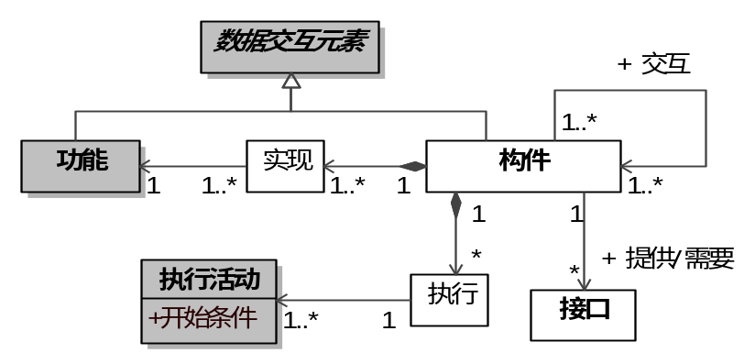
图10 设计人员关注的概念和关系
- 概念间的关系
构件之间通过交互来实现软件子系统的功能、执行工作流中的执行活动。图10中的概念关系实现用来表示功能和构件之间的关系（即构件实现了哪些功能）。一个功能可由一个或多个构件实现，一个构件也可以实现一个或多个功能。概念关系执行用来表示执行活动和构件之间的关系，其细化了图5中活动和构件之间的关系。一个执行活动最多只能由一个构件执行。
从图10可见，构件继承抽象概念数据交互元素，因此，也通过该抽象概念表示了构件与数据之间、构件与非功能约束之间的关系。

组装人员关注的概念和关系
在功能/构件组装过程中，组装人员通过集成一些功能和构件，最终组装出一个具体的SCCS。基于表6中细化的组装人员的关注点，我们分析得到了其关注的船舶指控系统体系结构概念及其关系，如图11所示。
- 概念
组装人员通过选择硬件子系统、部署软件子系统、分配功能、确定数据订阅发布来组装出一个具体的SCCS（3.1.1.2节），图11中的概念SCCS是指任何在功能/构件组装过程中组装得到的SCCS。
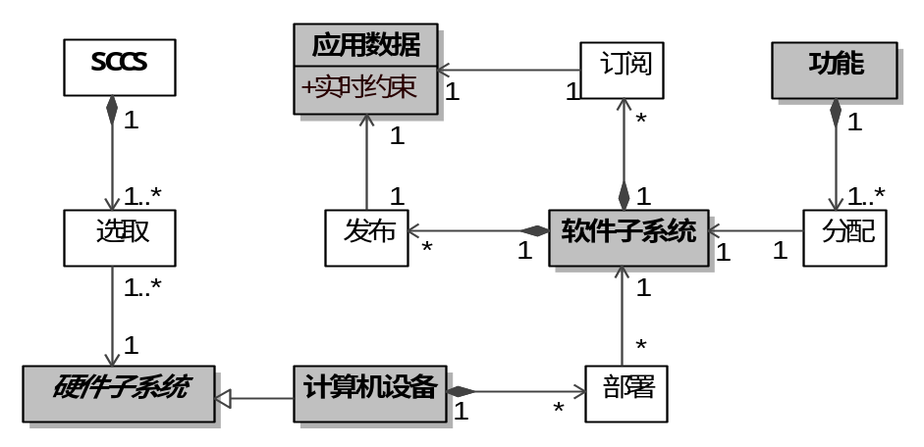
图11 组装人员关注的概念和关系
- 概念间的关系
图11中的概念关系选取表示了硬件子系统和一个具体SCCS之间的关系，该关系细化了图5中用UML Association关系表示的硬件子系统和SCCS的关系。如3.1.1.2节所述，在功能/构件组装过程中，为了容错，组装人员可以部署一个软件子系统至多个计算机设备，因此，一台计算机设备可部署多个软件子系统，图11中的概念关系部署表示了软件子系统和计算机设备的这种关系。
概念关系发布和订阅用于表示软件子系统和应用数据之间的关系。在功能/构件制造过程中，业务人员关注软件子系统和数据之间的发送、接收关系，而在功能/构件组装过程中，对于每一个部署的软件子系统，组装人员根据实际需求确定其可以发布和订阅的应用数据。
图11中的概念关系分配用于表示功能和软件子系统之间的关系，描述了为每个部署的软件子系统分配的功能。如3.1.1.2所述，为了容错，（在功能/构件制造过程中）一个本不属于某个软件子系统的功能，亦可（在功能/构件组装过程中）分配至该软件子系统。此外，如果功能A分配至一个软件子系统，若其依赖于功能B，则功能B也要分配至该软件子系统，相反若其排斥功能B，则功能B不能分配至该软件子系统。

领域体系结构概念模型的可扩展性
与利益相关者讨论的过程中，我们意识到该领域体系结构概念模型可以进一步扩展，以满足将来新的建模目标，如描述更细致的体系结构概念和关系，或者基于体系结构模型的船舶指控系统质量分析。例如，可以从以下几个方面进行扩展：
    - 图6（55页）中的概念关系连接可以进一步细化为：无线连接和有线连接，而网络设备则可相应地细化为路由器和无线路由器等。船舶指控系统的软件子系统可细化为传感器软件子系统、武器软件子系统和指控软件子系统三类。
    - 对于工作流的细化，可将图9（59页）中的对象流分为两类：消耗流和引用流。由消耗流传递的应用数据对象将在使用完后被销毁，而由引用流传递的应用数据对象在使用完后仍然存在。
    - 以分析船舶指控系统的可靠性风险为目的，则需要进一步得到与可靠性风险分析相关的概念并明确与该领域体系结构概念模型中已有概念的关系。例如，需要考虑功能的失效严重性^{[16]}。

体系结构视点和模型种类构造
通过调研现有的系统/软件体系结构视点/视图的研究成果(如DoDAF^{[8]}、MoDAF^{[27]}、NAF^{[28]}、TOGAF^{[9]}和4+1视图^{[10]}等)，我们发现这些成果都不能完全覆盖领域体系结构概念模型中的概念和关系(3.1.3节)：例如，DoDAF^{[8]}和MoDAF^{[27]}缺少对构件描述的支持；NAF^{[28]}不能描述船舶指控系统中功能和构件的映射关系；TOGAF^{[9]}和4+1视图^{[10]}缺少具体的模型来覆盖领域体系结构概念模型中的概念和关系，我们在3.3.1节将进行详细的说明。因此，我们根据GCVL框架的步骤4（2.3.4节）设计建模方法SAMM4SDP的体系结构视点和模型。首先在3.1.4.1节设计了三个体系结构视点和22个模型来覆盖领域体系结构概念模型中的概念和关系，然后在3.1.4.2节定义了这些视点和模型的一致性规则，最后在3.1.4.3节给出了视点和模型的使用建议。

三个体系结构视点和22个模型
由3.1.1.2节可知，基于功能体系结构和技术体系结构的船舶指控系统开发涉及三类利益相关者：业务人员、设计人员和组装人员。业务人员负责将船舶指控系统分解为多个硬件、软件子系统，并分析软件子系统具有的功能；设计人员负责设计相应的构件来实现这些功能，而组装人员的任务是根据需求选择需要的硬件、软件子系统来组装一个具体的SCCS。
由表5和表6可见，三类利益相关者具有较少的共同关注点，无需分组。根据2.3.4节的步骤a)，分别为三类利益相关者定义了三个视点：功能视点、技术视点和组装视点以满足3.1.2节中的建模目标2)（即业务人员、设计人员和组装人员尽量聚焦于各自对船舶指控系统体系结构的关注点，而不用太多关心他人的关注点）。三个体系结构视点分别覆盖了三类利益相关者关注的领域体系结构概念模型中的概念和关系。由3.1.3.1节至3.1.3.3节可知，每个视点覆盖的概念和关系仍然较多，特别是功能视点。因此，我们基于2.3.4节中步骤b)的原则为每个视点设计相应的体系结构模型（即每个模型覆盖尽量少的概念和关系但能够表达体系结构一个相对完整的结构或者行为）。由图6至图11可见,领域体系结构概念模型中的每个概念都（通过一个关系）连接到另外一个概念或自身，通过与利益相关者讨论一致认为：一个相对完整的结构或行为至少要表示两个概念（或同一个概念）间的一种关系，因此，可通过以下步骤设计SAMM4SDP方法的体系结构模型：
    - 列出该视点覆盖的（即该视点对应利益相关者所关注的）所有概念之间的关系。根据3.1.3.1节至3.1.3.3节中描述的概念和关系，我们将三类利益相关者关注的所有概念间的关系列出，如表7中三个体系结构视点相应的“所有关系”一行所示，其中，功能视点、技术视点和组装视点分别覆盖了领域体系结构概念模型中的20个、7个和5个概念间的关系。
    - 将表示一个相对完整结构或行为的关系分为一组。这通常依赖于设计人员的经验，例如，功能视点覆盖了概念软件子系统和数据（通过抽象概念数据交互元素，57页图8），以及它们的发送和接收关系。由于完整的软件子系统间的数据交互行为包含发送和接收两种关系，因此，我们将这两个关系分为一组。表7给出了三个体系结构视点相应的可分组的关系，其中功能视点对应有5个分组的关系和6个未分组的关系，技术视点对应有1个分组的关系和5个未分组的关系，组装视点则全部为未分组的关系。
    - 为每组关系及未分组的每个关系定义一个体系结构模型。根据表7中的结果，可以分别为功能视点、技术视点和组装视点定义11个、6个和5个体系结构模型，如表8所示。
表7 三个体系结构视点覆盖的领域体系结构概念模型中的关系
体系结构视点 | 领域体系结构概念模型中的关系
功能视点  （业务人员关注） | 所有关系 | HS and HS (连接), SS and Cpt (配备), SS and D (发送), SS and D (接收), SS and F (包含), SS and W, F and F (包含), F and F (依赖), F and F (排斥), F and D (发送), F and D (接收), D and D (继承), D and D (聚合), D and D (组合), D and DD, D and W, SS and NfC, F and NfC, D and DI
功能视点  （业务人员关注） | 分组的关系 | SS and D (发送), SS and D (接收)
功能视点  （业务人员关注） | 分组的关系 | SS and F(包含), F and F (包含), F and F (依赖), F and F (排斥)
功能视点  （业务人员关注） | 分组的关系 | F and D (发送), F and D (接收)
功能视点  （业务人员关注） | 分组的关系 | D and D (继承), D and D (聚合), D and D (组合)
功能视点  （业务人员关注） | 分组的关系 | SS and W, D and W
功能视点  （业务人员关注） | 未分组的关系 | HS and HS (连接), SS and Cpt (配备), D and DD, SS and NfC, F and NfC, D and DI
技术视点  （设计人员关注） | 所有关系 | C & C, C& I, C and F(实现), C and D (发送), C and D (接收), C and EA(执行), C and NfC
技术视点  （设计人员关注） | 分组的关系 | C and D (发送), C and D (接收)
技术视点  （设计人员关注） | 未分组的关系 | C & C, C& I, C and F(实现), C and EA(执行), C and NfC
组装视点  （组装人员关注） | 所有关系 | HS and SCCS (选取), Cpt and SS (部署), SS and F (分配), SS and AD (发布), SS and AD (订阅)
组装视点  （组装人员关注） | 分组的关系 | 无
组装视点  （组装人员关注） | 未分组的关系 | HS and SCCS (选取), Cpt and SS (部署), SS and F (分配), SS and AD (发布), SS and AD (订阅)
HS, Cpt, SS, F, D, DD, W, C, I, EA, AD, NfC和DI分别指指硬件子系统(HardwareSubsystem)、计算机设备(Computer)、软件子系统(SoftwareSubsystem)、功能(Function)、数据(Data)、数据域(DataDomain)、工作流(Workflow)、构件(Component)、接口(Interface)、执行活动(ExecuteActivity)、应用数据(ApplicationData)、非功能约束(Non-functionalConstraint)和数据项(DataItem)。
由表8可见，SAMM4SDP共包含三个体系结构视点和22个体系结构模型，与DoDAF2.0（在大型复杂系统体系结构描述方面具有重要的贡献）相比较（表8最后一列），DoDAF2.0的模型只能支持SAMM4SDP中的12个模型，且大部分只支持功能视点的模型，而按照GCVL框架中的方法，我们则可以得到完整的能够覆盖SAMM4SDP领域体系结构概念模型中全部概念和关系的体系结构视点和模型。
需要说明的是上述三个为体系结构视点设计模型的步骤是根据船舶指控系统体系结构的特点、领域体系结构概念模型的规模以及与三类利益相关者讨论而确定的，之前我们在2.3.4节也提到为体系结构视点设计模型没有统一的标准。我们只是根据建模常识“使用多个图来分别描述系统/软件的不同侧面而不是将所有内容在一个图中描述”并结合船舶指控系统体系结构而给出了上述三个步骤。体系结构视点和模型的设计通常取决于系统/软件的建模目标，例如，DoDAF1.5^{[29]}提供了4个视图和31个产品（即模型）来描述作战操作、业务操作、过程及SOA，而DoDAF2.0^{[8]}重新设计了视图，提供了8个视图和48个模型来描述系统的计划、开发、管理、维护等方面。
表8 SAMM4SDP的体系结构视点和模型
体系结构视点和模型 |  | 覆盖的概念和关系 | 表5、表6中的关注点 | DoDAF2.0的模型
功能视点
FV-1 | 硬件子系统连接模型 | HS and HS(连接) | C-B1-1; C-B3 | OV-2
FV-2 | 软件子系统配备模型 | SS and Cpt(配备) | C-B2-1 | OV-2
FV-3 | 软件子系统数据交互模型 | SS and D (发送/接收) | C-B4,5 | SV-1
FV-4 | 软件子系统非功能约束模型 | SS and NfC | C-B7-2 | SV-1
FV-5 | 软件子系统功能模型 | SS and F (包含),  F and F (包含/依赖/排斥) | C-B7-1 | SV-4
FV-6 | 功能的非功能约束模型 | F and NfC | C-B7-3 | SV-4
FV-7 | 功能间数据交互模型 | F and D (发送/接收) | C-B7-4 | SV-4
FV-8 | 数据域模型 | D and DD | C-B6-1,2 | DIV-1
FV-9 | 概念数据模型 | D and D (继承/聚合/组成) | C-B6-3 | DIV-1
FV-10 | 逻辑数据模型 | D and DI | C-B6-4,5 | DIV-2
FV-11 | 工作流模型 | SS and W, D and W | C-B8-1,2,3,4,5  C-B9-1,2 | OV-5b
技术视点
TV-1 | 构件接口模型 | C & I | C-D1-1
TV-2 | 构件非功能约束模型 | C and NfC | C-D1-2
TV-3 | 功能实现模型 | C and F (实现) | C-D2
TV-4 | 构件动态交互模型 | C & C | C-D1-3
TV-5 | 构件数据交互模型 | C and D (发送/接收) | C-D1-4
TV-6 | 活动执行模型 | C and EA (执行) | C-D3
组装视点
CV-1 | 硬件子系统选取模型 | HS and SCCS (选取) | C-C1
CV-2 | 软件子系统部署模型 | Cpt and SS (部署) | C-C2-1 | SV-1
CV-3 | 数据发布模型 | SS and AD (发布) | C-C3
CV-4 | 数据订阅模型 | SS and AD (订阅) | C-C3
CV-5 | 功能分配模型 | SS and F (分配) | C-C4
HS, Cpt, SS, F, D, DD, W, C, I, EA, AD, NfC和DI分别指指硬件子系统(HardwareSubsystem)、计算机设备(Computer)、软件子系统(SoftwareSubsystem)、功能(Function)、数据(Data)、数据域(DataDomain)、工作流(Workflow)、构件(Component)、接口(Interface)、执行活动(ExecuteActivity)、应用数据(ApplicationData)、非功能约束(Non-functionalConstraint)和数据项(DataItem)。

一致性规则
根据GCVL框架步骤4（2.3.4节）的子步骤c)，需要为22个模型中覆盖相同概念的模型定义一致性规则，如一个出现在某个模型中的概念必须要在另外一个模型中有定义。通过分析每个被多个模型覆盖的概念，我们定义了7条一致性规则，如表9所示。例如，硬件子系统连接模型（FV-1）、软件子系统配备模型（FV-2）、硬件子系统选取模型（CV-1）、软件子系统部署模型（CV-2）覆盖了相同的概念计算机设备，而在FV-1中，我们描述了所有的计算机设备，其它模型中只描述了部分的计算机设备。因此，我们需要定义规则“FV-2, CV-1, CV-2中描述的计算机设备须在FV-1中有描述”。
表9 SAMM4SDP的模型一致性规则
编号 | 规则 | 相关的体系结构模型 | 共同关注的概念
1 | FV-2, CV-1, CV-2中描述的计算机设备须在FV-1中有描述 | FV-1, FV-2, CV-1, CV-2 | 计算机设备
2 | FV-3到FV-5, FV-11, CV-2到CV-5中描述的软件子系统须在FV-2中有描述 | FV-2至FV-5, FV-11,  CV-2至CV-5 | 软件子系统
3 | FV-3, FV-7, FV-9到FV-11, TV-5, CV-3, CV-4中的描述应用数据须在FV-8中有描述 | FV-3, FV-7, FV-8至FV-11,  TV-5, CV-3, CV-4 | 应用数据
4 | FV-6, FV-7, TV-3, CV-5中描述的功能须在FV-5中有描述 | FV-5至FV-7, TV-3, CV-5 | 功能
5 | TV-6中描述的执行活动须在FV-11中有描述 | FV-11,TV-6 | 执行活动
6 | FV-11中描述的控制数据须在FV-12中有描述 | FV-11,FV-12 | 控制数据
7 | TV-2到TV-6中描述的构件须在TV-1中有描述 | TV-1至TV-6 | 构件

体系结构视点和模型的使用建议
SAMM4SDP包含三个体系结构视点和22个模型以及一系列的一致性规则，这对于不熟悉SAMM4SDP的利益相关者来说，在没有使用建议指导的情况下，很难利用这些体系结构视点和模型快速、有效、一致地描述一个船舶指控系统体系结构。因此，根据船舶领域工业合作方的要求，我们提供了体系结构视点和模型的使用建议，作为SAMM4SDP方法的一部分。
利益相关者熟悉他们在船舶指控系统开发过程中各自的任务（3.1.1.2节），我们将这些任务称为开发步骤，通过分析表4（49页）中所有利益相关者的开发步骤，并结合SAMM4SDP的体系结构视点和模型，我们可系统地得到每个利益相关者利用SAMM4SDP视点和模型描述船舶指控系统体系结构的建模步骤。例如，根据业务人员的开发步骤PA-BS3（分析软件子系统之间的实时数据交互）、该步骤相关的关注点（C-B4、C-B5、C-B6-1至5）、及覆盖这些关注点的模型（FV-3、FV-8至10），我们可以得到业务人员相应的建模步骤为：1）使用FV-3描述软件子系统间的数据交互；2）使用FV-8描述数据域及其包含的数据；3）使用FV-9描述数据之间的关系；4）使用FV-10描述数据的属性和实时约束。我们将利益相关者的开发步骤和建模步骤分别使用UML的组合活动和活动进行表示，将SAMM4SDP体系结构视点和模型的使用建议通过UML活动图给出，如图12所示，包括9个开发步骤和24个建模步骤，三个体系结构视点和22个模型分别作为这些建模步骤的输入输出。
例如，业务人员在开发步骤PA-BS1中分析船舶指控系统具有的硬件子系统、及其应配备的软件子系统，因此，我们建议业务人员首先使用硬件子系统连接模型（FV-1）描述船舶指控系统中的硬件子系统，然后使用软件子系统配备模型（FV-2）描述为计算机设备配备的软件子系统。如图12所示，FV-1和FV-2都在开发步骤PA-BS1输出。设计人员在开发步骤PA-D1中设计构件来实现软件子系统的功能并执行工作流中的活动，因此，我们建议设计人员首先使用构件接口模型（TV-1）描述每个构件具有的接口，使用构件非功能约束模型（TV-2）来描述对每个构件的非功能约束；然后，使用功能实现模型（TV-3）和活动执行模型（TV-6）来描述构件和功能的实现关系以及构件和活动的执行关系，需要注意的是软件子系统功能模型（FV-5）和工作流模型（FV-11）需要被使用；最后使用构件数据交互模型（TV-5）和构件动态交互模型（TV-4）来描述构件间的数据发送和接收、及构件间的动态交互序列。
由图12可见，使用SAMM4SDP的体系结构视点和模型描述船舶指控系统体系结构的过程比较复杂，因此，使用多个视点来分离不同利益相关者的关注点是有必要的。且提供多个模型来细化体系结构视点可进一步降低视点的复杂性，便于清晰地对船舶指控系统体系结构进行描述。在使用SAMM4SDP的体系结构视点和模型时，对于每个模型，可以根据实际情况创建一个或多个实例，但需要满足3.1.4.2节中定义的一致性规则，特别是在创建多个模型实例时。关于模型一致性检查的问题，当使用基于UML的建模语言（如我们在3.1.5节定义的语言）时，可方便得使用现有的工具（如IBM的Rational Software Architect^{[30]}）自动化地进行模型的一致性检查。
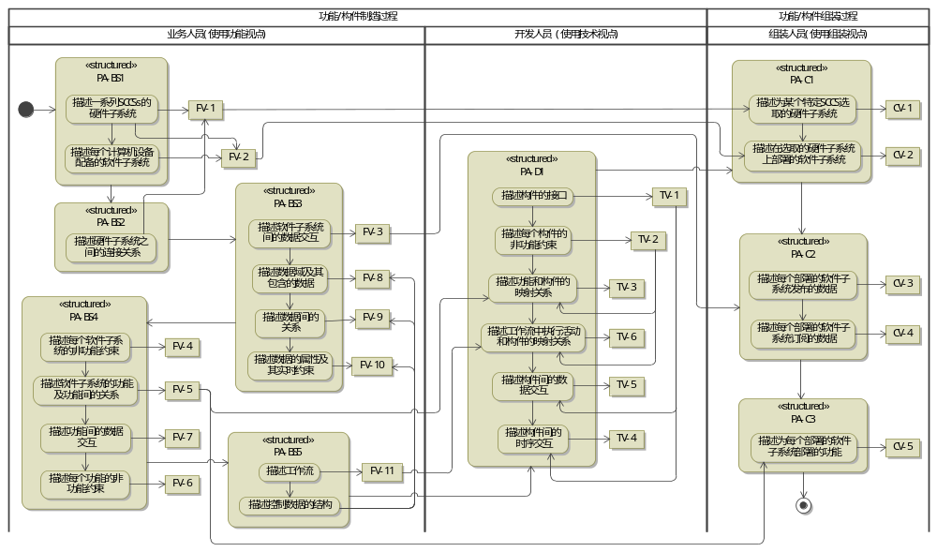
图12 SAMM4SDP的体系结构视点和模型的使用建议

体系结构描述语言定义
设计SAMM4SDP的最后一步就是设计体系结构描述语言来支持3.1.3节中定义的领域体系结构概念模型和3.1.4节中设计的体系结构视点和模型。通过调研现有相关的建模语言（如IDEF^{[31][32][33]}、UML^{[11]}和ADLs^{[12]}等），发现这些语言在支持SAMM4SDP方法的领域体系结构概念模型以及体系结构视点和模型种类方面都存在不足，如IDEF^{[31][32][33]}、UML^{[11]}和ADLs^{[12]}均不能直接描述领域体系结构概念模型中软件子系统、功能和数据之间在组装过程中的关系（3.1.3.3节图11），因此，我们根据2.3.5节的方法设计SAMM4SDP的体系结构描述语言。
3.1.2节建模目标3)规定使用SAMM4SDP方法描述的船舶指控系统体系结构模型要易于学习和理解，便于三类利益相关者交流。根据2.3.5节的方法，我们选取了可视化好、应用广泛的UML和SysML语言进行扩展，来定义支持船舶指控系统开发过程中利益相关者交流的体系结构描述语言CPaS（an ADL supporting Communication during the twin-Process among Stakeholders）。选用UML和SysML的好处在于：
- 它们是标准的可视化建模语言，有着广泛的工业应用；
- UML和SysML可直接描述领域体系结构概念模型(3.1.3节)中的许多概念和关系，且UML/SysML包括多种图，可用来支持3.1.4节定义的22个体系结构模型；
- UML和SysML有着各自互补的优点。如SysML缺少元素来直接描述构件和硬件子系统，而UML的元素“Component”和“Node”则可以描述它们；SysML的Allocation机制可以用来描述任何两组元素之间的映射关系，如软件子系统到计算机设备的部署关系，功能到软件子系统的分配关系等；
- UML和SysML都具有良好的扩展机制，可通过扩展来表达领域体系结构概念模型中不能直接描述的概念和关系；
- 有很多的UML和SysML开源工具（如Papyrus^{[34]}）和商用工具（如MagicDraw^{[35]}和IBM Rational Tau^{[36]}）支持UML/SysML及它们的扩展。
CPaS扩展了UML和SysML，它们的关系如图13所示。三者分别由椭圆“CPaS”、“UML2.3”和“SysML1.2”标识。CPaS和UML的交叉部分“UML reused by CPaS”标识CPaS重用UML的元素，同理，CPaS和SysML的交叉部分“SysML reused by CPaS”标识CPaS重用SysML的元素。三个椭圆的交叉部分“UML/SysML reused by CPaS”表示CPaS重用的UML/SysML共同的元素。而CPaS中“CPaS extensions to UML and/or SysML”表示基于UML/SysML扩展定义的新元素。图中白色的区域则表示UML和SysML没有被CPaS重用的元素。
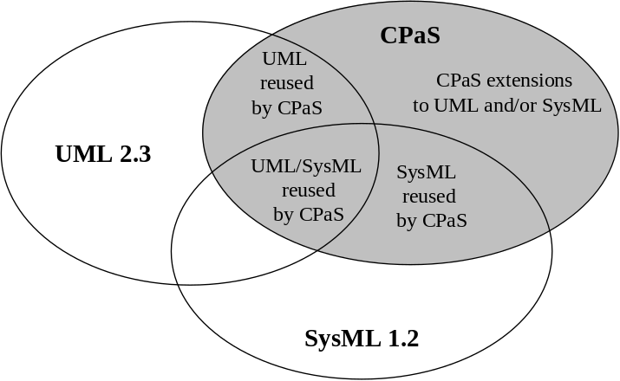
图13 CPaS与UML、SysML的关系
以下将在3.1.5.1节定义CPaS的模型元素来实现SAMM4SDP领域体系结构概念模型中的概念和关系，在3.1.5.2节提供UML/SysML图及SysML分配矩阵来支持SAMM4SDP的三个体系结构视点和22个模型。

CPaS模型元素
CPaS的模型元素要能够描述SAMM4SDP方法领域体系结构概念模型中的所有概念和关系（3.1.3节），由于概念模型中的概念和关系较多，因此，我们也为CPaS设计了多个包来组织它的模型元素。基于分离不同利益相关者关注点和最小化包之间导入关系的原则，我们为CPaS的模型元素设计了7个包（Common、Subsystem、Data、Function、Workflow、Component和Configuration），如图14所示。其中，包Common包含了重用的UML和SysML元素，包Subsystem、Data、Function和Workflow包含的模型元素用来描述业务人员关注的概念和关系（分别对应3.1.3.1节的4个部分），包Component包含的模型元素用来描述设计人员关注的概念和关系（3.1.3.2节），包Configuration包含的模型元素用来描述组装人员关注的概念和关系（3.1.3.3节）。如图14所示，其它6个包都导入Common包。包Component导入包Function和包Workflow是由于构件和功能、执行活动分别有实现、执行的关系。包Configuration导入包Subsystem、包Data和包Function是由于硬件子系统、软件子系统、数据和功能在功能/构件组装过程中具有多种映射关系。
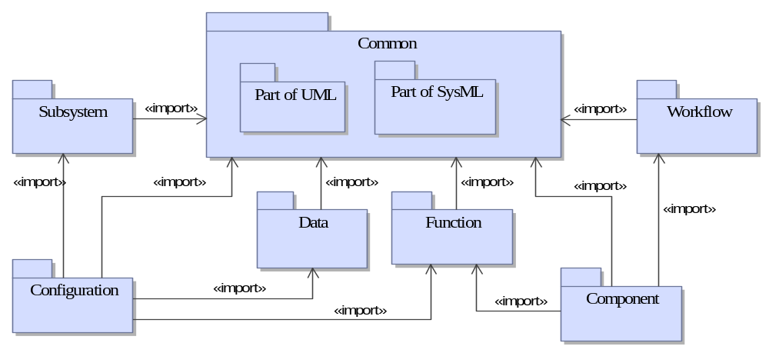
图14 CPaS的包结构
在GCVL框架的步骤5（2.3.5节）中提供了选择和定义体系结构描述语言模型元素的原则，我们在本节将这些原则进一步细化，直接重用UML和SysML的元素或基于UML和SysML的元素扩展定义新的元素来构造CPaS的模型元素以描述SAMM4SDP的领域体系结构概念模型。具体包含以下原则：
- 对于领域体系结构概念模型中的每个概念。
  - 如果有一个UML或SysML元素与其意思相同，则重用该元素来实现这个概念。例如，概念接口（61页图10）与UML的元素Interface意思相同，因此我们直接重用Interface来实现概念接口。
  - 如果有一个UML或SysML元素与该概念含义相似，但是由于该概念具有领域的特殊含义或约束而不完全相同，则基于该元素定义一个扩展型来实现该概念。例如概念计算机设备、网络设备和其它设备（55页图6）与UML的元素Node含义相似，因此，我们分别基于元素Node定义了三个扩展型<<CPaS_Cmpt>>、<<CPaS_NDiv>> 和<<CPaS_Div>>来表示这三个概念。
  - 如果没有UML或SysML的元素与该概念意思相似，则选择一个UML或SysML的元素，其结构、关系或行为与该概念相似，并基于该元素定义一个扩展型来实现该概念。例如，UML和SysML中没有元素与概念应用数据相似，但是元素Class的结构和关系与应用数据相似，如它们都具有属性，都具有继承（generalization）、聚合（aggregation）和组成（composition）三种关系，因此，我们基于UML/SysML的元素Class定义了一个扩展型<<CPaS_AD>>来实现概念应用数据。
- 对于领域体系结构概念模型中的每个关系，即连接一个概念至另外一个概念或该概念本身（包括图6至图11中用UML Class表示的概念关系和用UML Association表示的关系）。
- 如果该关系与SysML的Allocation含义相同（Allocation is the term “used by systems engineers to denote the organized cross-association (mapping) of elements within the various structures or hierarchies of a user model” ^{[21]}），则选用SysML Allocation来实现该关系。例如，62页图11中的部署关系、分配关系都可以用SysML Allocation来实现，它们分别表示了软件子系统到计算机设备、功能到软件子系统的映射关系。
- 否则，选择UML或SysML中与该关系意思相同或相近的一个元素来表示该关系，且该元素所连接的元素表示了该关系连接的概念，例如我们选用UML的元素Association来实现关系连接（55页图6）；若UML或SysML没有这样的元素，则基于UML的元素Association定义一个扩展型来实现该关系。例如，我们基于Association分别定义了两个扩展型<<CPaS_FExc>>和<<CPaS_FDep>>来实现功能之间的排斥和依赖关系（57页图8）。
- 对于具有属性和实时约束的概念或关系
- 对于具有属性的概念或关系，为该概念或关系相应的扩展型定义其具有的属性。例如，概念执行活动具有两个属性：中断和开始条件（59页图9），且我们根据步骤P1b为其基于UML的元素Action定义了扩展型<<CPaS_EA>>，因此，我们在扩展型<<CPaS_EA>>上定义了这两个属性。
- 对于具有实时约束的概念或关系，首先将实时约束细化为具体的一个或多个属性，然后再按照步骤P3a执行。例如，概念应用数据具有实时约束（56页图7），约束其数据对象的生命周期，因此，我们首先将实时约束细化为两个属性：Tlife和Unit，分别表示其生命周期的时间和单位，然后为扩展型<<CPaS_AD>>定义了这两个属性。
- 两个特例：
- 关系包含（57页图8）既可以表示功能和功能之间的关系，也可以表示软件子系统和功能之间的关系，由于我们分别基于UML的元素 Use case和Class定义了扩展型来表示概念功能和软件子系统，但是UML的元素Include可以连接两个Use case，而不能连接Use case和Class，因此，我们重用UML的元素Include来实现功能间的包含关系，而基于UML的元素Association定义了扩展型<<CPaS_Inc>>来实现软件子系统和功能间的包含关系。
- UML的元素Information可同时表示关系发送和接收（56页图7），因此，我们直接重用该元素来表示这两种关系，而没有单独为每个关系选择或定义相应的模型元素。
通过应用以上步骤，我们重用UML的元素Component、UML/SysML的元素Interface来实现领域体系结构概念模型中的概念构件和接口。此外，重用了UML/SysML的6个元素（即Association、Aggregation、Composition、Generalization、Include和InformationFlow）和SysML的Allocation机制来实现领域体系结构概念模型中的13个关系（如连接、发送、接收、部署等）。此外，我们基于UML的元素Node，SysML的元素Requirement和16个UML/SysML的元素（如Class、Package、Usecase等）定义了26个扩展型来实现领域体系结构概念模型中的20个概念（如计算机设备、应用数据等）和7个关系（如排斥、依赖等）。完整的CPaS模型元素、其设计依据的步骤、其属于的包、及其对应的领域体系结构概念模型中的概念或关系如表10所示。
表10 CPaS模型元素
领域体系结构概念模型中的概念、关系，依据的步骤 |  |  |  | CPaS模型元素
 |  |  |  | 扩展型 |  | UML/SysML元素 | 扩展属性 | 包
业务人员关注 | 计算机设备 | P1b | CPaS_Cpt |  | Node |  |  | Subsystem
业务人员关注 | 网络设备 | P1b | CPaS_NDiv |  | Node |  |  | Subsystem
业务人员关注 | 其它设备 | P1b | CPaS_Div |  | Node |  |  | Subsystem
业务人员关注 | 软件子系统 | P1c | CPaS_SS |  | Class |  |  | Subsystem
业务人员关注 | 配备 | P2b | CPaS_Pos |  | Directed Association |  |  | Subsystem
业务人员关注 | 连接 | P2b |  |  | Association |  |  | Common
业务人员关注 | 数据域 | P1b | CPaS_DD |  | Package |  |  | Data
业务人员关注 | 应用数据 | P1b  P3b | CPaS_AD |  | Class |  | Tlife:double  Unit:enum | Data
业务人员关注 | 聚合 | P1a |  |  | Aggregation |  |  | Common
业务人员关注 | 组成 | P1a |  |  | Composition |  |  | Common
业务人员关注 | 继承 | P1a |  |  | Generalization |  |  | Common
业务人员关注 | 功能 | P1b | CPaS_F |  | UseCase |  |  | Function
业务人员关注 | 非功能约束 | P1b | CPaS_NFC |  | Requirement |  |  | Function
业务人员关注 | 依赖 | P2b | CPaS_FDep |  | Directed Association |  |  | Function
业务人员关注 | 排斥 | P2b | CPaS_FExc |  | Association |  |  | Function
业务人员关注 | 包含 | P4a | CPaS_Inc |  | Association |  |  | Function
业务人员关注 | 包含 | P4a |  |  | Include |  |  | Common
业务人员关注 | 发送 | P4b |  |  | Information Flow |  |  | Common
业务人员关注 | 接收 | P4b |  |  |  |  |  | Common
业务人员关注 | 执行活动 | P1b  P3a  P3b | CPaS_EA |  | Action |  | SCondition:string  Interruption:bool Tmin:double  Tmax:double  Trun:double  Unit:enum | Workflow
业务人员关注 | 工作流 | P1b  P3a  P3b | CPaS_WF |  | Activity |  | Interruption:bool Tmin:double  Tmax:double  Trun:double  Unit:enum | Workflow
业务人员关注 | 初始活动 | P1b  P3a  P3b | CPaS_IA |  | InitialNode |  |  | Workflow
业务人员关注 | 结束活动 | P1b  P3a  P3b | CPaS_FA |  | ActivityFinal |  |  | Workflow
业务人员关注 | 与合并活动 | P1b  P3a  P3b | CPaS_AJA |  | JoinNode |  |  | Workflow
业务人员关注 | 或合并活动 | P1b  P3a  P3b | CPaS_OJA |  | MergeNode |  |  | Workflow
业务人员关注 | 与分支活动 | P1b  P3a  P3b | CPaS_ASA |  | ForkNode |  |  | Workflow
业务人员关注 | 或分支活动 | P1b |  | CPaS_OSA |  | DecisionNode |  | Workflow
业务人员关注 | 对象流 | P2b  P3a |  | CPaS_OF |  | ObjectFlow | DataType:string | Workflow
业务人员关注 | 数据池 | P1b |  | CPaS_DP |  | DataStoreNode |  | Workflow
业务人员关注 | 控制数据 | P1c |  | CPaS_CD |  | Class |  | Workflow
业务人员关注 | 控制流 | P2b  P3a  P3b |  | CPaS_CF |  | ControlFlow | DataType:string  Interruption:bool Tmin:double  Tmax:double  Trun:double  Unit:enum | Workflow
业务人员关注 | 异常流 | P2b |  | CPaS_EF |  | ControlFlow |  | Workflow
设计人员关注 | 构件 | P1a |  |  |  | Component |  | Component (Common)
设计人员关注 | 接口 |  |  |  |  | Interface |  | Component (Common)
设计人员关注 | 实现 | P2a |  | SysML Allocation Mechanism |  |  |  | Component (Common)
设计人员关注 | 执行 |  |  |  |  |  |  | Component (Common)
组装人员关注 | SCCS | P1c |  | CPaS_SCCS |  | Class |  | Configuration
组装人员关注 | 选取 | P2a |  | SysML Allocation Mechanism |  |  |  | Common
组装人员关注 | 部署 |  |  |  |  |  |  | Common
组装人员关注 | 分配 |  |  |  |  |  |  | Common
组装人员关注 | 发布 |  |  |  |  |  |  | Common
组装人员关注 | 订阅 |  |  |  |  |  |  | Common

CPaS图、矩阵
我们选用了UML/SysML的图以及SysML的分配矩阵来组织CPaS的模型元素以支持3.1.4.1节设计的22个模型。具体参考以下原则：
- 对于描述两个概念映射关系的模型，选用SysML的分配矩阵来支持该模型。例如软件子系统部署模型（CV-2）和功能分配模型（CV-5）分别表示软件子系统到计算机设备、功能到软件子系统的映射关系，因此我们可以选用SysML分配矩阵来支持这两个模型；
- 若UML或SysML的一个图中的元素对应一个模型所覆盖的概念和关系，则可以选择此图来支持该模型。例如，UML部署图可描述UML元素Node，而硬件子系统连接模型（FV-1）覆盖的概念均基于Node定义扩展型而实现，因此，我们可以选用UML部署图来支持FV-1；
- 对于模型中所覆盖的概念，其对应的UML或SysML元素出现在不同的UML或SysML图的情况，则选择能够体现该模型所重点描述的概念的UML或SysML图。例如，软件子系统模型（FV-4）覆盖了概念软件子系统（基于UML/SysML元素Class表示）和非功能约束（基于SysML元素Requirement表示），而这两个元素分别在UML的类图和SysML的需求图进行描述。考虑到FV-4重点描述软件子系统的非功能约束，因此，我们选用了SysML需求图来支持FV-4。
通过应用上述步骤，我们选用了SysML分配矩阵和8个UML和SysML的图（如UML类图、UML/SysML用例图）来支持3.1.4.1节的22个模型。如表11所示。由表可见，在功能视点中，只选取了UML/SysML的图来支持其包含的11个模型，这是由于该视点用于描述船舶指控系统体系结构的逻辑结构和行为；在技术视点中，UML/SysML的图和SysML分配矩阵都被选用以支持其包含的6个模型，这是由于该视点不仅描述船舶指控系统体系结构的逻辑结构和行为，也描述某些体系结构概念的映射关系，如构件到功能的实现关系；在组装视点中，只有SysML的分配矩阵被选用，这是因为该视点用来选择相应的硬件子系统、软件子系统、功能、应用数据并建立它们之间的映射关系以组装一个具体的SCCS。
表11 CPaS的图和矩阵
体系结构视点和模型 |  | 选用的UML/SysML图、矩阵及依据的步骤
功能视点
FV-1 | 硬件子系统连接模型 | UML部署图 | P2
FV-2 | 软件子系统配备模型 | UML类图 | P3
FV-3 | 软件子系统数据交互模型 | UML类图 | P2
FV-4 | 软件子系统非功能约束模型 | SysML需求图 | P3
FV-5 | 软件子系统功能模型 | SysML/UML用例图 | P3
FV-6 | 功能的非功能约束模型 | SysML需求图 | P3
FV-7 | 功能间数据交互模型 | SysML/UML用例图 | P3
FV-8 | 数据域模型 | SysML/UML包图 | P2
FV-9 | 概念数据模型 | UML类图 | P2
FV-10 | 逻辑数据模型 | UML类图 | P2
FV-11 | 工作流模型 | SysML/UML活动图 | P2
技术视点
TV-1 | 构件接口模型 | UML构件图 | P2
TV-2 | 构件非功能约束模型 | SysML需求图 | P3
TV-3 | 功能实现模型 | SysML分配矩阵 | P1
TV-4 | 构件动态交互模型 | UML序列图 | P2
TV-5 | 构件数据交互模型 | UML构件图 | P3
TV-6 | 活动执行模型 | SysML分配矩阵 | P1
组装视点
CV-1 | 硬件子系统选择模型 | SysML分配矩阵 | P1
CV-2 | 软件子系统部署模型 | SysML分配矩阵 | P1
CV-3 | 数据发布模型 | SysML分配矩阵 | P1
CV-4 | 数据订阅模型 | SysML分配矩阵 | P1
CV-5 | 功能分配模型 | SysML分配矩阵 | P1
需要注意的是，由于UML和SysML的很多元素可以在不同的图中被描述，如UML的元素Node可以在部署图中描述，也可以在类图中描述。因此，每个模型也不仅局限于选用UML或SysML的一个图来支持，如我们也可以选用UML类图来支持硬件子系统连接模型（FV-1）。可以根据建模人员对不同图的熟悉程度或喜好情况而因人而异。

SAMM4SDP总览
表12根据GCVL框架的五个步骤对SAMM4SDP方法的组成内容进行了统计。在步骤1中，我们分析了船舶指控系统体系结构的特点及三类利益相关者（业务人员、设计人员和组装人员）在船舶指控系统开发过程中的任务；在步骤2中，通过与领域利益相关者讨论，确定了3个具体的建模目标；在步骤3中，通过分析三类利益相关者在船舶指控系统开发过程中的任务，提取了他们的28个关注点，并进一步分析得到他们关注的23个体系结构概念和它们之间的27个关系；在步骤4中；我们为每类利益相关者定义了一个体系结构视点，并总共设计了22个模型来细化这3个体系结构视点，此外，还定义了7条一致性规则，并基于业务人员、设计人员和组装人员在船舶指控系统开发过程中的任务分别为他们提供了14个、6个和5个使用SAMM4SDP体系结构视点和模型的步骤。最后，通过扩展UML和SysML设计了一个体系结构描述语言CPaS，包含34个模型元素（重用UML和SysML8个元素，定义了26个扩展型），选用了8个UML和SysML的图以及SysML的分配矩阵。
由表12可见，SAMM4SDP建模方法比较复杂。由于领域大型软件密集型系统体系结构自身的复杂性，若没有一个像GCVL框架的方法进行指导，设计一个完整的类似SAMM4SDP的建模方法对于任何建模人员将是一个不小的挑战，特别是在目前工业应用越来越多，系统变得越来越复杂，逐渐形成许多大型的、复杂的系统中的系统的情形下。
表12 SAMM4SDP总览
GCVL框架的步骤 | SAMM4SDP组成元素 |  | 数量
步骤1 | 船舶指控系统开发过程（业务人员：#任务，设计人员：#任务，组装人员：#任务） |  | (5, 1, 3)
步骤2 | #建模目标 |  | 3
步骤3 | #利益相关者，#他们的关注点 |  | 3, 28
步骤3 | 领域体系结构概念模型（#概念，#关系） |  | (23,27)
步骤4 | #体系结构视点，#模型 |  | 3, 22
步骤4 | #一致性规则 |  | 7
步骤4 | 视点和模型的使用建议（业务人员：#建模步骤，设计人员：#建模步骤，组装人员：#建模步骤） |  | (14, 6, 5)
步骤5 | #模型元素 | #重用的UML/SysML元素 | 8
步骤5 | #模型元素 | #扩展型 | 26
步骤5 | #UML/SysML图、矩阵 | #UML/SysML图 | 8
步骤5 | #UML/SysML图、矩阵 | #SysML分配矩阵 | 1

SAMM4SDP方法应用指南
为了便于建模人员快捷有效地使用SAMM4SDP方法对船舶指控系统的体系结构进行建模，本节提供了该方法的应用指南，如表13所示。首先，对SAMM4SDP进行了基本介绍，包括方法的使用范围、3个体系结构视点和体系结构描述语言；其次，说明了建模人员需要使用的方法中的内容，并推荐了相应的建模工具；最后给出了应用该方法进行建模的过程。

表13 SAMM4SDP方法应用指南
内容 |  | 说明
基本介绍 | 方法适用范围 | 适用于在船舶指控系统开发过程对业务人员、设计人员和组装人员关注的体系结构元素进行描述。
基本介绍 | 体系结构视点 | 分别为业务人员、设计人员和组装人员定义了三个视图  - 功能视点：描述船舶指控系统的功能体系结构，即系统有哪些硬件子系统、软件子系统、功能、数据、实时工作流等。  - 技术视点：描述船舶指控系统的技术体系结构，即系统有哪些构件，分别实现了什么功能和执行工作流的哪些活动等。  - 组装视点：描述一个具体组装的船舶指控系统，即选择了哪些硬件子系统、软件子系统和功能等。
基本介绍 | 体系结构描述语言 | 一个基于UML和SysML的体系结构建模语言
需要使用的方法内容 |  | - 3个体系结构视点和22个模型种类（表8）  - 一致性规则（表9）  - 体系结构视点和模型种类的使用建议（图12）  - CPaS语言（表10和表11）
推荐建模工具 |  | Magic Draw（需根据表10定义相应的Stereotypes）
应用过程（详见图15） |  | 应用SAMM4SDP方法对船舶指控系统的体系结构建模的过程分为以下几步：  - 选择要建模的船舶指控系统  - 确定建模需求，建模需求通常来自以下几种情况：  - 指导船舶指控系统的开发。需要全新开发一个船舶指控系统，通过对其体系结构建模来指导开发过程。  - 描述新增的元素。在已经开发的船舶指控系统上新增加一些元素，如硬件子系统、软件子系统、工作流、功能或构件，对新增的元素进行建模。  - 组装一个具体的船舶指控系统。根据已经开发好的软件子系统、功能、构件等，组装一个具体的船舶指控系统，对组装方案进行建模。  - 根据建模需求对要建模的船舶指控系统的体系结构进行描述。
备注 |  | 建模过程中要满足表9中定义的一致性规则。

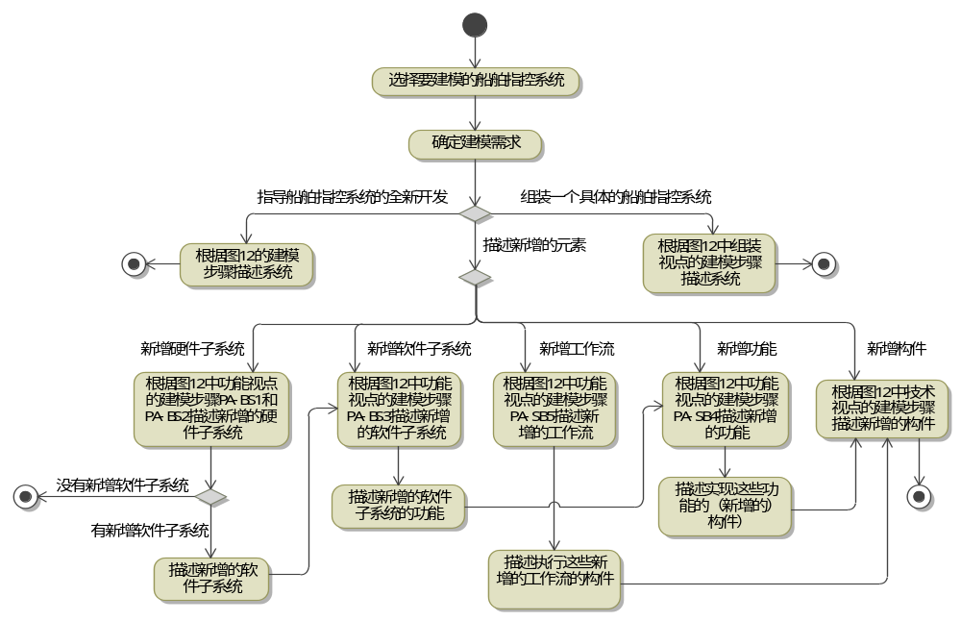
图15 SAMM4SDP方法应用过程
  - 应用SAMM4SDP描述船舶指控系统体系结构
为了验证SAMM4SDP的适用性及有用性，我们将其应用于描述一个真实的船舶指控系统（SCCSs）体系结构，包括四个步骤：1) 选择用于验证SAMM4SDP方法的船舶指控系统；2) 分析选择的船舶指控系统的体系结构；3) 使用SAMM4SDP方法描述船舶指控系统体系结构；4)评价SAMM4SDP方法。如图16所示。
步骤1)：选择用于验证SAMM4SDP方法的船舶指控系统。
首先，我们选取了一个船舶指控系统原型系统，该系统用于验证基于MDA的船舶指控系统集成，其体系结构的建模在集成过程中起着关键作用。该原型系统由北航软件所开发，耗费54个人月，代码超过11.7万行。选用该系统的原因在于其体系结构足够复杂以验证SAMM4SDP方法的适用性和有用性，且通过与工业界合作方的讨论，根据SAMM4SDP的建模目标和领域体系结构概念模型，他们认为SAMM4SDP方法适合用于描述该船舶指控系统原型系统的体系结构。
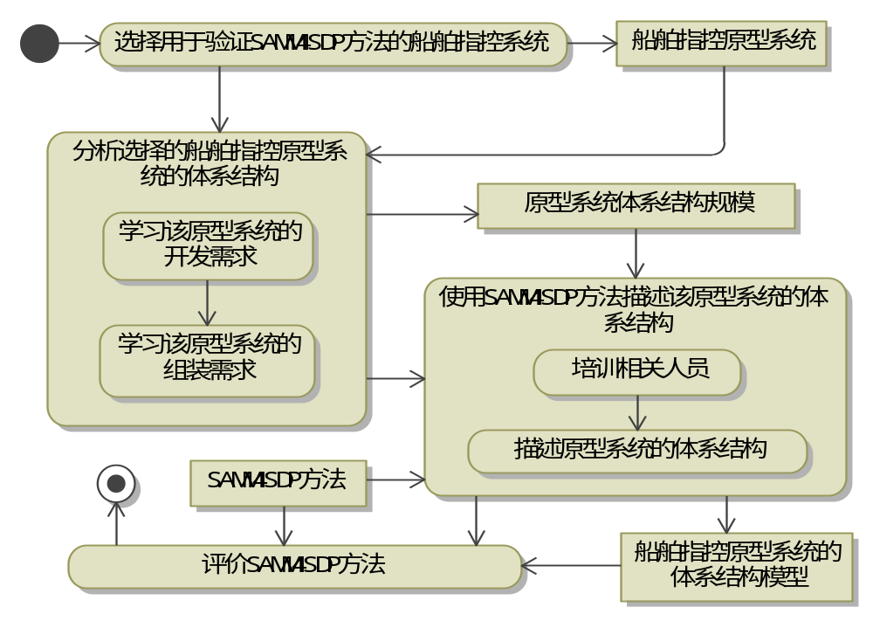
图16 SAMM4SDP验证过程
步骤2): 分析选择的船舶指控系统的体系结构。我们进行了详细的领域分析，包括学习原型系统的开发需求和组装需求。在功能/构件制造过程中，该原型系统包含了21个硬件子系统（20个计算机设备和1个hub），18个软件子系统（6个传感器软件子系统，5个武器软件子系统，7个指控软件子系统），其中，7个指控软件子系统有19个顶层功能，81个构件，2个数据域，31个应用数据和4个控制数据，以及4个工作流，如表14上半部分所示。在功能/构件组装过程中，该SCCS包含7个硬件子系统（6个计算机设备和1个hub），其部署了11个软件子系统（4个传感器软件子系统，3个武器软件子系统，4个指控软件子系统），在其中一个指控软件子系统上，分配了12个顶层功能，该子系统分别发布和订阅15、18种应用数据，如表14下半部分所示。
表14 船舶指控原型系统体系结构规模
功能/构件制造过程
# 硬件子系统 | # 软件子系统 |  | 7个指控软件子系统
# 硬件子系统 |  |  | # 功能 |  | # 构件 |  | # 数据 |  | # 工作流
20个计算机设备、1个hub | 6个传感器软件子系统、5个武器软件子系统、7个指控软件子系统 |  | 19个顶层功能 |  | 81个 |  | 2个数据域、31个应用数据、4个控制数据 |  | 4个
功能/构件组装过程
# 选取的硬件子系统 |  | # 部署的软件子系统 |  | 其中1个指控软件子系统
 |  |  |  | # 分配的功能 |  | # 发布的应用数据 |  | # 订阅的应用数据
6个计算机设备、1个hub |  | 4个传感器子系统、3个武器子系统、4个指控子系统 |  | 12个顶层功能 |  | 15个 |  | 18个
步骤3)：使用SAMM4SDP方法描述船舶指控系统体系结构。我们对工业界合作方的3个业务人员、2个设计人员和1个组装人员（他们均具有至少两年以上的UML使用经验）进行了为期一天的SAMM4SDP和Magic Draw 16.8培训。他们使用Magic Draw^{[35]}及3.1.5.1节表10定义的扩展型对原型系统的体系结构进行了描述。由于原型系统十分庞大，且该体系结构描述案例的目的是验证SAMM4SDP的适用性和有用性，因此，并没有对原型系统的体系结构进行完整的描述，而是针对SAMM4SDP中每个视点/模型及其包含每个建模元素，对原型系统中的部分体系结构进行了描述。例如，业务人员使用FV-5（软件子系统功能模型）描述了4个指控软件子系统和它们的9个功能及其19个关系（16个包含关系，2个依赖关系和1个排斥关系），如图17所示；设计人员使用TV-3（功能实现模型）建立了17个构件到9个功能的37个实现关系，如图18所示。每个视图/模型描述的体系结构元素的数量统计如表15所示。
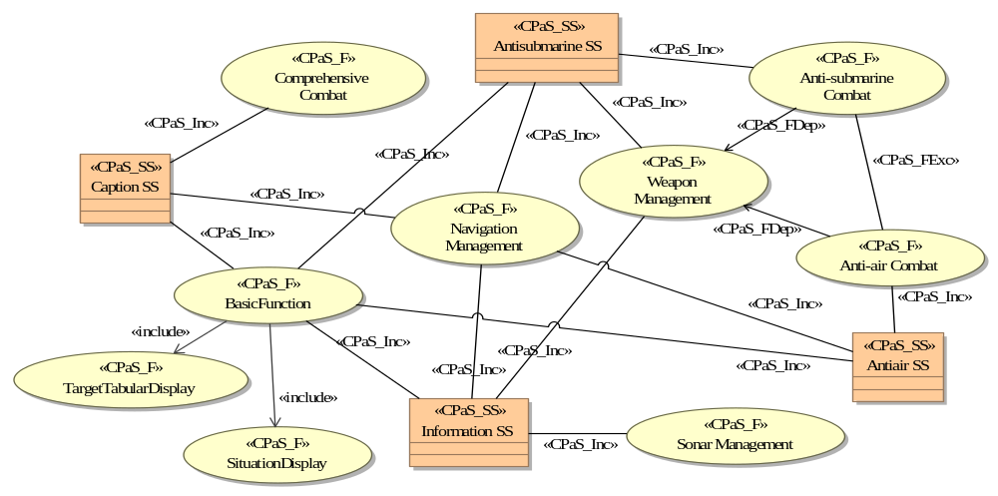
图17 某些软件子系统的部分功能(FV-5)
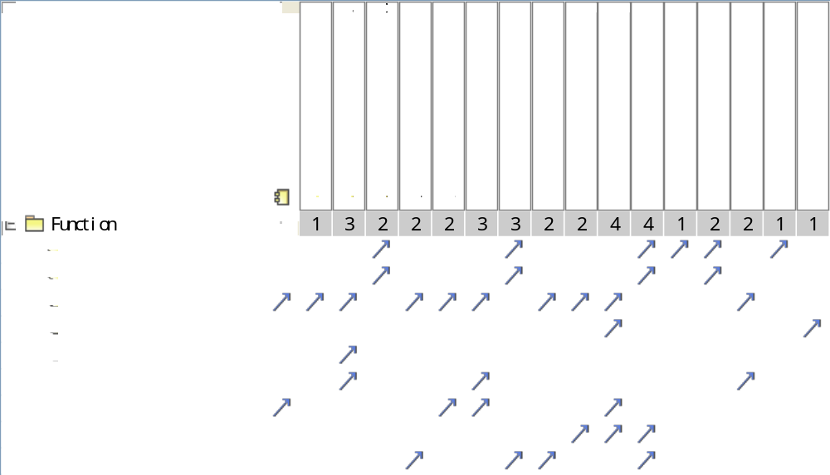
图18 功能和构件的映射关系(TV-3)
表15 使用SAMM4SDP描述的船舶指控原型系统体系结构的元素
体系结构视点和模型 |  | 描述的船舶指控原型系统体系结构元素
功能视点
FV-1 | 硬件连接模型 | 9个计算机设备、1个hub及它们之间的9个连接
FV-2 | 软件子系统配备模型 | 8个计算机设备、8个软件子系统及其8个配备关系
FV-3 | 软件子系统数据交互模型 | 4个软件子系统、3个应用数据及其8个信息流
FV-4 | 软件子系统非功能约束模型 | 1个软件子系统、3个非功能约束
FV-5 | 软件子系统功能模型 | 4个软件子系统、9个功能及它们之间的19个关系
FV-6 | 功能的非功能约束模型 | 2个功能、2个非功能约束
FV-7 | 功能间数据交互模型 | 5个功能、4个应用数据及它们之间的12个信息流
FV-8 | 数据域模型 | 2个数据域,分别包含10个应用数据和4个控制数据
FV-9 | 概念数据模型 | 10个应用数据及其5个关系
FV-10 | 逻辑数据模型 | 2个应用数据,分别包含5个、16个属性，及1个实时约束
FV-11 | 工作流模型 | 1个工作流、6个执行活动等
技术视点
TV-1 | 构件接口模型 | 18个构件、11个接口
TV-2 | 构件非功能约束模型 | 3个构件及其6个非功能约束
TV-3 | 功能实现模型 | 17个构件到9个功能的37个映射
TV-4 | 构件交互模型 | 4个构件及其5个时序交互
TV-5 | 构件数据交互模型 | 4个构件、1个应用数据及其3个信息流
TV-6 | 活动执行模型 | 3个构件到6个执行活动的6个映射
组装视点
CV-1 | 硬件子系统选取模型 | 6个计算机设备、1个hub
CV-2 | 软件子系统部署模型 | 11个软件子系统到6个计算机设备的23个映射
CV-3 | 数据发布模型 | 4个软件子系统和10个应用数据的12个映射
CV-4 | 数据订阅模型 | 4个软件子系统和10个应用数据的28个映射
CV-5 | 功能分配模型 | 19个功能到4个软件子系统的26个映射
步骤4)：评价SAMM4SDP方法。由于本次验证只是用SAMM4SDP方法描述了一个船舶指控原型系统的部分体系结构，因此，我们与工业合作方（包括5个业务人员、3个设计人员及2个组装人员）通过3个小时的会议对SAMM4SDP方法和描述的体系结构模型进行了评审。结果一致认为SAMM4SDP方法满足其建模目标及工业合作方的期望，适用于在船舶指控系统开发过程中描述其体系结构。具体来说：
- SAMM4SDP方法支持船舶指控系统开发过程中描述业务人员、设计人员和组装人员关注的体系结构概念及其关系；
- SAMM4SDP中的三个体系结构视点分别覆盖了三类不同利益相关者的关注点，使利益相关者关注点相互分离，保证利益相关者尽可能聚焦于自己的关注点，且22个细化的模型种类、一致性规则以及体系结构视点和模型的使用建议使利益相关者能够快速有效、完整一致地描述船舶指控系统的体系结构；
- 基于广泛使用的标准可视化建模语言UML和SysML定义的SAMM4SDP体系结构建模语言CPaS易于学习和使用，基于其描述的船舶指控系统体系结构模型易于理解和交流。例如，由3.1.4.3节图12可知，为业务人员定义的功能视点中的部分模型，即软件子系统功能模型（FV-5）和工作流模型（FV-11）将被设计人员使用以描述功能实现模型（CV-3）和活动执行模型（CV-6），由于FV-5和FV-11易于理解，因此业务人员和设计人员的交流将没有障碍。
在本次会议中，SAMM4SDP方法和基于其描述的船舶指控原型系统体系结构模型被工业合作方认可和接收，他们也提出了进一步的工作，如基于3.1.4.2节的一致性规则提供自动化的模型一致性检查工具；扩展SAMM4SDP方法使其支持以船舶指控系统可靠性风险分析为目的的体系结构建模（将在第4章进行详细说明）。
  - 相关工作比较
本节将SAMM4SDP方法与现有的建模方法进行比较，在3.3.1节将SAMM4SDP方法的三个体系结构视点和22个模型与现有的体系结构视点/视图研究成果进行了比较，在3.3.2节将SAMM4SDP方法的体系结构描述语言CPaS与现有的相关建模语言进行了比较。

体系结构视点/视图
系统/软件的不同利益相关者往往关注其体系结构不同的部分，因此，需要多个视图/视点来分离不同利益相关者的关注点，以便于提高他们的沟通效率。在现有文献中，对于简单的系统和软件来说，通常使用多个视图/视点来描述其体系结构，而对于大型的系统、系统中的系统及企业级的应用系统，往往提供了更多的子视图/模型来细化视图/视点以更加清晰的描述这些系统。本文提出的SAMM4SDP方法中的三个体系结构视点和22个模型是为了分离船舶指控系统开发过程中业务人员、设计人员和组装人员对体系结构的不同关注点。在表16中，我们将现有相关研究与本文的方法进行了比较，结果显示现有研究均不能完全满足船舶指控系统开发过程中体系结构建模的需求。例如，表16所示，要支持对船舶指控系统开发过程中体系结构的建模，由于船舶指控系统体系结构自身的规模大且复杂并具有领域特点，现有视图/视点模型（即表中前6行）还需要进一步细化提供更多的子视图/模型来覆盖3.1.3节中领域体系结构概念模型中的概念和关系。DoDAF 2.0 ^{[8]}、MoDAF ^{[27]}和NAF 3.0 ^{[28]}已经在多个领域的系统中得到应用，然而，若描述船舶指控系统开发过程中的体系结构，DoDAF和MoDAF都缺少相应的视点和模型来描述构件，而NAF中缺少子视图来描述构件和功能的关系。此外，Peter Shames和Joseph Skipper的视图集合^{[43]}不够细化以支持对船舶指控系统体系结构的描述。Zachman Framework 2 ^{[42]}缺少具体的方法和过程来收集、管理和使用它描述的信息^{[46]}。
表16 体系结构视点/视图相关工作比较
相关研究 | 应用领域 | 船舶指控系统开发过程中描述其体系结构
4+1 View model [10] | 软件密集型系统 | 提供更多的子视图/模型来覆盖3.1.3节中领域体系结构概念模型中的概念和关系
3+1 Views in 3D [37] | 软件系统 | 提供更多的子视图/模型来覆盖3.1.3节中领域体系结构概念模型中的概念和关系
Margaret’s model [38] | 软件系统 | 提供更多的子视图/模型来覆盖3.1.3节中领域体系结构概念模型中的概念和关系
Nicholas’s model [39] | 大型复杂实时系统 | 提供更多的子视图/模型来覆盖3.1.3节中领域体系结构概念模型中的概念和关系
RM-ODP [40] | 开放分布式处理系统 | 提供更多的子视图/模型来覆盖3.1.3节中领域体系结构概念模型中的概念和关系
TOGAF 9.0 [9] | 企业应用系统 | 提供更多的子视图/模型来覆盖3.1.3节中领域体系结构概念模型中的概念和关系
Nominal set of views [43] | 空间系统 | 不够细致以指导船舶指控系统建模
DoDAF 2.0 [8] | 大型系统  系统中的系统  企业应用系统 | 没有子视图/模型描述构件
MoDAF [27] | 大型系统  系统中的系统  企业应用系统 | 没有子视图/模型描述构件
NAF 3.0 [28] | 大型系统  系统中的系统  企业应用系统 | 没有子视图描述构件和功能的关系
Zachman Framework 2 [42] | 大型系统  系统中的系统  企业应用系统 | 缺少具体的方法和过程来收集、管理和使用它描述的信息
Duraid’s model [44] | SOA系统 | 不适用于描述SOA以外的系统
BCD view model [45] | SOA系统 | 不适用于描述SOA以外的系统
SAMM4SDP(本文) | 船舶指控系统 | 完全支持

体系结构描述语言
文本基于UML和SysML定义了SAMM4SDP方法的体系结构描述语言CPaS，以实现SAMM4SDP方法的领域体系结构概念模型并支持其体系结构视点和模型。基于此目的，我们将现有相关建模语言和CPaS进行了比较，如表17所示。根据CPaS的包组织结构（3.1.5.1），本节将从子系统建模、数据建模、功能建模、工作流建模、构件建模和组装建模6个方面描述相关研究。
子系统建模在本文是指对硬件子系统、软件子系统及其关系的描述。如表17所示，主要的建模语言有UML ^{[11]}、SysML ^{[21]}和IDEF0 ^{[31]}。UML部署图和类图可用于描述硬件子系统及其连接关系、软件子系统及其与硬件子系统的配备关系。但是需要定义扩展型来表示配备关系。SysML是UML的扩展，用于支持系统工程，并已用于国防、航空和航天系统。虽然SysML没有直接的元素可以描述硬件子系统，但是可以扩展其某些元素，如Class，以支持对硬件子系统的描述。IDEF0主要用于描述系统的功能块，但是也可以用于描述物理节点和它们的关系。
数据建模在本文是指描述数据（包括其属性和实时约束）及其关系。CORBA ^{[47]}、DDS ^{[48]}、EXPRESS ^{[49]}和IDEF1X ^{[32]}是有名的数据建模标准。CORBA是OMG提供的用于分布式交互的标准，与DDS、EXPRESS和IDEF1X相比，它支持较少的数据类型，特别是集合类型。DDS支持最丰富的数据类型，且易于用户学习和理解。EXPRESS是ISO提供的标准数据建模语言，可用于以文本或图形的方式对数据进行描述，其支持的数据类型比DDS少。IDEF1X用于开发语义数据模型的建模语言。这四者中DDS支持的数据类型最多，因此我们基于DDS的数据元模型定义了SAMM4SDP方法领域体系结构概念模型中数据相关的部分。UML和 SysML不直接支持数据的建模，但是可以扩展它们的元素Class来支持数据建模。
功能建模在本文是指描述软件子系统、功能、它们之间的关系、以及它们与数据的关系。现有主要的功能建模语言有Functional Flow Block Diagram (FFBD) ^{[50]}、Hierarchical Input Process Output (HIPO) ^{[51]}、N2 Chart ^{[52]}、Structured Analysis and Design Technique (SADT) ^{[53]}、IDEF0 ^{[31]}、SysML ^{[21]}和UML ^{[11]}，如表17所示。FFBD是一个多层次的、时间顺序、逐步的流程图来描述系统的功能流。HIPO主要用于开发系统的需求和模块设计。N2 Chart是一个矩阵形状的图，用于定义系统的功能和接口。SADT可用于描述系统的功能、数据和功能之间的关系。IDEF0，作为IDEF家族的建模语言之一，是建立在SADT的基础上，并提供一定的分析能力。UML的用例图可描述软件系统的功能，UML的InformationFlow可描述软件系统或功能之间的数据交互。SysML扩展UML，和UML具有相同的功能建模能力。
工作流建模在本文是指描述实时工作流以及工作流与软件子系统的关系。最有代表性的实时工作流建模方法是UML活动图^{[11]}和时间Petri网^{[18]}。UML活动图由于其良好的可视化效果和扩展机制被广泛用于实时工作流建模^{[54]}。SysML重用了UML活动图。时间Petri网则常用于实时工作流的仿真和分析。由于本文中船舶指控系统的体系结构模型主要用于利益相关者之间的交流，因此，我们选择UML/SysML的活动图来描述船舶指控系统的实时工作流。
构件建模在本文是指描述构件、其接口，及其与功能、数据和工作流的关系。对于描述构件、其接口和构件间的交互，有很多的体系结构描述语言（ADL），如在文献[12]中提到的ACME、Aesop、C2、Rapide、SADL、UniCon、Wright、Weaves、MetaH、和Darwin等ADLs，以及ABC/ADL^{[55]}和UML^{[11]}。然而，它们不完全支持构件和功能之间、构件和数据之间、构件和工作流活动之间的关系描述。
组装建模在本文是指描述SCCS、硬件子系统、软件子系统、功能和数据在功能/构件组装过程中的映射关系。表17中的建模语言，除了SysML，都不能直接描述这些映射关系，而SysML的分配矩阵可以直观地描述任何两组元素的映射关系。
总体来讲，UML、SysML和IDEF可支持领域体系结构概念模型中的大部分概念和关系。Zhou^{[56]}使用UML来描述系统集成模型。Xiao ^{[57]}用IDEF来描述业务系统的集成模型。根据在第2.3.5节中提出的原则（即尽可能多地重用现有语言及支持必要的领域相关概念和关系^{[19]}），我们基于UML和SysML定义了CPaS是因为：1）IDEF不直接支持对构件的描述，且IDEF中没有方法或机制可以表达任何两组元素间的映射关系；2）SysML和UML有许多优点，如在3.1.5节所述。
  - 讨论
在本节，我们将讨论SAMM4SDP方法对其建模目标（3.1.2节）、及GCVL框架中定义的完整性和一致性规则（2.2节）的满足性，并进一步讨论基于SAMM4SDP方法描述的船舶指控系统体系结构模型的可能用途。
- SAMM4SDP方法对其建模目标的满足性
由3.1.7节可知，SAMM4SDP方法支持在船舶指控系统开发过程中描述三类利益相关者关注的体系结构概念和关系，因此，其满足3.1.2节设定的建模目标1)；在3.1.4节，
表17 体系结构描述语言相关工作比较
 | 子系统建模 | 数据建模 | 功能建模 | 工作流建模 | 构件建模 | 组装建模
CORBA[47] |  | 较少的数据类型
DDS[48] |  | 丰富的数据类型
EXPRESS[49] |  | 比DDS数据类型少
FFBD[50] |  |  | 可描述系统功能及它们之间的数据流
HIPO[51]
N2 Chart[52]
SADT[53]
ADLs[10] |  |  |  |  | 可描述构件、其接口、及构件间的交互，部分ADLs可描述构件和功能的关系
Time Petri Net[18] |  |  |  | 主要用于仿真分析
UML[11] | 部署图、类图，（需要扩展型） | 类图（需要扩展型） | 用例图（需要扩展型） | 活动图（需要扩展型） | 没有图可直接描述构件与功能、工作流活动间的关系 | 没有图可直接描述功能、数据和软件子系统间的映射关系
SysML[21] | 模块图（需要扩展型） | 模块图（需要扩展型） | 模块图（需要扩展型） | 活动图（需要扩展型） | 没有图可直接描述构件 | SysML分配矩阵
IDEF | IDEF0 (弱)[31] | IDEF1X[32] | IDEF0[31] | IDEF3[58]，不支持实时 | 不支持对构件的描述 | 不支持对功能、数据和软件子系统间的映射关系的描述
CPaS（本文） | UML部署图、类图，（定义的扩展型） | UML类图和UML或SysML包图，（定义的扩展型） | UML或SysML用例图、SysML需求图，（定义的扩展型） | UML或SysML活动图（定义的扩展型） | UML构件图、SysML需求图、UML序列图和SysML分配矩阵，（定义的扩展型） | SysML分配矩阵

我们为每类利益相关者定义了一个体系结构视点，且提供了多个模型来细化视点，以满足第二个建模目标（即业务人员、设计人员和组装人员尽量聚焦于各自对船舶指控系统体系结构的关注点，而不用太多关心他人的关注点）；最后，为了满足第三个建模目标（即使用SAMM4SDP方法描述的船舶指控系统体系结构模型要易于学习和理解，便于业务人员、设计人员和组装人员交流）在3.1.5节，我们基于标准可视化建模语言UML和SysML定了SAMM4SDP的体系结构描述语言CPaS。如3.1.7所述，工业合作方已认可SAMM4SDP满足其建模目标。
- SAMM4SDP方法对GCVL框架中完整性和一致性规则的满足性
SAMM4SDP也满足GCVL框架中定义的完整性和一致性规则。对于第一个完整性规则（即所有的建模目标都要被满足），由上面的讨论可知，SAMM4SDP满足该规则。为了满足第二个完整性规则（即体系结构视点和模型必须覆盖领域体系结构概念模型中的所有概念及其关系），我们构造了3个体系结构视点和22个模型来覆盖领域体系结构概念模型中的概念和关系，由3.1.4.1节表8可知，这些体系结构视点和模型覆盖了领域体系结构概念模型中的所有概念和关系。为满足第三个完整性规则（即体系结构描述语言的模型元素要实现领域体系结构概念模型中所有的概念和关系），我们定义了CPaS的34个模型元素来实现领域体系结构概念模型中所有的概念和关系（见3.1.5.1节表10）。对于最后一个完整性规则（即体系结构描述语言的图、表或者矩阵要支持所有的体系结构视点和模型），由3.1.5.2节表11可知，我们选用了8个UML和SysML的图及SysML分配矩阵支持了所有的22个模型。
对于第一个一致性规则（即体系结构视图和模型中覆盖的概念或关系必须在领域体系结构概念模型中有定义），由3.1.4.1节表8可知，每个模型覆盖的概念或关系都在图6至图11（3.1.3.1节至3.1.3.3节）有定义。对于第二个一致性规则（即体系结构描述语言的每个模型元素要至少实现领域体系结构概念模型中的一个概念或关系），由3.1.5.1节表10可知，CPaS的每个模型元素都实现了图6至图11（3.1.3.1节至3.1.3.3节）中的一个概念或关系。对于最后一个一致性规则（即体系结构描述语言的每个图、表或者矩阵要至少支持一个体系结构模型或视点），由3.1.5.2节表11可知，SAMM4SDP方法满足该规则。
- 基于SAMM4SDP方法描述的船舶指控系统体系结构模型的可能用途
基于3.1.4.3节图12，可逐步描述出一个船舶指控系统的体系结构，除了支持船舶指控系统开发过程中业务人员、设计人员和组装人员之间的交流（SAMM4SDP的主要建模目标），描述的船舶指控系统体系结构模型可进一步用于：
- 支持基于模型的船舶指控系统集成，如3.1.7节所述，船舶指控系统的体系结构模型在基于模型的系统集成中有着重要的作用。具体来说，当确定集成平台后，技术视点中描述的相应构件已开发好且由统一的构件库管理，基于功能视点、技术视点和组装视点，可集成相应的硬件子系统、软件子系统、功能和构件快速搭建一个具体的SCCS。
- 船舶指控系统体系结构模型可用于分析评估系统的质量属性，如分析船舶指控系统的可靠性风险。
- 船舶指控系统体系结构模型的文档可用于支持系统演化或培训新员工。
  - 小结
本章应用GCVL框架至船舶指控系统，首先，通过定制支持该系统开发过程的体系结构建模方法SAMM4SDP验证了GCVL框架的适用性；其次，通过应用SAMM4SDP方法描述一个船舶指控原型系统，验证了SAMM4SDP方法适用于在船舶指控系统开发过程中描述其体系结构；最后，通过讨论说明了SAMM4SDP方法满足其建模目标和完整性、一致性规则，且基于SAMM4SDP方法的描述船舶指控系统体系结构模型的可具有多种用途。

基于GCVL的体系结构建模方法扩展案例
我们在2.4节中提到，基于GCVL的体系结构建模方法具有良好的可扩展性，并提供了三种扩展方式。为了验证基于GCVL的体系结构建模方法的可扩展性，本章在利用GCVL框架，通过扩展SAMM4SDP方法设计支持船舶指控系统可靠性风险分析的体系结构建模方法SAMM4RRA（SAMM for Reliability-base Risk Analysis of SCCSs）。
可靠性风险(Reliability-based Risk)是指软件产品在使用过程中失效的概率及其造成的后果^{[59]}。船舶指控系统由于其自身规模庞大且复杂，在体系结构层次对其进行风险分析可及早发现系统中潜在有问题的软件构件，以便在开发和测试中留意这些构件并进一步降低开发成本、缩短开发时间、提高系统质量。在体系结构层次对船舶指控系统的可靠性风险进行分析需要首先对船舶指控系统体系结构进行建模，由于SAMM4SDP方法（第3章）可描述船舶指控系统开发过程中的体系结构，因此，我们利用GCVL框架，通过扩展SAMM4SDP方法设计支持船舶指控系统可靠性风险分析的体系结构建模方法SAMM4RRA。4.1节给出了SAMM4RRA方法的设计过程，4.1.6节将SAMM4RRA方法用于描述一个船舶指控原型系统的体系结构，4.3节对SAMM4RRA方法进行了讨论。最后，本章将GCVL框架应用过程中的经验进行了总结（4.4节）。
  - SAMM4RRA的设计
根据GCVL框架（2.2节），SAMM4RRA的设计应分为五个步骤，由于3.1.1节已对船舶指控系统体系结构的特点进行了描述，本案例不再重复，以下各节分别介绍SAMM4RRA的建模目标设定（4.1.1节）、领域体系结构概念模型扩展（4.1.2节）、体系结构视点和模型种类扩展（4.1.3节）及体系结构描述语言定义（4.1.4节）。

建模目标设定
SAMM4RRA方法是扩展SAMM4SDP方法以支持船舶指控系统可靠性风险分析，通过与可靠性风险分析人员（以下简称“分析人员”）近两个小时的讨论，确认了以下具体的建模目标：
- 支持描述船舶指控系统体系结构层次与可靠性风险相关的概念，尽量重用SAMM4SDP方法的领域体系结构概念模型；
- 选取SAMM4SDP方法中与可靠性风险分析有关的体系结构视点和模型，使分析人员无需关注SAMM4SDP的所有视点/模型；
- 基于广泛使用且易于理解的建模语言定义SAMM4RRA方法的体系结构描述语言。对于体系结构层次的可靠性风险分析来说，体系结构描述语言的选择或者定义往往取决于可靠性分析方法，而不同的可靠性分析方法往往使用不同的描述语言，因此，在可靠性分析方法变化后模型不能够重用。为此，我们希望能够基于一种广泛使用的标准建模语言定义SAMM4RRA方法的体系结构描述语言，对于特定的可靠性风险分析方法，可进行模型的全部或部分转化以实现对可靠性分析方法的支持。

领域体系结构概念模型扩展
根据GCVL框架（2.3.3节），定义SAMM4RRA方法的领域体系结构概念模型首先要分析利益相关者的关注点，然后从关注点中分析得到利益相关者关注的概念和关系及其属性与约束，以满足4.1.1节的建模目标1)。
首先，通过与可靠性风险分析人员（以下简称“分析人员”）约八个小时的讨论，得到其关注点如表18所示。船舶指控系统可靠性风险分析的最终目标是识别对系统可靠性风险影响敏感的构件。因此，分析人员最大的两个关注点就是系统整体的可靠性风险以及构件对风险影响的敏感度，即表18中分析人员的关注点C-A1和C-A2。一个元素的可靠性风险由组成该元素的每个子元素的被执行概率和可靠性风险决定^{[16]}，在船舶指控系统中，一个船舶指控系统由多个软件子系统组成，每个软件子系统包含多个功能，每个功能由一个或多个构件实现，因此，SCCS/软件子系统/功能的可靠性风险由其包含的每个软件子系统/功能/构件的被执行概率及其可靠性风险决定。由此，可进一步将关注点C-A1分解为关注点C-A1-1至C-A1-6。
构件作为船舶指控系统中的原子元素，不能再分，其可靠性风险由自身决定。由可靠性风险的含义可知，可靠性风险包含两个因素：失效概率和造成的后果（即失效严重性）^{[60]}，且构件的失效概率由构件的复杂性、耦合性^{[16]}及技术成熟度^{[61]}决定，因此，可进一步得到关注点C-A1-7至C-A1-11。而构件的失效严重性来源于功能的失效严重性，功能的失效严重性取决于软件子系统的失效严重性，因此，可得到关注点C-A1-12。表18中的关注点C-C1、C-C2和C-C4为组装人员的关注点（50页表5），关注点C-D2为设计人员的关注点（50页表5），这说明分析人员与设计人员和组装人员具有某些相同的关注点。
表18 可靠性风险分析人员的关注点
利益相关者 | 编号 | 关注点
分析人员 | C-A1 | 系统整体的可靠性风险多大?
 | C-C1, C-C2 (表5) | 该系统部署了哪些软件子系统?
 | C-A1-1 | 每个软件子系统被执行的概率是多少?
 | C-A1-2 | 每个软件子系统的可靠性风险多大?
 | C-C4 (表5) | 每个软件子系统分配了哪些功能?
 | C-A1-3 | 每个功能被执行的概率是多少?
 | C-A1-4 | 每个功能的可靠性风险多大?
 | C-D2 (表5) | 功能由哪些构件实现?
 | C-A1-5 | 执行功能的每个构件被执行的概率是多少?
 | C-A1-6 | 执行功能的每个构件的可靠性风险多大?
 | C-A1-7 | 每个构件失效的概率是多少?
 | C-A1-8 | 构件的复杂性(状态及状态间的转化)?
 | C-A1-9 | 构件间的耦合性(动态交互)?
 | C-A1-10 | 构件的技术成熟度?
 | C-A1-11 | 每个构件失效的严重性?
 | C-A1-12 | 每个软件子系统/功能失效的严重性
 | C-A2 | 构件的可靠性风险敏感度?
其次，基于4.1.1节SAMM4RRA方法的建模目标1)，通过分析表18中分析人员的关注点，我们获得船舶指控系统体系结构层次与可靠性风险相关的概念有：软件子系统/功能/构件的可靠性风险、被执行概率及失效严重性，构件的复杂性（体现为构件的状态及状态间的迁移）、技术成熟度及可靠性风险敏感度，以及构件间的耦合性（动态交互），它们之间的关系如图19所示，图中灰色背景的概念表示其已在SAMM4SDP方法的领域体系结构概念模型中定义。
- 概念及关系
概念可靠性风险用来表示一个船舶指控系统、软件子系统、功能或构件在使用过程中失效的概率及其造成的后果。一个元素的可靠性风险由组成该元素的每个子元素的被执行概率和可靠性风险决定^{[16]}，在船舶指控系统中，一个船舶指控系统由多个软件子系统组成，一个软件子系统包含多个功能，一个功能由一至多个构件实现，因此SCCS/软件子系统/功能的可靠性风险分析由组成它的子元素（即软件子系统/功能/构件）的被执行概率和可靠性风险决定。概念被执行概率用来表示一个SCCS/软件子系统/功能在运行时，其每个软件子系统/概念/构件被执行的可能性。
概念可靠性风险敏感度指构件对整个SCCS的风险影响的敏感程度。例如，有些构件敏感度高，其风险稍稍的降低，将使得整个SCCS的风险降低很多，而有些构件敏感度低，无论其风险多大，对整个SCCS的风险都不会影响太大。
构件的复杂性由构件的状态及状态间的迁移决定^{[16]}，图19中概念状态及状态间的关系迁移与UML的元素State和Transition含义相同^{[11]}。构件的耦合性由构件间的动态交互决定^{[16]}，图19中构件间的交互与3.1.3.2节图10中构件间的交互含义相同。在船舶指控系统中，有些构件是早期开发的，经过了多次的测试和使用，有些构件是新开发的，有些则是刚刚设计还未开发的，因此，每个构件的成熟程度也太相同，概念技术成熟度用来表示船舶指控系统的每个构件的成熟程度。
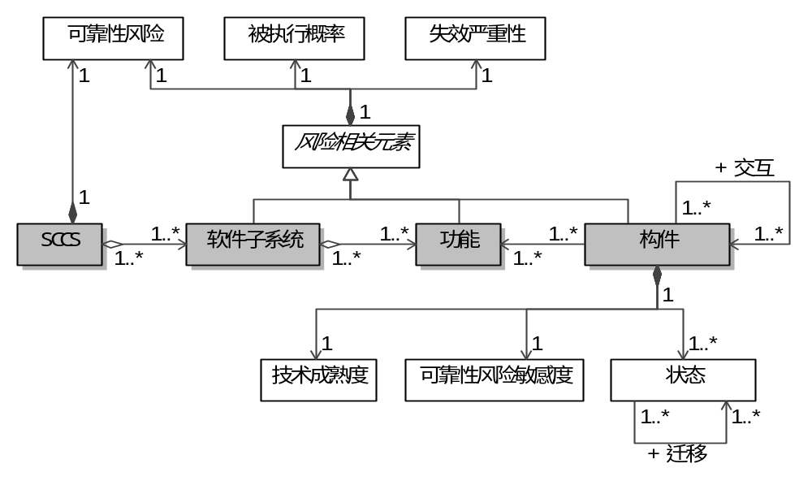
图19 SAMM4RRA的领域体系结构概念模型

体系结构视点和模型种类扩展
- 可靠性风险分析视点及其模型
根据2.3.4节的方法，我们首先为分析人员定义了可靠性风险分析视点。然后借鉴3.1.4.1节的方法为该视点设计具体的模型，方法如下：
- 列出可靠性风险分析视点覆盖的（即分析人员关注的）所有概念间的关系，由图19（115页）可知，分析人员关注软件子系统、功能、构件、可靠性风险、失效严重性、可靠性风险敏感度等概念，它们之间的所有关系如表19所示。
- 将表示一个相对完整的结构或行为的关系进行分组。由于一个SCCS包含多个软件子系统，每个软件子系统包含多个功能，每个功能由一至多个构件实现，SCCS、软件子系统、功能、构件形成一个树型结构，且它们中父节点的可靠性风险由子节点决定，如SCCS的可靠性风险由软件子系统的可靠性风险决定，软件子系统的可靠性风险由功能的可靠性风险决定。因此，我们将SCCS、软件子系统、功能、构件与可靠性风险的关系分为一组。同理，将软件子系统、功能、构件与被执行概率的关系以及软件子系统、功能、构件与失效严重性的关系分别分为一组，如表19所示。构件和状态的关系、状态和状态间的迁移关系一起完整地表示了构件的状态信息，因此我们也将其分为一组。
- 分别为每组关系和未分组的关系定义一个体系结构模型。根据4.1.1节的建模目标2)，我们重用了SAMM4SDP方法的部分体系结构模型（3.1.4.1节表8），即硬件子系统选取模型（CV-1）、软件子系统部署模型（CV-2）、功能分配模型（CV-5）、功能实现模型（TV-3）和构件动态交互模型（TV-4），并新定义了6个体系结构模型，如表20所示。其中，由于在SAMM4SDP方法中，CV-1模型和CV-2模型分别用来描述SCCS和硬件子系统的关系以及计算机设备和软件子系统的关系，因此，要表示SCCS和软件子系统的关系需要同时用到这两个模型，如表20所示。
表19 可靠性风险分析视点覆盖的领域体系结构概念模型中的关系
视点 | 领域体系结构概念模型中的关系
可靠性风险分析视点  (分析人员的关注点) | 所有的关系 | SCCS & SS, SS & F, F & C, SCCS & RR, SS & RR, F & RR, C & RR, SS & EP, F & EP, C & EP, SS & FS, F & FS, C & FS, C & S, S & S, C & C, C & TRL, C & RRS
可靠性风险分析视点  (分析人员的关注点) | 分组的关系 | SCCS & RR, SS & RR, F & RR, C & RR,
可靠性风险分析视点  (分析人员的关注点) | 分组的关系 | SS & EP, F & EP, C & EP,
可靠性风险分析视点  (分析人员的关注点) | 分组的关系 | SS & FS, F & FS, C & FS,
可靠性风险分析视点  (分析人员的关注点) | 分组的关系 | C & S, S & S
可靠性风险分析视点  (分析人员的关注点) | 未分组的关系 | SCCS & SS, SS & F, F & C, C & C, C & TRL, C & RRS
SS、F、C、RR、EP、FS、S、TRL和RRS分别指软件子系统(Software Subystem)、功能(Function)、构件(Component)、可靠性风险(Reliability Risk)、被执行概率(Executed Probability)、失效严重性(Failure Severity)、状态(State)、技术成熟度(Technology Readiness Level)和可靠性风险敏感度(Reliability Risk Sensibility)
表20 可靠性风险分析视点的模型
可靠性风险分析视点 |  | 覆盖的概念和关系 | 表19中的关注点
RRAV-1 | 可靠性风险模型 | SCCS & RR, SS & RR, F & RR, C & RR, | C-A1-2,4,6
RRAV-2 | 被执行概率模型 | SS & EP, F & EP, C & EP | C-A1-1,3,5
RRAV-3 | 失效严重性模型 | SS & FS, F & FS, C & FS, | C-A1-11, C-A1-12
RRAV-4 | 构件状态模型 | C & S, S & S | C-A1-8
RRAV-5 | 构件技术成熟度模型 | C & TRL | C-A1-10
RRAV-6 | 构件风险敏感度模型 | C & RRS | C-A2
CV-5 | 功能分配模型 | SS & F | C-C4
TV-3 | 功能实现模型 | F & C | C-D2
TV-4 | 构件动态交互模型 | C & C | C-A1-9
CV-1 | 硬件子系统选取模型 | SCCS & SS | C-C1
CV-2 | 软件子系统部署模型 | SCCS & SS | C-C2
- 一致性规则
为了保证SAMM4RRA中这些模型之间以及与SAMM4SDP方法的体系结构模型的一致性，我们定义了4条规则，如表21所示。例如，SAMM4RRA方法的可靠性风险模型（RRAV-1）、被执行概率模型（RRAV-2）、失效严重性模型（RRAV-3）与SAMM4SDP方法的软件子系统部署模型（CV-2）都涉及概念软件子系统，而一个船舶指控系统的全部软件子系统在CV-2中描述，因此，我们定义规则“RRAV-1到RRAV-3中的软件子系统须在CV-2中有描述”。
表21 SAMM4RRA的模型一致性规则
编号 | 规则 | 相关的体系结构模型 | 共同关注的概念
1 | RRAV-1中SCCS须在CV-1中有描述 | RRAV-1, CV-1 | SCCS
2 | RRAV-1到RRAV-3中的软件子系统须在CV-2中有描述 | RRAV-1到RRAV-3,CV-2 | 软件子系统
3 | RRAV-1到RRAV-3中的功能须在CV-5中有描述 | RRAV-1到RRAV-3,CV-5 | 功能
4 | RRAV-1到RRAV-6中的构件须在TV-1中有描述 | RRAV-1到RRAV-6, TV-1 | 构件
- 体系结构视点和模型使用建议
SAMM4RRA重用了SAMM4SDP的部分模型，即CV-1、CV-2、CV-5、TV-3和TV-4，实际使用SAMM4RRA方法描述一个船舶指控系统的体系结构时，先选取重用SAMM4SDP的模型对其描述，再使用RRAV-2、RRAV-3分别描述软件子系统/功能/构件的被执行概率、失效严重性，使用RRAV-4、RRAV-5描述构件的状态、技术成熟度模型；待可靠性风险分析结束后，使用RRAV-1描述SCCS/软件子系统/功能/构件的风险，并使用RRAV-6描述构件的风险敏感度。如图20所示。在使用这些模型描述SCCS体系结构时，可以根据实际情况创建模型的一个或多个实例，但需要满足表21中定义的一致性规则，特别是在创建多个模型实例时。
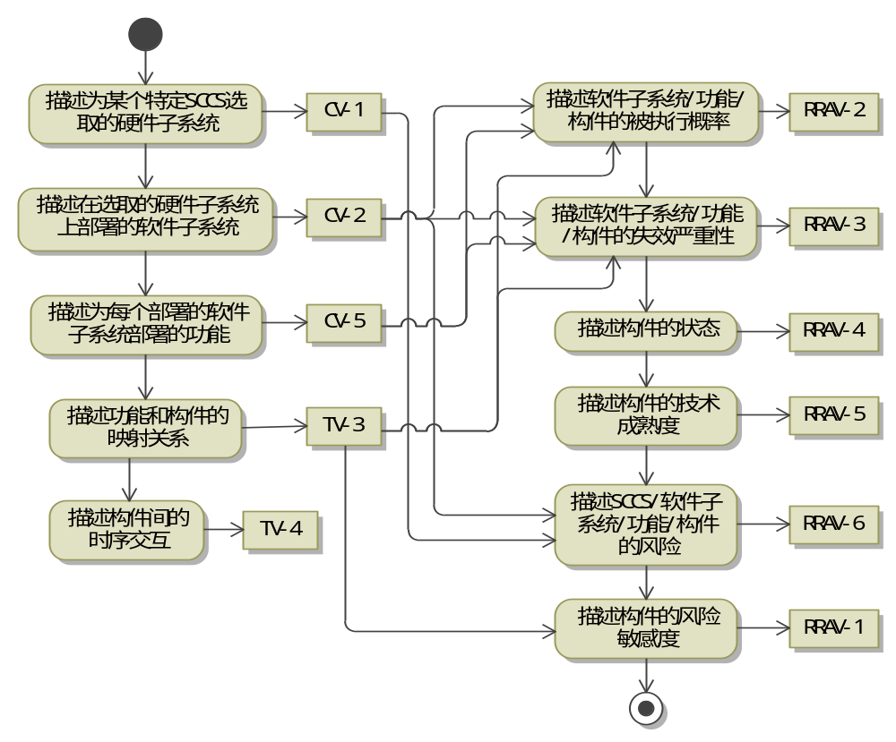
图20 SAMM4RRA体系结构视点和模型的使用建议

体系结构描述语言扩展
根据4.1.1节的建模目标3)：应基于广泛使用且易于理解的语言定义SAMM4RRA方法的体系结构描述语言，由于SAMM4SDP方法的体系结构描述语言CPaS是基于UML/SysML定义的，因此，我们也基于UML/SysML来定义SAMM4RRA方法的体系结构描述语言SARRS（An ADL Supporting Analysis of Relibility-based Risk of SCCSs）。由于SAMM4RRA方法只有一类利益相关者（即分析人员），且由图19（115页）可知，概念模型中新引入的概念和关系较少，因此，我们只为SARRS设计了一个包Reliability-based Risk。由于SAMM4RRA方法重用了SAMM4SDP方法的SCCS、软件子系统、功能、构件等概念以及它们之间的关系，因此，包Reliability-based Risk导入SAMM4SDP方法的包Configuration和Component（3.1.5.1节图14），如图21所示。
首先，需要设计SARRS的模型元素来实现SAMM4RRA方法领域体系结构概念模型中的概念和关系。根据3.1.5.1节步骤P1a和P2b，我们重用了UML的元素State和Transition来实现概念状态及其关系迁移。而对于可靠性风险、被执行概率、失效严重性、技术成熟度等这些概念，由于UML和SysML中没有概念与之含义相同或相似，也没有元素的结构、行为或关系与之相似，且它们与概念软件子系统、功能或构件为组成关系（多重属性为1），因此，这些概念更适合作为软件子系统、功能或构件的属性来表示。由此，我们基于概念软件子系统、功能、构件等定义了4个扩展型来实现这些概念。如表22所示。
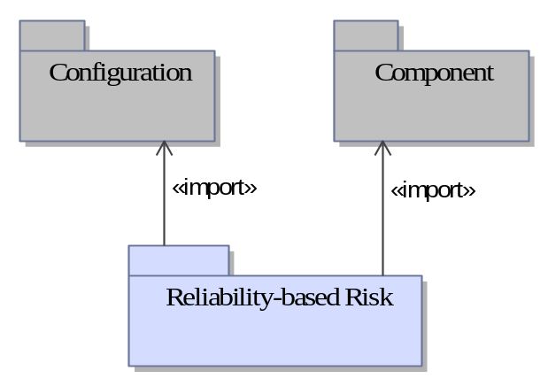
图21 SARRS的包结构
表22 SAMM4RRA体系结构描述语言的模型元素
领域体系结构概念模型中的概念、关系，依据3.1.5.1节的步骤 |  |  | 模型元素
 |  |  | 扩展型 | UML/SysML元素 | 扩展属性 | 包
分析人员关注 | SCCS |  | RRA_SCCS | Class | RR :String | Reliability-  based Risk
分析人员关注 | 软件子系统 |  | RRA_SS | Class | RR :String  EP :String  FS :String | Reliability-  based Risk
分析人员关注 | 功能 |  | RRA_F | UseCase | RR :String  EP :String  FS :String | Reliability-  based Risk
分析人员关注 | 构件 |  | RRA_C | Component (UML) | RR :String  EP :String  FS :String  TRL :String  RRS :String | Reliability-  based Risk
分析人员关注 | 状态 | P1a |  | State |  | Reliability-  based Risk
分析人员关注 | 迁移 | P2b |  | Transition |  | Reliability-  based Risk
RR、EP、FS、TRL和RRS分别指可靠性风险(Reliability-based Risk)、被执行概率(Executed Probability)、失效严重性(Failure Severity)、技术成熟度(Technology Readiness Level)和可靠性风险敏感度(Reliability-based Risk Sensibility)
其次，根据3.1.5.2节（84页）步骤P2和P3，我们为可靠性风险分析视点的各个体系结构模型选择了相应的UML图，如表23所示。然而，某些体系结构模型在使用UML进行表示时不直观，如被执行概率模型、构件技术成熟度模型等，因此，我们推荐使用更为直观的表格来表示。
表23 SAMM4RRA的图和表格
可靠性风险分析视点的模型 |  | 选用的UML图、表格及依据3.1.5.2节的步骤
RRAV-1 | 风险模型 | 用例图,构件图, 表格 | P2
RRAV-2 | 被执行概率模型 | 用例图,构件图, 表格 | P3
RRAV-3 | 失效严重性模型 | 用例图,构件图, 表格 | P2
RRAV-4 | 构件状态模型 | 状态图 | P3
RRAV-5 | 构件技术成熟度模型 | 构件图, 表格 | P3
RRAV-6 | 构件风险敏感度模型 | 构件图, 表格 | P2

SAMM4RRA总览
表24根据GCVL框架的步骤对SAMM4RRA方法的组成内容进行了统计。在步骤2中，通过与分析人员讨论，确定了3个具体的建模目标；在步骤3中，通过与分析人员讨论提取了他们的17个关注点，并进一步分析得到他们关注的10个体系结构概念和它们之间的18个关系，其中，重用了SAMM4SDP概念模型中的4个概念和4个关系；在步骤4；我们为分析人员定义了可靠性风险分析视点，并总共设计了11个模型（重用了SAMM4SDP方法的5个模型）来细化该视点，此外，还定义了4条一致性规则，并为分析人员提供了10个使用SAMM4RRA体系结构视点和模型的步骤。最后，通过扩展UML和SysML设计了一个体系结构描述语言SARRS，其包含12个模型元素（重用6个SAMM4SDP方法中CPaS的模型元素、2个UML/SysML元素，并定义了4个扩展型），选用了3个UML的图以及5个表格。
由表24可见，近一半的SAMM4RRA方法的组成元素是重用SAMM4SDP方法的。由于SAMM4SDP具有良好的扩展性，因此，基于其可快速地定义船舶指控系统的其它软件体系结构建模方法。
表24 SAMM4SDP方法总览
GCVL框架的步骤 | SAMM4RRA方法的组成元素 |  | 数量
步骤2 | #建模目标 |  | 3
步骤3 | #利益相关者，#他们的关注点  #与SAMM4SDP相同的关注点 |  | 1, 17  4
步骤3 | 领域体系结构概念模型（#概念，#关系）  重用SAMM4SDP领域体系结构概念模型（#概念，#关系） |  | (10,18)  (4, 4)
步骤4 | #体系结构视点，#模型  #重用SAMM4SDP体系结构模型 |  | 1, 11  5
步骤4 | #一致性规则 |  | 7
步骤4 | 视点和模型的使用建议（分析人员：#建模步骤） |  | 10
步骤5 | #模型元素 | #重用SAMM4SDP模型元素 | 6
步骤5 | #模型元素 | #重用的UML/SysML元素 | 2
步骤5 | #模型元素 | #扩展型 | 4
步骤5 | #UML/SysML图、矩阵 | #重用SAMM4SDP图、矩阵 | 1, 4
步骤5 | #UML/SysML图、矩阵 | #UML/SysML图 | 3
步骤5 | #UML/SysML图、矩阵 | #表格 | 5

SAMM4RRA方法应用指南
为了便于建模人员快捷有效地使用SAMM4RRA方法对船舶指控系统的体系结构进行建模，本节提供了该方法的应用指南，如表25所示。首先，对SAMM4RRA进行了基本介绍，包括方法的使用范围、体系结构视点和体系结构描述语言；其次，说明了建模人员需要使用的方法中的内容，并推荐了相应的建模工具；最后给出了应用该方法进行建模的过程。
表25 SAMM4RRA方法应用指南
内容 |  | 说明
基本介绍 | 方法适用范围 | 适用于描述船舶指控系统体系结构层次与可靠性风险分析相关的元素
基本介绍 | 体系结构视点 | - 可靠性风险分析视点  - SAMM4SDP方法技术视点的TV-3和TV-4、组装视点的CV-1、CV-2和CV-5
基本介绍 | 体系结构描述语言 | 一个基于UML和SysML的体系结构建模语言
需要使用的方法内容 |  | - 1个体系结构视点和11个模型种类（表20）  - 一致性规则（表21）  - 体系结构视点和模型种类的使用建议（图20）  - SARRS语言（表22和表23）
推荐建模工具 |  | Magic Draw（需根据表22定义相应的Stereotypes）
应用过程（详见） |  | 应用SAMM4RRA方法对船舶指控系统的体系结构建模的过程分为以下几步：  - 选择要建模（要进行可靠性风险分析）的船舶指控系统；  - 使用SAMM4RRA方法描述船舶指控系统的体系结构，若已经使用SAMM4SDP方法描述过该系统的体系结构，则可直接重用TV-3、TV-4、CV-1、CV-2和CV-5模型；  - 选择可靠性风险分析方法，将基于SAMM4RRA方法描述的体系结构模型转化为该分析方法可识别的模型，并进行分析；  - 使用SAMM4RRA方法描述分析结果。
备注 |  | 建模过程中要满足表21中定义的一致性规则。

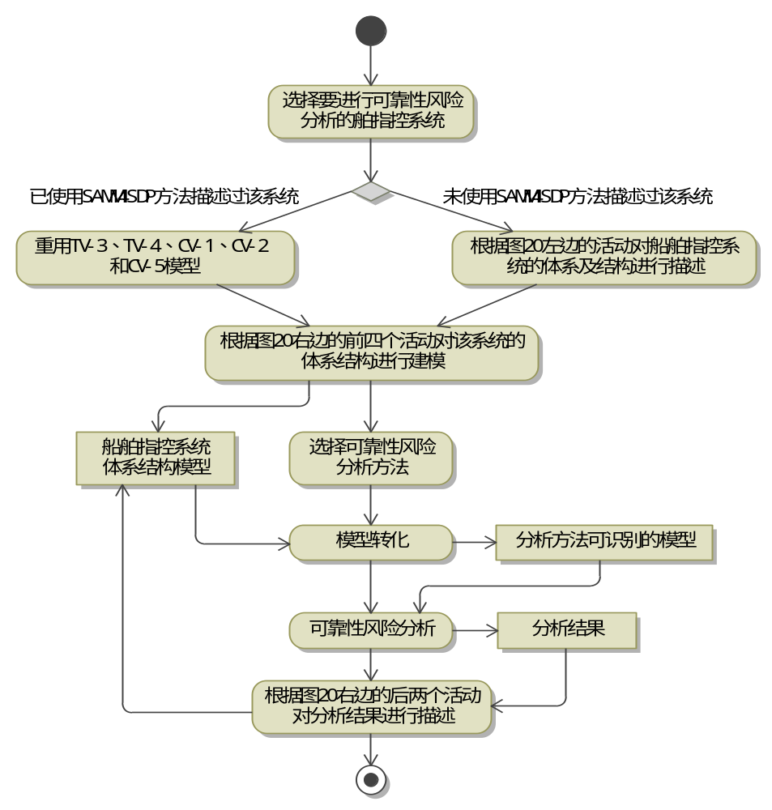
图22 SAMM4RRA方法应用过程
  - 应用SAMM4RRA描述船舶指控系统体系结构
由于SAMM4RRA方法的风险模型(RRAV-1)和构件风险敏感度模型(RRAV-6)用于描述可靠性风险分析的结果，而SAMM4RRA方法不依赖于任何一种可靠性风险分析方法。因此，本节只使用SAMM4RRA方法的其它模型对船舶指控原型系统（即3.1.7节中的原型系统）的部分体系结构进行描述。例如，图23用RRAV-4模型描述了一个构件的三个状态及其之间的9个迁移，表26用RRAV-2模型描述了信息收集子系统、及其两个功能和三个构件的被执行概率。每个模型中描述的体系结构元素如表27所示。
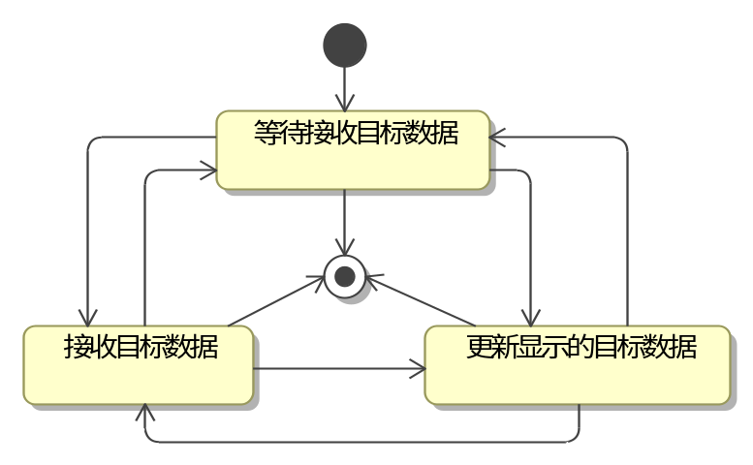
图23 某个构件的状态模型（RRAV-4）
表26 信息收集子系统的部分功能和构件的被执行概率模型（RRAV-2）
软件子系统/功能/构件 |  |  | 被执行概率
信息收集子系统 |  |  | 20%
 | 态势显示 |  | 16%
 |  | 目标数据构件 | 3.2%
 |  | 态势显示界面构件 | 8%
 |  | 目标数据订阅构件 | 4.8%
 | 导航管理 |  | 4%
 |  | 目标数据构件 | 4%
表27 使用SAMM4SDP描述的船舶指控原型系统体系结构的元素
可靠性风险分析视点和模型 |  | 描述的船舶指控原型系统体系结构元素
RRAV-1 | 风险模型
RRAV-2 | 被执行概率模型 | 1个软件子系统,3个功能,8个构件的被执行概率
RRAV-3 | 失效严重性模型 | 1个软件子系统,3个功能,8个构件的失效严重性
RRAV-4 | 构件状态模型 | 1个构件,5个状态及8个状态间的迁移
RRAV-5 | 构件技术成熟度模型 | 8个构件的技术成熟度
RRAV-6 | 构件风险敏感度模型
  - 讨论
在本节，我们讨论SAMM4RRA方法对其建模目标（4.1.1节）及GCVL框架中定义的完整性和一致性规则（2.1节）的满足性，并探讨SAMM4RRA方法进一步的使用。
- SAMM4RRA方法对其建模目标的满足性
由4.1.2节可知，SAMM4RRA方法可描述船舶指控系统体系结构层次与风险相关的概念和关系，因此，其满足4.1.1节设定的建模目标1)；在4.1.3节，我们定义了可靠性风险分析视点及其11个模型（重用了SAMM4SDP方法的5个模型）使分析人员无需关注其它的船舶指控系统体系结构模型，以满足4.1.1节设定的建模目标2)；最后，为了满足第三个建模目标（即基于广泛使用且易于理解的建模语言定义SAMM4RRA方法的体系结构描述语言），在4.1.4节，我们基于标准可视化建模语言UML定义了SAMM4RRA方法的体系结构描述语言SARRS。
- SAMM4RRA方法对GCVL框架中完整性和一致性规则的满足性
SAMM4RRA也满足GCVL框架中定义的完整性和一致性规则。对于第一个完整性规则（即所有的建模目标都要被满足），由上面的讨论可知，SAMM4RRA满足该规则。为了满足第二个完整性规则（即体系结构视点和模型必须覆盖领域体系结构概念模型中的所有概念及其关系），我们构造了1个体系结构视点和11个模型来覆盖领域体系结构概念模型中的概念和关系，由4.1.3节表20节可知，这些体系结构视点和模型覆盖了领域体系结构概念模型中的所有概念和关系。为满足第三个完整性规则（即体系结构描述语言的模型元素要实现领域体系结构概念模型中所有的概念和关系），我们定义了SARRS的6个模型元素来实现领域体系结构概念模型中新增的概念和关系（见4.1.4节表22）。对于最后一个完整性规则（即体系结构描述语言的图、表或者矩阵要支持所有的体系结构视点和模型），由4.1.4节表23可知，我们选用了3个UML图及表格支持了所有的视点和模型。
对于第一个一致性规则（即体系结构视图和模型中覆盖的概念或关系必须在领域体系结构概念模型中有定义），由4.1.3节表20可知，每个模型覆盖的概念或关系都在图19（115页）有定义。对于第二个一致性规则（即体系结构描述语言的每个模型元素要至少实现领域体系结构概念模型中的一个概念或关系），由4.1.4节表22可知，SARRS的每个模型元素都实现了图19（115页）中的一个概念或关系。对于最后一个一致性规则（即体系结构描述语言的每个图、表或者矩阵要至少支持一个体系结构模型或视点），由4.1.4节表23可知，SAMM4RRA方法满足该规则。
- SAMM4RRA方法进一步的使用
SAMM4RRA方法用以描述船舶指控系统体系结构以支持可靠性风险分析，但由于SAMM4RRA方法不依赖于任何一种分析方法，因此在进一步使用时，可能需要将用该方法描述的船舶指控系统体系结构模型部分或全部转化为具体分析方法能够识别的模型，然后进行可靠性风险分析。
  - GCVL框架应用经验总结
设计建模方法或应用现有的标准建模方法或语言（如UML）常常依赖于建模人员的经验，例如。Demathieu等^{[65]}、Iqbal等^{[62]}、Middleton等^{[68]}和Briand等^{[63]}讨论了UML/MARTE在学术、工业应用中的经验。Yue等^{[66]} 讨论了大型集成控制系统的软件产品线体系结构建模的经验。Espinoza等^{[67]}讨论了MARTE在自动化领域的应用经验。虽然GCVL框架提供了详细的步骤（2.3节）可指导建模人员逐步设计一个完整的领域大型软件密集型系统体系结构建模方法，然而某些步骤的实施仍要依赖于建模人员的经验。如步骤4中体系结构模型的设计（2.3.4节）。因此，我们在本节将设计SAMM4SDP方法和SAMM4RRA方法的经验进行总结，以便于在基于GCVL框架设计其它领域大型软件密集型系统体系结构建模方法时参考。分为以下两个方面：
- 构造体系结构模型的经验
对于构造体系结构视点的模型，我们在GCVL框架中并未给出具体的方法，只是建议每个模型应该覆盖领域体系结构概念模型中尽量少的概念和关系，但是这些概念和关系要表示一个相对完整的结构或者行为。在两个案例中（第3章和第4章），我们给出了相对具体的三个步骤：1)列出该视点覆盖的（即该视点对应利益相关者所关注的）所有概念之间的关系；2)将表示一个相对完整结构或行为的关系分为一组；3)为每组关系及未分组的每个关系定义一个体系结构模型。然后，步骤2)在很大程度上仍然依赖于建模人员的经验。例如：
- 3.1.4.1节设计SAMM4SDP方法的体系结构模型时，我们将软件子系统和数据之间的发送和接收关系分为一组，并设计了软件子系统数据交互模型（FV-3）。然在设计组装视点的模型时，我们并没有把软件子系统和数据之间的发布和订阅关系分为一组，而是分别设计了两个模型，即数据发布模型（CV-3）和数据订阅模型（CV-4）。这是因为在功能/构件制造过程中，业务人员在分析软件子系统数据交互时，更强调完整地表达数据的流向，即数据由哪些软件子系统发送并由哪些软件子系统接收；而在功能/构件组装过程中，组装人员不关心数据的流向，只关心每个软件子系统需要发布和订阅哪些数据，无需关心发布的数据由谁订阅或订阅的数据由谁发布。因此，我们没有将软件子系统和数据间的发布和订阅关系分为一组，而且我们在设计SAMM4SDP方法的体系结构描述语言时选用了UML和SysML，由于SysML的分配矩阵可以很直观地表示两组元素的映射关系，所以为软件子系统和数据的发布、订阅关系分别设计了一个体系结构模型，即CV-3和CV-4，并使用SysML的分配矩阵描述它们。
- 4.1.3节设计SAMM4RRA方法的体系结构模型时，我们将SCCS、软件子系统、功能、构件与可靠性风险的关系分为一组。这是因为在船舶指控系统中，一个SCCS包含多个软件子系统，每个软件子系统包含多个功能，每个功能由一至多个构件实现，SCCS、软件子系统、功能、构件形成一个树型结构，且它们中父节点的可靠性风险由子节点决定，如SCCS的可靠性风险由软件子系统的可靠性风险决定，软件子系统的可靠性风险由功能的可靠性风险决定。
- 设计体系结构描述语言模型元素的经验
- 在应用GCVL框架的步骤5i2)设计体系结构描述语言的模型元素时（2.3.5节），我们建议选择现有建模语言的一个元素来描述领域体系结构概念模型中的一个关系。然而，实际应用中，现有建模语言的一个元素可能可以描述领域体系结构概念模型中的多个关系。例如SAMM4SDP方法的领域体系结构概念模型中的“发送”与“接收”是软件子系统和数据间的两种关系，由于UML/SysML的information flow可同时表示这两种关系，因此，我们选用information flow表示这两个关系。
- 在步骤5i1)中（2.3.5节），我们建议选一个现有建模语言中的一个元素来实现领域体系结构概念模型中的一个概念，该概念与该元素具有相同或相似的含义、结构、行为或关系。然后，实际中可能没有这样的元素。例如，设计SAMM4RRA方法的体系结构描述语言时，可靠性风险、被执行概率、技术成熟度等概念没有相应的UML/SysML元素与之对应，且也没有元素与之结构和行为相似，这些概念更适合作为软件子系统、功能或构件的属性来表示，因此，我们通过对软件子系统、功能和构件等定义stereotype及扩展属性来表示可靠性风险、被执行概率、技术成熟度等概念。
- 设计体系结构描述语言图、表格和矩阵的经验
- 在步骤5ii)中（2.3.5节），我们建议使用矩阵来描述元素之间的映射关系。由于SysML的分配矩阵可清晰、可视化地描述元素间的映射关系。因此，我们使用SysML分配矩阵描述了SAMM4SDP方法的多个体系结构模型，如功能实现模型（描述功能和构件之间的映射关系）、软件子系统功能分配模型（描述软件子系统和功能的映射关系）等。
- 在步骤5ii)中（2.3.5节），我们建议若现有语言的一个图中的元素对应一个体系结构视点或模型所覆盖的概念和关系，则可以选择此图来支持该视点或模型。然而，在设计SAMM4SDP的体系结构描述语言时（3.1.5.2节），某些模型中所覆盖的概念，其对应的UML或SysML元素出现在不同的UML或SysML图，例如，软件子系统模型（FV-4）覆盖了概念软件子系统（基于UML/SysML元素Class表示）和非功能约束（基于SysML元素Requirement表示），而这两个元素分别在UML的类图和SysML的需求图进行描述。考虑到FV-4重点描述软件子系统的非功能约束，因此，我们选用了SysML需求图来支持FV-4。此外，由于UML和SysML的很多元素可以在不同的图中被描述，如UML的元素Node可以在部署图中描述，也可以在类图中描述。因此，每个模型也不仅局限于选用UML或SysML的一个图来支持。
- 为SAMM4RRA方法的体系结构模型设计图、表格时，我们为某些体系结构模型同时提供了UML图及表格两种方式，如可靠性风险模型（RRAV-1）和被执行概率模型（RRAV-2）。选用表格可直观地表示软件子系统/功能/构件的可靠性风险或被执行概率，而使用UML图只能在图中的软件子系统/功能/构件元素的扩展属性上表示风险或被执行概率，没有表格直观。然而，若基于可识别UML图的自动化可靠性风险分析方法，UML图可直接作为方法的输入，而表格则不能。所以，我们同时提供了图和表格两种方式来支持这些体系结构模型。
  - 小结
本章基于GCVL框架，通过扩展SAMM4SDP方法得到以船舶指控系统可靠性风险分析为目的的体系结构建模方法SAMM4RRA，验证了基于GCVL的体系结构建模方法的可扩展性，并应用SAMM4RRA方法描述一个船舶指控原型系统的体系结构，验证了SAMM4RRA方法的适用性。最后，我们总结GCVL框架在两个应用案例中的经验，以便于GCVL框架在其它领域应用时参考。

基于调查问卷和实验分析的GCVL框架评价
由于目前仅应用GCVL框架定义了船舶指控系统的两个体系结构建模方法（第3章和第4章）和大型软件密集型系统体系结构冗余策略建模方法^{[64]}，为了更加丰富地评价GCVL框架，本章基于问卷调查收集和分析了具有不同建模经验的建模人员对GCVL框架的适用性（5.1节）和基于GCVL的体系结构建模方法的可扩展性（5.2节）的主观评价，并在5.3节对由不同建模人员（针对同一LsSiS及相同建模目标）应用GCVL框架定义的软件体系结构建模方法的相似度进行了比较以验证GCVL框架的有效性。
  - GCVL框架适用性问卷调查

调查问卷计划与设计
- 调查目标
虽然GCVL框架提供了一个逐步定义领域大型软件密集型系统体系结构建模方法的过程（2.3节），但其中某些步骤的实施仍依赖于建模人员的经验，本次问卷调查的目标是收集具有不同建模经验的建模人员对GCVL框架适用性的主观评价，以分析和验证GCVL框架的适应性。
- 问卷设计
问卷一：GCVL框架主要辅助建模人员定义领域体系结构概念模型、构造体系结构视点和模型、以及定义体系结构描述语言（包括定义模型元素与设计图、表格和矩阵两个方面），因此，我们在问卷一设计了五个问题，即GCVL框架在多大程度上可以辅助：1）定义领域体系结构概念模型；2）构造体系结构视点；3）构造体系结构模型；4）定义体系结构描述语言的模型元素；5）设计体系结构描述语言的图、表格和矩阵。对于每个问题，我们设置了5个选项：A.无帮助(0%)；B.较少帮助(10-30%)；C.中等帮助(40-60%)；D.较多帮助(70-90%)；E.很大帮助(90-100%)。
问卷二：由于GCVL框架相对抽象，而结合具体案例（如SAMM4SDP方法）可以让建模人员更加容易理解和使用GCVL框架，因此，我们在问卷二设计了另外五个与上述相似的问题，即GCVL框架+案例在多大程度上可以辅助：1）定义领域体系结构概念模型；2）构造体系结构视点；3）构造体系结构模型；4）定义体系结构描述语言的模型元素；5）设计体系结构描述语言的图、表格和矩阵。同样，每个问题也有上述5个选项。
- 参与人员
我们将建模人员根据其建模经验分为三个级别：1）初级，具有一年以下的建模经验；2）中级：具有两到三年的建模经验；3）高级：具有五年以上的建模经验。我们邀请了5名初级建模人员（北京航空航天大学软件所硕士生）、7名中级建模人员（北京航空航天大学软件所博士生）以及6名高级建模人员（4名来自IT公司和研究所的工程师以及2名来自高校的副教授）参与本次问卷调查。
5名初级建模人员具有企业过程建模或工作流建模的经验，7名中级建模人员具有企业过程/工作流建模、船舶健康管理系统体系结构建模、大型软件密集型体系结构冗余策略建模或工作流仿真建模的经验。6名高级建模人员具有企业过程/工作流建模、船舶指控系统体系结构建模、中体彩摇号系统需求建模、大型网游系统体系结构建模或企业ERP系统建模等经验。

调查问卷执行
验证GCVL框架适用性的理想方式是让每一位参与调查的建模人员进行GCVL框架培训，并让他们应用GCVL框架至他们关注的领域设计一个具体的大型软件密集型系统体系结构建模方法，然后回答问卷中的问题。然而，由于实际存在的困难（如时间、距离问题，以及缺乏合适的应用GCVL框架的案例等），我们仅对18名参与人员中的6名建模人员进行了一天的GCVL框架培训，并让他们应用GCVL框架设计一个支持船舶指控系统开发过程的软件体系结构建模方法，建模目标与3.1.2节中的目标相同（船舶指控系统的领域特点培训约为两天）。然后回答问卷一中的五个问题。而其他12名参与的建模人员被要求阅读GCVL框架（第2章），然后根据他们的经验回答问卷一中的五个问题。
在完成问卷一之后，我们对那6名建模人员进行约一天的案例培训（即SAMM4SDP方法）并让他们重新设计在问卷一中设计的船舶指控系统体系结构建模方法，然后回答问卷二中的问题。其它12名建模人员被要求阅读案例（Error: Reference source not found），并基于他们的经验回答问卷二中的问题。
两个问卷、GCVL框架以及案例以word文档的形式通过Email发送给18名参与的建模人员，其中，对那6名建模人员隐藏了案例中的具体设计结果。问卷的反馈也通过Email的方式收回。

结果分析
- 结果统计
我们收集了18名建模人员的问卷反馈结果并进行汇总，如表28所示。例如，表中红色第一行表示5名初级建模人员中，有1名、2名和2名建模人员分别认为GCVL框架在定义领域体系结构概念模型方面有较少帮助（B）、中等帮助（C）和较多帮助（D）。表中“整体”行中的数据为上面五行中的数据之和，表示GCVL框架整体上对建模人员在设计软件体系结构建模方法时的帮助程度。由于每个级别的建模人员数量不同（即5名初级建模人员、7名中级建模人员、6名高级建模人员），为了便于后面的结果分析讨论，我们将表28中的数据使用归一法进行了标准化，标准化后的数据如表29所示。
表28 调查问卷结果统计
 |  | 18名建模人员的反馈统计
 |  | 5名初级建模人员 |  |  |  |  | 7名中级建模人员 |  |  |  |  | 6名高级建模人员
 |  | A | B | C | D | E | A | B | C | D | E | A | B | C | D | E
GCVL框架 | 定义领域体系结构概念模型 | 0 | 1 | 2 | 2 | 0 | 0 | 2 | 2 | 3 | 0 | 0 | 2 | 2 | 2 | 0
GCVL框架 | 构造体系结构视点 | 0 | 0 | 3 | 2 | 0 | 0 | 2 | 1 | 4 | 0 | 1 | 2 | 3 | 0 | 0
GCVL框架 | 构造模型种类 | 0 | 1 | 2 | 2 | 0 | 1 | 3 | 3 | 0 | 0 | 1 | 3 | 2 | 0 | 0
GCVL框架 | 定义模型元素 | 0 | 0 | 2 | 2 | 1 | 0 | 1 | 4 | 2 | 0 | 0 | 3 | 2 | 1 | 0
GCVL框架 | 设计图、表格和矩阵 | 0 | 2 | 2 | 1 | 0 | 2 | 1 | 3 | 1 | 0 | 1 | 3 | 2 | 0 | 0
GCVL框架 | 整体 | 0 | 4 | 11 | 9 | 1 | 3 | 9 | 13 | 10 | 0 | 3 | 13 | 11 | 3 | 0
GCVL框架+案例 | 定义领域体系结构概念模型 | 0 | 0 | 0 | 2 | 3 | 0 | 0 | 0 | 5 | 2 | 0 | 1 | 2 | 2 | 1
GCVL框架+案例 | 构造体系结构视点 | 0 | 0 | 0 | 3 | 2 | 0 | 0 | 0 | 4 | 3 | 0 | 2 | 2 | 2 | 0
GCVL框架+案例 | 构造模型种类 | 0 | 0 | 0 | 2 | 3 | 0 | 0 | 4 | 2 | 1 | 0 | 1 | 3 | 2 | 0
GCVL框架+案例 | 定义模型元素 | 0 | 0 | 2 | 2 | 1 | 0 | 0 | 2 | 2 | 3 | 0 | 0 | 2 | 2 | 2
GCVL框架+案例 | 设计图、表格和矩阵 | 0 | 0 | 1 | 3 | 1 | 0 | 1 | 2 | 3 | 1 | 0 | 2 | 2 | 2 | 0
GCVL框架+案例 | 整体 | 0 | 0 | 3 | 12 | 10 | 0 | 1 | 8 | 16 | 10 | 0 | 6 | 11 | 10 | 3
A.无帮助(0%)；B.较少帮助(10-30%)；C.中等帮助(40-60%)；D.较多帮助(70-90%)；E.很大帮助(90-100%)。
表29 标准化的调查问卷结果统计
 | 18名建模人员的反馈统计
 | 5名初级建模人员 |  |  |  |  | 7名中级建模人员 |  |  |  |  | 6名高级建模人员
 | A | B | C | D | E | A | B | C | D | E | A | B | C | D | E
定义领域体系结构概念模型 | 0 | 0.2 | 0.4 | 0.4 | 0 | 0 | 0.29 | 0.29 | 0.43 | 0 | 0 | 0.33 | 0.33 | 0.33 | 0
构造体系结构视点 | 0 | 0 | 0.6 | 0.4 | 0 | 0 | 0.29 | 0.14 | 0.57 | 0 | 0.17 | 0.33 | 0.50 | 0 | 0
构造模型种类 | 0 | 0.2 | 0.4 | 0.4 | 0 | 0.14 | 0.43 | 0.43 | 0 | 0 | 0.17 | 0.50 | 0.33 | 0 | 0
定义模型元素 | 0 | 0 | 0.4 | 0.4 | 0.2 | 0 | 0.14 | 0.57 | 0.29 | 0 | 0 | 0.50 | 0.33 | 0.17 | 0
设计图、表格和矩阵 | 0 | 0.4 | 0.4 | 0.2 | 0 | 0.29 | 0.14 | 0.43 | 0.14 | 0 | 0.17 | 0.50 | 0.33 | 0 | 0
整体 | 0 | 0.16 | 0.44 | 0.36 | 0.04 | 0.09 | 0.26 | 0.37 | 0.29 | 0 | 0.10 | 0.43 | 0.37 | 0.10 | 0
定义领域体系结构概念模型 | 0 | 0 | 0 | 0.4 | 0.6 | 0 | 0 | 0 | 0.71 | 0.29 | 0 | 0.17 | 0.33 | 0.33 | 0.17
构造体系结构视点 | 0 | 0 | 0 | 0.6 | 0.4 | 0 | 0 | 0 | 0.57 | 0.43 | 0 | 0.33 | 0.33 | 0.33 | 0.00
构造模型种类 | 0 | 0 | 0 | 0.4 | 0.6 | 0 | 0 | 0.57 | 0.29 | 0.14 | 0 | 0.17 | 0.50 | 0.33 | 0.00
定义模型元素 | 0 | 0 | 0.4 | 0.4 | 0.2 | 0 | 0 | 0.29 | 0.29 | 0.43 | 0 | 0 | 0.33 | 0.33 | 0.33
设计图、表格和矩阵 | 0 | 0 | 0.2 | 0.6 | 0.2 | 0 | 0.14 | 0.29 | 0.43 | 0.14 | 0 | 0.33 | 0.33 | 0.33 | 0.00
整体 | 0 | 0 | 0.12 | 0.48 | 0.4 | 0 | 0.03 | 0.23 | 0.46 | 0.29 | 0 | 0.20 | 0.37 | 0.33 | 0.10
A.无帮助(0%)；B.较少帮助(10-30%)；C.中等帮助(40-60%)；D.较多帮助(70-90%)；E.很大帮助(90-100%)。
- 分析讨论
基于表29中“整体”两行的数据，我们给出了GCVL框架、GCVL框架+案例对不同建模人员的帮助程度柱状图，如图24和图25所示。由图可见，无论是GCVL框架还是GCVL框架+案例，建模人员的建模经验越少，给与的帮助越大。例如，由图24可知，GCVL框架主要给与初级建模人员中等或较多的帮助，而给与高级建模人员较少或中等的帮助。
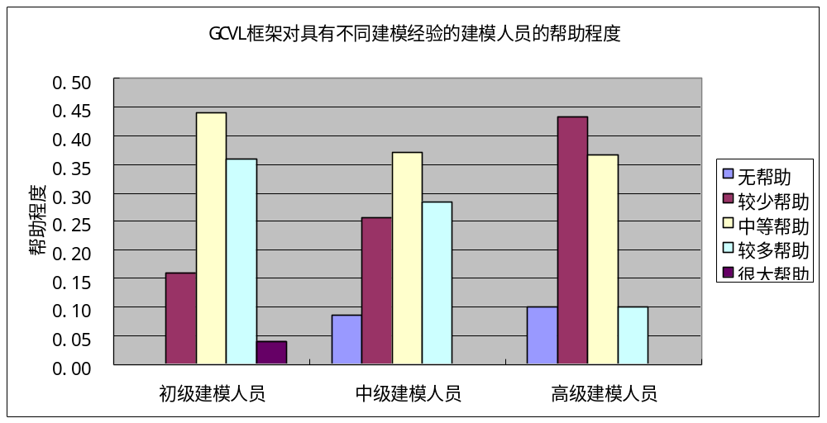
图24 GCVL框架对不同建模人员的帮助程度
图26对比了GCVL框架与GCVL框架+案例对具有相同建模经验的建模人员的帮助程度。由图可见，无论是初级建模人员、中级建模人员还是高级建模人员，GCVL+案例比GCVL框架本身给与更多的帮助。例如，GCVL框架主要给与中级建模人员较少、中等和较多的帮助，而GCVL框架+案例主要给与他们中等、较多和很大的帮助。这是因为GCVL框架自身相对抽象、难以理解和应用，而结合具体案例后更容易被建模人员理解和使用。这也说明应用GCVL框架至具体领域中得到的经验或总结的方法对于增强GCVL框架的适用性具有重要的作用。
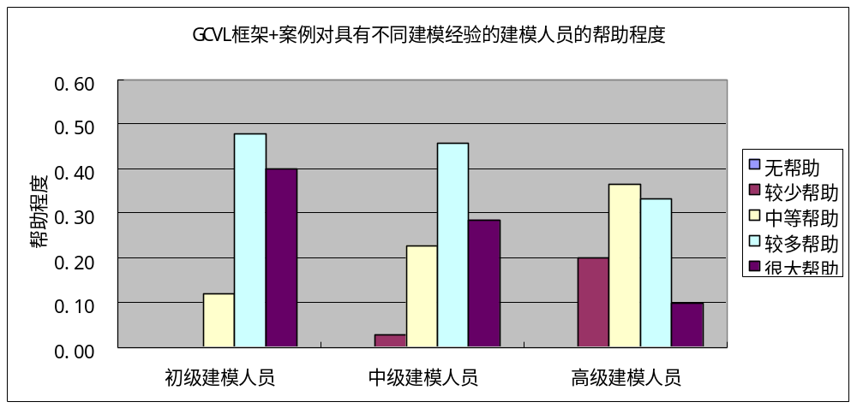
图25 GCVL框架+案例对不同建模人员的帮助程度
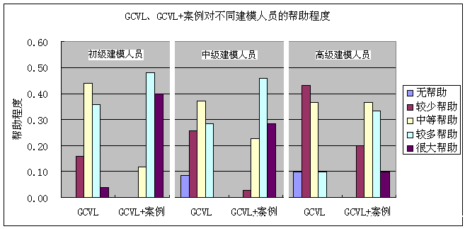
图26 GCVL框架、GCVL框架+案例对不同建模人员的帮助程度
根据表29中不同颜色的数据，我们得到GCVL框架、GCVL框架+案例对具有不同建模经验的建模人员在1）定义领域体系结构概念模型、2）构造体系结构视点、3）构造体系结构模型、4）定义体系结构描述语言的模型元素、5）设计体系结构描述语言的图、表格和矩阵等五个方面的帮助程度。如图27至图32所示。
由图27和图29可见，GCVL框架在5个方面给与初级建模人员和高级建模人员相似的帮助程度。例如，GCVL框架主要给与初级建模人员中等和较多帮助，给与高级建模人员较少和中等的帮助。而由图28可见，GCVL框架在5个方面给出中级建模人员不同程度的帮助，例如，在构造体系结构模型方面主要给与中级建模人员较少和中等的帮助，在定义体系结构描述语言模型元素方面主要给与他们中等和较多的帮助，而在设计体系结构描述语言的图、表格和矩阵时更是给与了4中不同程度的帮助。由图30至图32可看出GCVL框架+案例也具有类似的特点。
通过与参与本次问卷调查的建模人员进行交流，我们发现，由于初级建模建模人员最多只参加过一个建模项目，他们对5个方面都不太具有经验，因此，GCVL框架或GCVL框架+案例在5个方面给与他们相似的帮助程度。对于高级建模人员，他们基本都参加或了解过四到六个建模项目，对这5个方面都比较具有经验，因此，GCVL框架或GCVL框架+案例在每个方面给与他们的帮助程度也比较相似。而对于中级建模人员，他们一般参加或了解过两到三个建模项目，他们对这5个方面中的某些方面（如设计体系结构描述语言）比较了解，某些方面还不太具有经验（如构造体系结构模型种类），因此，GCVL框架或GCVL框架+案例在不同方面给与他们的帮助程度不尽相同。
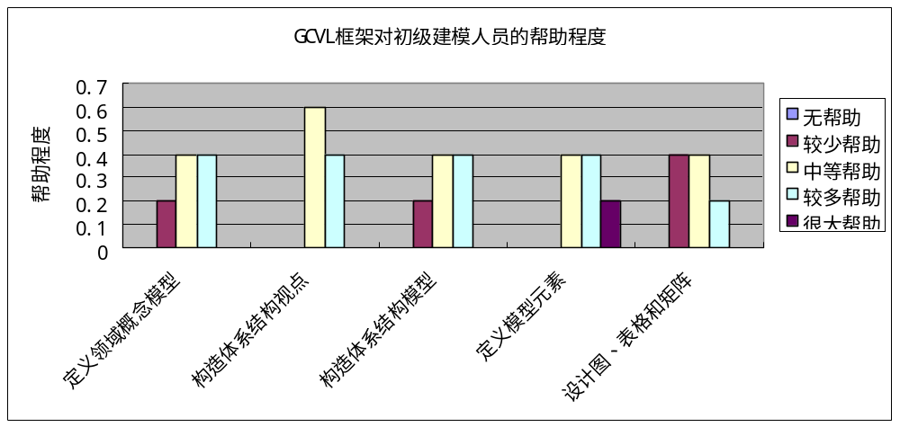
图27 GCVL框架对初级建模人员的帮助程度
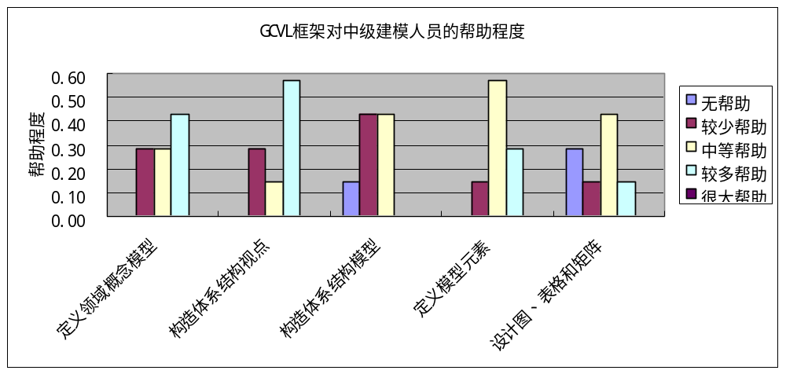
图28 GCVL框架对中级建模人员的帮助程度
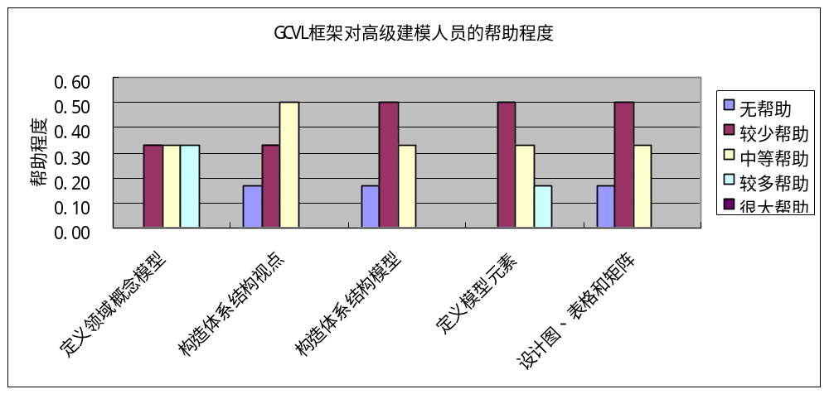
图29 GCVL框架对高级建模人员的帮助程度
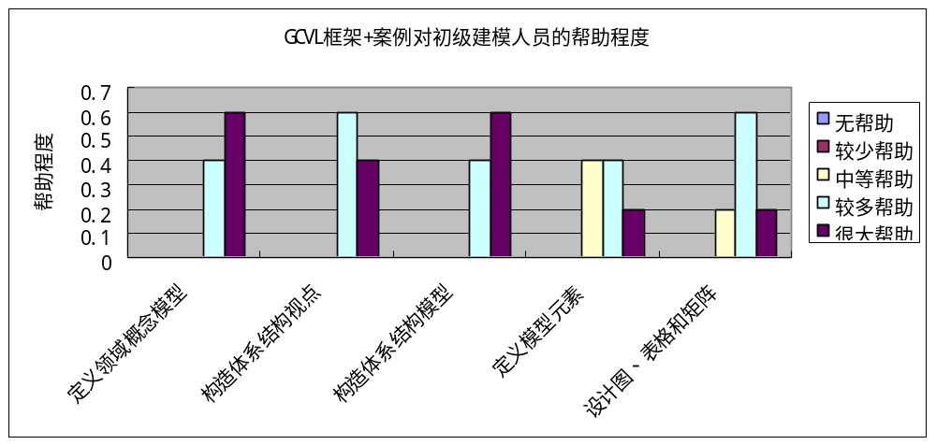
图30 GCVL框架+案例对初级建模人员的帮助程度
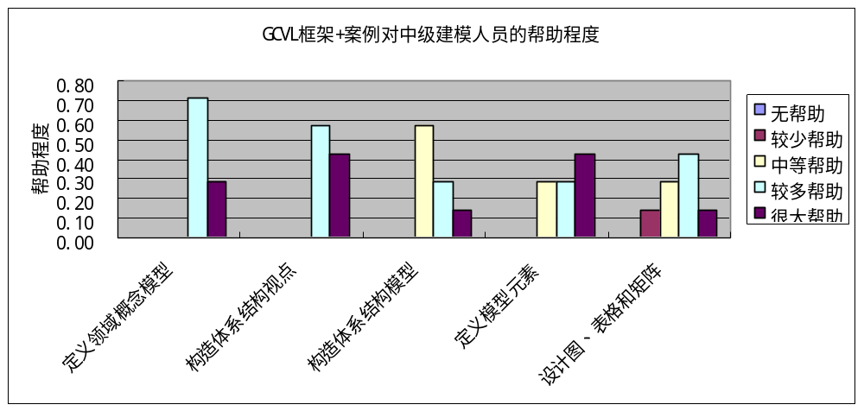
图31 GCVL框架+案例对中级建模人员的帮助程度
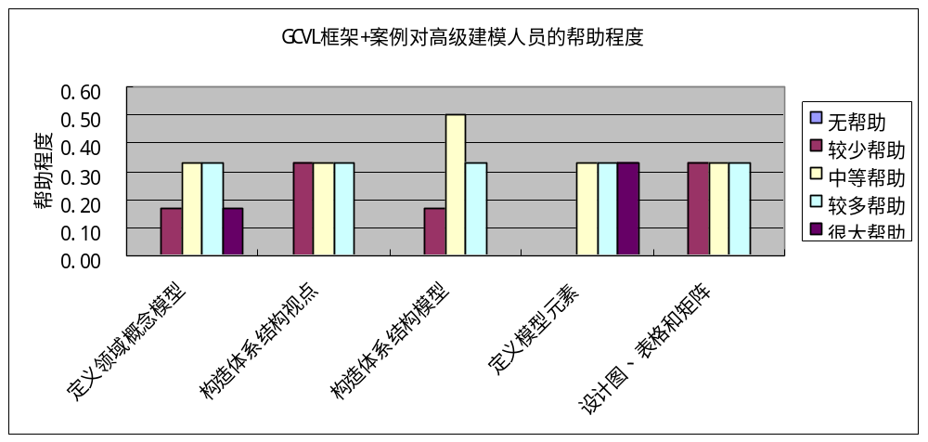
图32 GCVL框架+案例对高级建模人员的帮助程度
  - 基于GCVL的体系结构建模方法可扩展性问卷调查

调查问卷计划与设计
- 调查目标
本文目前对基于GCVL的体系结构建模方法的可扩展性仅进行了一个案例应用，本次问卷调查的目标是收集具有不同建模经验的建模人员对基于GCVL的体系结构建模方法可扩展性的主观评价。
- 问卷设计
本次问卷只有一个问题，即基于GCVL的体系结构建模方法的可扩展性如何？并设置了5个选项：A.不具有扩展性(0%)；B.扩展性较低(10-30%)；C.扩展性适中(40-60%)；D.扩展性良好(70-90%)；E.非常易扩展(90-100%)。
- 参与人员
本次问卷调查的参与人员与5.1节问卷调查的参与人员相同，即5名初级建模人员（北京航空航天大学软件所硕士生）、7名中级建模人员（北京航空航天大学软件所博士生）和6名高级建模人员（4名IT公司和研究所的工程师以及2名高校的副教授）。

调查问卷执行
通过5.1节的问卷调查，18名参与的建模人员已经熟悉和了解GCVL框架及SAMM4SDP方法，本次调查问卷让18名参与人员阅读第4章节的扩展案例，并回答问卷中的问题。问卷和扩展案例通过Email发送至18名建模人员，问卷的反馈也通过Email的方式收回。

结果分析
- 结果统计
我们收集了18名建模人员的问卷反馈结果并进行汇总，如表30所示。例如，表中红色第一行表示5名初级建模人员中，有1名、2名和2名建模人员分别认为基于GCVL的体系结构建模方法可扩展性适中（C）、良好（D）和非常易扩展（E）。由于每个级别的建模人员数量不同（即5名初级建模人员、7名中级建模人员、6名高级建模人员），为了便于后面的结果分析讨论，我们将表中的原始数据使用归一法进行了标准化，标准化后的数据如表中最后一行所示。
表30 基于GCVL的体系结构建模方法的可扩展性调查问卷结果统计
体系结构建模方法可扩展性主观评价 | 18名建模人员的反馈统计
体系结构建模方法可扩展性主观评价 | 5名初级建模人员 |  |  |  |  | 7名中级建模人员 |  |  |  |  | 6名高级建模人员
体系结构建模方法可扩展性主观评价 | A | B | C | D | E | A | B | C | D | E | A | B | C | D | E
原始数据 | 0 | 0 | 1 | 2 | 2 | 0 | 0 | 3 | 3 | 1 | 0 | 0 | 2 | 2 | 2
标准化的数据 | 0 | 0 | 0.2 | 0.4 | 0.4 | 0 | 0 | 0.43 | 0.43 | 0.14 | 0 | 0 | 0.33 | 0.33 | 0.33
A.不具有扩展性(0%)；B.扩展性较低(10-30%)；C.扩展性适中(40-60%)；D.扩展性良好(70-90%)；E.非常易扩展(90-100%)
- 分析讨论
基于表30中标准化后的数据，我们给出不同建模人员对基于GCVL的体系结构建模方法可扩展性的主观评价柱状图，如图33所示。由图可见，高级建模人员、初级建模人员和高级建模人员基本上认为基于GCVL框架的体系结构建模方法具有良好的可扩展性。
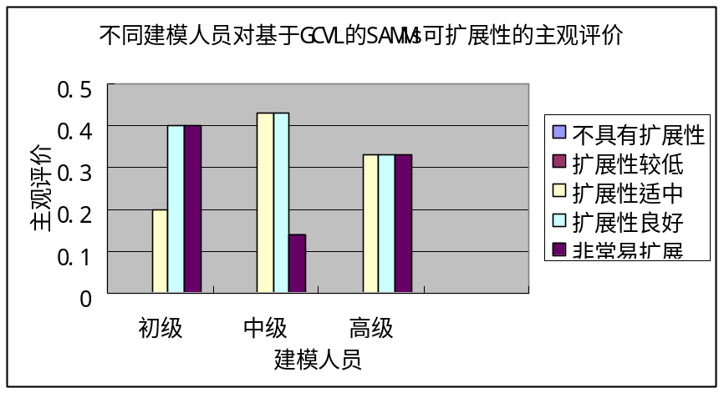
图33不同建模人员对基于GCVL的体系结构建模方法可扩展性的主观评价
  - GCVL框架有效性实验分析

实验计划与设计
- 实验目标
有效性是指产生一个期望的结果的能力，如果某种方法被认为是有效的，那么说明它可以产生一个预计或期望的结果^{[103]}。由于GCVL框架中的某些步骤和方法仍较大程度依赖于建模人员的经验，因此，对于一个具体的领域大型软件密集型系统，如船舶指控系统，基于相同的建模目标，不同的建模人员应用GCVL框架为其设计的软件体系结构建模方法可能不尽相同。本实验的目的是验证由不同建模人员针对同一个大型软件密集型系统，基于相同的建模目标，设计的软件体系结构建模方法的相似度，以说明建模人员在应用GCVL框架设计体系结构建模方法时的有效性。高相似度说明GCVL具有高有效性。
- 实验设计
本实验中，我们选取了船舶指控系统作为例子，并设置了与SAMM4SDP方法相同的建模目标（3.1.2节），让每个参与本实验的建模人员基于这些建模目标，应用GCVL框架为船舶指控系统设计一个软件体系结构建模方法。并比较设计出的建模方法的相似度，以及这些建模方法与SAMM4SDP方法的相似度。不同建模方法的相似度包括五个方面：
- 领域体系结构概念模型相似度：不同建模方法领域体系结构概念模型中相同概念和关系的数量与领域体系结构概念模型中所有概念和关系的数量的比值。
- 体系结构视点相似度：不同建模方法中相同体系结构视点（即这些视点的利益相关者相同）的数量与所有体系结构视点数量的比值。
- 体系结构模型相似度：不同建模方法中相同体系结构模型（即这些模型覆盖了相同的概念和关系）的数量与所有体系结构模型的数量的比值。
- 体系结构描述语言模型元素相似度：不同建模方法的体系结构描述语言中相同模型元素（即实现相同的概念或关系）的数量与所有模型元素数量的比值。
- 体系结构描述语言图、表格和矩阵相似度：不同建模方法的体系结构描述语言中相同图、表格和矩阵（即支持相同的体系结构模型）的数量与所有图、表格和矩阵数量的比值。
- 参与人员
我们邀请了3名初级建模人员（北京航空航天大学软件所硕士生）和3名中级建模人员（北京航空航天大学软件所博士生）参与了本次实验。这6名建模人员即为参与实验一中的那6名建模人员，他们不具有船舶指控系统体系结构建模的经验。

实验执行
第一步：我们对6名建模人员进行了一天的GCVL框架培训和约两天的船舶指控系统体系结构领域特点（3.1.1节）的培训，然后让他们基于3.1.2节的建模目标各自独立应用GCVL框架设计一个船舶指控系统体系结构建模方法，包括一个领域体系结构概念模型，体系结构视点和模型，以及一个体系结构描述语言。6名建模人员五天内完成了这一步。
第二步：我们为6名建模人员提供了SAMM4SDP方法的领域体系结构概念模型，并且给他们培训了两个案例（第3章和第4章）中构造体系结构视点和模型、定义体系结构描述语言的方法（隐藏了案例中具体的设计结果），然后让他们重新设计体系结构视点和模型、以及体系结构描述语言。这一步在两天内完成。
第三步：我们为6名建模人员提供了SAMM4SDP方法的3个体系结构视点和22个模型，让他们重新设计体系结构描述语言中的图、表格和矩阵。这一步在一天内完成。

结果分析
- 结果统计
在6名建模人员每完成一步后，我们收集了他们定义的建模方法，并计算了这些建模方法的相似度，结果如表31所示。
表31 相似度实验结果统计
 |  |  | 建模方法相似度 |  | 与SAMM4SDP相比
 |  |  | 初级建  模人员 | 中级建  模人员 | 初级建模  人员 | 中级建模  人员
第一步 | 相同建模目标 | 领域体系结构概念模型 | 76.5% | 87.5% | 65% | 70%
第一步 | 相同建模目标 | 体系结构视点 | 100% | 100% | 100% | 100%
第一步 | 相同建模目标 | 体系结构模型 | 62.5% | 76.5% | 59.1% | 77.3
第一步 | 相同建模目标 | 模型元素 | 66.7% | 81.8% | 60% | 73.3
第一步 | 相同建模目标 | 图、表格和矩阵 | 71.4% | 80% | 62.5% | 75%
第二步 | 相同领域体系结构概念模型 | 体系结构视点 | 100% | 100% | 100% | 100%
第二步 | 相同领域体系结构概念模型 | 体系结构模型 | 71.4% | 75% | 68.2% | 72.7%
第二步 | 相同领域体系结构概念模型 | 模型元素 | 81.25% | 88.5% | 60% | 80%
第二步 | 相同领域体系结构概念模型 | 图、表格和矩阵 | 80% | 83.3% | 62.5% | 75%
第三步 | 相同体系结构视点和模型 | 图、表格和矩阵 | 80% | 87.5% | 80% | 80%
- 分析讨论
由表31中间第三列和第四列可见，建模人员的建模经验越丰富，他们设计的体系结构建模方法越相似，即由中级建模人员设计的建模方法相似度高于由初级建模人员设计的建模方法的相似度。若将我们的SAMM4SDP方法作为标准，由表31最后两列可见，中级建模人员设计的建模方法与SAMM4SDP方法的相似度高于初级建模人员设计的建模方法与SAMM4SDP方法的相似度。
此外，当我们逐步给6位建模人员提供相同的建模目标、相同的领域体系结构概念模型、相同的体系结构视点和模型后，他们设计的建模方法的相似度也相应逐步提高。例如，中级建模人员设计的建模方法的体系结构描述语言图、表格和矩阵的相似度由80%提高至87.5%。
由表31可见，体系结构模型的相似度是五个相似度中最低的（表中灰色部分）。这是由于无论GCVL框架还是两个案例中提供的体系结构模型设计方法都在一定程度上依赖于建模人员的经验，而其它四个方面我们在案例中提供了明确详细的设计步骤和方法。特别是对体系结构视点的设计方法。
  - 评价的风险讨论
本章通过对具有不同建模经验的建模人员进行问卷调查和实验对GCVL框架的适用性、有效性和基于GCVL的体系结构建模方法的可扩展性进行了评价，然而，由于以下原因，本次评价可能存在一定的风险。
- 问卷调查和实验分析的参与人员数量不多。由于实际存在的困难，本次问卷调查和实验分析分别只邀请到18名和6名符合条件的建模人员参与。因此，本次评价的结果对于反映基于足够数量建模人员的调查结果存在一定的风险。
- 对于GCVL框架适用性的问卷调查，18名参与人员中有6名应用GCVL框架设计了一个大型软件密集型系统体系结构建模方法后回答了问卷，而其他12名参与人员没有应用GCVL框架设计体系结构建模方法，只是基于自己的建模经验回答了问卷。因此，这12名参与人员对GCVL框架适用性的评价结果对于反映他们真实应用GCVL框架后的评价结果存在一定的风险。
- 对于GCVL框架的有效性实验分析，我们仅让参与的建模人员应用GCVL框架设计了一个大型软件密集型系统体系结构建模方法，因此，这对于反映GCVL框架在应用至更多领域设计体系结构建模方法的有效性存在一定的风险。
  - 小结
本章首先通过问卷调查的方式对GCVL框架的适用性进行了分析验证，问卷结果显示，该框架适用于定制面向领域需求的大型软件密集型系统体系结构建模方法，且对具有越少建模经验的建模人员，该框架能够提供越多的帮助；其次，通过调查问卷的说明了基于GCVL框架的体系结构建模方法的具有良好的可扩展性；最后，通过让具有不同建模经验的建模人员针对同一大型软件密集型系统和相同的建模目标各自独立设计一个体系结构建模方法，并比较设计的建模方法的相似度验证了GCVL框架的有效性，实验结果显示，GCVL框架对具有越多建模经验的建模人员越有效。但是，由于问卷调查和实验分析的参与人员及GCVL框架的应用案例不多，本次评价的结果可能存在一定的风险。

结论

论文总结
针对建模人员在设计领域大型软件密集型系统（LsSiSs）时面临的挑战，例如，如何确定需要描述的体系结构概念和关系，从哪些视角进行描述，如何选择和定义体系结构描述语言等，本文提出了一个设计框架（称为GCVL）以辅助建模人员逐步设计出一个完整一致的领域大型软件密集型系统体系结构建模方法，并通过工业应用和调查问卷的形式对GCVL框架的适用性和基于GCVL的体系结构建模方法可扩展性进行了分析和验证。本文的主要贡献如下：
- 提出了GCVL框架，该框架在定义了领域大型软件密集型系统体系结构建模的相关概念及其关系（如建模目标、领域体系结构概念模型、体系结构视点）的基础上给出了体系结构建模方法的定义、包含的内容及完整性和一致性规则，并提供了一个详细的过程指导建模人员逐步定义一个完整一致且易扩展的体系结构建模方法。通过应用GCVL框架至船舶指控系统和调查具有不同建模经验的建模人员对GCVL框架适应性的主观评价，我们认为GCVL框架适用于指导建模人员定制面向领域需求的大型软件密集型系统体系结构建模方法，且对具有越少建模经验的建模人员能够提供越多的帮助。
- 针对现有系统/软件体系结构视点/视图、体系结构描述语言的研究成果不能完全满足船舶指控系统开发过程中体系结构建模的需求，本文应用GCVL框架设计了一个支持船舶指控系统开发过程的建模方法SAMM4SDP。该方法清晰定义了船舶指控系统开发过程中利益相关者关注的体系结构概念和关系，提供了多个体系结构视点和模型来分离不同利益相关者的关注点以促进利益相关者的有效交流，并基于标准建模语言UML和SysML定义了一个可视化的体系结构描述语言，易于利益相关者学习和理解，并进一步利用SAMM4SDP方法描述一个船舶指控原型系统验证了SAMM4SDP方法的适用性。
- 针对船舶指控系统体系结构层次的系统可靠性风险分析的问题，本文基于GCVL框架，通过扩展SAMM4SDP方法设计了以船舶指控系统可靠性风险分析为目的的体系结构建模方法SAMM4RRA。该方法能够描述船舶指控系统体系结构层次与可靠性风险相关的元素，且描述的模型易于学习和理解，为基于体系结构模型的船舶指控系统可靠性风险分析提供了基础。

进一步工作
本文的进一步工作包括以下几个方面：
- 目前我们仅应用GCVL框架设计了船舶指控系统的两个软件体系结构建模方法（即SAMM4SDP和SAMM4RRA）以及用于描述大型软件密集型系统体系结构层次冗余策略的建模方法^{[64]}，为了更加完善GCVL框架，我们在进一步的工作中将应用GCVL框架至更多领域的大型软件密集型系统为其设计软件体系结构建模方法。
- 目前基于GCVL框架设计领域大型软件密集型系统体系结构建模方法的过程都有建模人员手动完成，没有任何工具支持，在进一步的工作中，我们将开发GCVL框架的支撑工具，辅助建模人员可视化地完成建模方法的设计过程，并能够自动化验证2.1节定义的完整性和一致性规则以及自动化或半自动化实现2.2节中的某些步骤，以提高建模方法的设计效率和正确性。
- 节设计的支持船舶指控系统可靠性风险分析的建模方法SAMM4RRA由于其不依赖于任何一种可靠性风险分析方法，在进一步的工作中，我们计划将该方法与一个或多个可靠性风险分析方法进行结合以分析船舶指控系统的可靠性风险。
- 对于第5章对GCVL框架的评价，由于问卷调查和实验分析的参与人员及GCVL框架的应用案例不多，评价的结果可能存在一定的风险，因此，在进一步的工作中，如果能够找到更多符合条件的参与人员和应用案例，可重复第5章的问卷调查和实验分析，以更真实客观地对GCVL框架进行评价。

附 录
附录表1 体系结构的建模目标^{[6]}
编号 | 建模目标 | 对应文献[6]中的Uses of Architecture Description
1 | 用于指导系统设计和开发 | as basis for system design and development activities
2 | 分析和评价体系结构的不同实现 | as basis to analyze and evaluate alternative implementations of an architecture
3 | 用于开发和维护系统 | as development and maintenance documentation
4 | 描述软件的重要方面，如软件的环境，体系结构决策等 | documenting essential aspects of a system, such as architecture decisions
5 | 用于自动化仿真分析 | as input to automated tools for simulation, system generation and analysis
6 | 描述软件系统的公共特征，如体系结构风格、参考模型等 | specifying a group of systems sharing common features (such as architectural styles, reference architectures and product line architectures)
7 | 用于系统开发、生产和部署等阶段不同利益相关者间交流 | communicating among parties involved in the development, production, deployment, operation and maintenance of a system
8 | 用于指导收购文档的准备（如工作量的提议和陈述） | as basis for preparation of acquisition documents (such as requests for proposal and statements of work)
9 | 用于在合同谈判时客户、收买方、供应商和开发人员之间的交流 | communicating among clients, acquirers, suppliers and developers as a part of contract negotiations
10 | 为潜在的客户、收买方、拥有者、运行商和集成商描述系统的特点、特征和设计 | documenting the characteristics, features and design of a system for potential clients, acquirers, owners, operators and integrators
11 | 规划系统的传统体系结构到新体系结构的转变 | planning for transition from a legacy architecture to a new architecture
12 | 支持系统运行和基础设施建设，指导系统配置管理 | as guide to operational and infrastructure support and configuration management
13 | 指导系统规划、进度安排和预算 | as support to system planning, scheduling and budgeting activities
14 | 验证系统的实现是否符合体系结构的设计 | establishing criteria for certifying implementations for compliance with an architecture
15 | 用于制定第三方、项目自身或组织内部的政策（如法规、总体架构原则） | as compliance mechanism to external and project and/or organization-internal policies (for example, legislation, overarching architectural principles)
16 | 在系统生命周期对系统进行评审、分析和评价 | as basis for review, analysis, and evaluation of the system across its life cycle
17 | 分析和评价不同的体系结构设计 | as basis to analyze and evaluate alternative architectures
18 | 通过体系结构视点、模式和风格分享经验和重用体系结构知识 | sharing lessons learned and reusing architectural knowledge through viewpoints, patterns and styles
19 | 对利益相关者和其他人员进行系统演化和体系结构实践进行培训 | training and education of stakeholders and other parties on best practices in architecting and system evolution.
附录表2 利益相关者对体系结构的一些典型关注点^{[2][6]}
分类 | 关注点
结构方面 | - 系统有哪些硬件组成元素？  - 系统有哪些软件组成元素？  - 软件元素的接口是什么？  - 软件元素如何相互连接？  - 连接的机制是什么？
行为方面 | - 系统内部有什么动态行为？  - 系统产生什么行为、参与什么行为？  - 这些行为有何关联（顺序、同步等）？  - 系统的软件构件有什么行为，如何交互？
信息/数据方面 | - 信息/数据有哪些分类？  - 每个信息/数据有什么属性？  - 信息/数据是如何产生和消耗的？
技术方面 | - 系统基于什么技术开发（采用的标准、开发平台、开发语言等）？  - 相关技术的规格说明书。  - 如何支持测试？
质量属性方面 | 完整性、复杂性、可配置性、可演化性、适应性、易用性、可维护性、可修改性、可靠性、资源利用率、可重用性、安全性等等
其它方面 | 成本（开发、维护、运营等）、开发周期、培训时间等等
附录表3 SAMM4SDP方法应用指南
内容 |  | 说明
基本介绍 | 方法适用范围 | 适用于在船舶指控系统开发过程对业务人员、设计人员和组装人员关注  的体系结构元素进行描述。
基本介绍 | 体系结构视点 | 分别为业务人员、设计人员和组装人员定义了三个视图  - 功能视点：描述船舶指控系统的功能体系结构，即系统有哪些硬件子系统、软件子系统、功能、数据、实时工作流等。  - 技术视点：描述船舶指控系统的技术体系结构，即系统有哪些构件，分别实现了什么功能和执行工作流的哪些活动等。  - 组装视点：描述一个具体组装的船舶指控系统，即选择了哪些硬件子系统、软件子系统和功能等。
基本介绍 | 体系结构描述语言 | 一个基于UML和SysML的体系结构建模语言
需要使用的内容 |  | - 3个体系结构视点和22个模型种类（表8）  - 一致性规则（表9）  - 体系结构视点和模型种类的使用建议（图12）  - CPaS语言（表10和表11）
推荐建模工具 |  | Magic Draw（需根据表10定义相应的Stereotypes）
应用过程 |  | 应用SAMM4SDP方法对船舶指控系统的体系结构建模的过程分为以下几步：  - 选定要建模的船舶指控系统  - 确定建模需求，建模需求来源于以下几种情况  - 全新描述指导系统的开发过程、配置一个系统、添  - 根据建模需求对要建模的船舶指控系统的体系结构进行描述。  应用过程如图所示。
备注 |  | 建模过程中要满足表9中定义的一致性规则。

参考文献
- Martin Wirsing. Report of the Beyond the Horizon Thematic Group 6 on Software Intensive Systems. January 2006.
- Rich Hilliard. IEEE-Std-1471-2000, Recommended Practice for Architectural Description of Software-Intensive Systems. November 2000
- Perry D.E., Wolf A.L.. Foundations for the Study of Software Architecture[J]. ACM SIGSOFT Software Engineering Notes, 1992,17(4):40-52
- Garlan D., Shaw M.. An Introduction to Software Architecture [A]. In: Ambriola V., Tortora G.. Advances in Software Engineering and Knowledge Engineering[C], Volume 1. New Jersey: World Scientific Publishing Co., 1993
- Bass L., P. Clements and R. kazman. Software Architecture in Practice. 1998 Addison-Wesley.
- ISO/IEC/IEEE 42010:2011(E): System and software engineering -- Architecture description. Dec. 1, 2011.
- Robert France and Bernhard Rumpe. Domain specificmodeling. Softw Syst Model (2005) 4: 1–3
- DoD Deputy Chief Information Office. DoD Architecture Framework Version 2.02. August 2010. http://cio-nii.defense.gov/sites/dodaf20/products/DoDAF_v2-02_web.pdf
- The Open Group, The Open Group Architecture Framework (TOGAF), http://pubs.opengroup.org/architecture/togaf9-doc/arch/
- Philippe B. Kruchten. The 4+1 View Model of Architecture, IEEE Software, Nov 1995,12(6): 42 - 50
- OMG. OMG Unified Modeling Language (OMG UML), Superstructure, V2.1.2. http://www.omg.org/docs/formal/07-11-02.pdf
- Medvidovic, N. and RN Taylor, "A Classification and Comparison Framework for Software Architecture Description Languages," IEEE Transactions on Software Engineering, Jan, 2000. 26(1): pp: 70-93
- Sabine Buckl, Sascha Krell, Christian M. Schweda, A Formal Approach to Architectural Descriptions - Refining the ISO Standard 42010, 6th International Workshop, CIAO! 2010, pp: 77-91
- T. B. Callo-Arias, P. America, and P. Avgeriou, “Defining execution viewpoints for a large and complex software-intensive system”, Proceedings of WICSA/ECSA 2009, pp:1-10
- Clements P., F. Bachmann, L. Bass, D. Garlan, J. Ivers, R. Little, R. Nord, and J. Stafford, Documenting Software Architectures: Views and Beyond, Boston: Addison-Wesley, 2002
- K. Goseva-Popstojanova, A. E. Hassan, A. Guedem, W. Abdelmoez, D. E. M. Nassar, H. H. Ammar, and A. Mili, Architectural-level risk analysis using UML, IEEE Trans. Softw. Eng., vol. 29, no. 10, pp: 946–960, 2003.
- Peter Eeles, Peter Cripps. The Process of Software Architecting [M]. China Machine Press. 2010. 4
- Sea Ling and Heinz Schmidt, Time Petri nets for workflow modeling and analysis, in Proc. IEEE Int. Conf. SMC, 2000, vol. 4, pp: 3039–3044.
- Karsai, G., Krahn, H., Pinkernell, C., et al. Design Guidelines for Domain Specific Languages. In: 9th OOPSLA Workshop on Domain-Specific Modeling (DSM' 09). (October 2009)
- M. Z. Iqbal, S. Ali, T. Yue, and L. Briand, Experiences of Applying UML/MARTE on Three Industrial Projects, ACM/IEEE 15th International Conference, MODELS 2012, pp: 642-658
- OMG. OMG Systems Modeling Language (OMG SysML), Version 1.1. http://www.omg.org/spec/SysML/1.1. 02 Nov. 2008.
- International Organization for Standardization: ISO/IEC 42010:2007 systems and software engineering - recommended practice for architectural description of software-intensive systems (2007)
- Vignesh Kumar Chandhrasekaran, Eunmi Choi, Fault Tolerance for Embedded Control System, 9th International Symposium on Communications and Information Technology, 2009 , pp: 1316 – 1320
- Shawn Bohner, An Era of Change-Tolerant Systems[J], Computer, June 2007, 40(6):100-102
- Tom Strei. Open Architecture Overview. Oct 2003. 6th Annual System Engineering Conference, http://www.dtic.mil/ndia/2003systems/strei.ppt
- P. Herzum and O. Sims, Business Component Factory: A Comprehensive Overview of Component-Based Development for the Enterprise. New York: Wiley, 2000.
- Ministry of Defence of the United Kingdom, Ministry of Defence Architecture Framework (MoDAF) Viewpoints and View, http://www.mod.uk/DefenceInternet/AboutDefence/WhatWeDo/InformationManagement/MODAF/ViewpointsAndViews.htm
- NATO Consultation, Command and Control Board , NATO Architecture Framework v3, 2007.
- DoD Architecture Framework Working Group. DoD Architecture Framework Version 1.5 Volume II. April 2007. http://cio-nii.defense.gov/docs/dodaf_volume_ii.pdf.
- IBM. Ration Software Architect. http://www-01.ibm.com/software/rational/products/swarchitect/
- Draft Federal Information Processing Standards Publication 183. Integration definition for function modeling (IDEF0). 1993
- Federal Information Processing Standards Publication 184. Integration Definition for Information Modeling (IDEFIX). 21 Dec 1993. http://www.itl.nist.gov/fipspubs/idef1x.doc
- Richard J. Mayer et al. Information Integration for Concurrent Engineering (IICE): IDEF3 Process Description Capture Method Report.
- Papyrus. http://www.papyrusuml.org
- No Magic, Inc. Magic Draw. https://www.magicdraw.com/what_is
- IBM. Rational Tau. http://www.ibm.com/developerworks/rational/products/tau/
- Mark Kennaley, “The 3+1 Views of Architecture (in 3D)”: An Amplification of the 4+1 Viewpoint Framework, Seventh Working IEEE/IFIP Conference on Software Architecture, pp: 299 - 302, Vancouver, BC , Feb. 2008
- Margaret J. Davis and Roger B. Williams, Software Architecture Characterization, Symposium on software reusability, pp.30-38, 1997.
- Nicholas E. Karangelen and NgocDung T. Hoang, Complex Computer Based System Example Problem: An Advanced Ship Combat System, Proceedings of the 1995 International Symposium and Workshop on Systems Engineering of Computer Based Systems, 1995, pp:409 - 415
- ISO/IEC 10746-1:1998 Information technology – Open Distributed Processing: Reference Model – Part 1: Overview, International Organization for Standardization, Geneva, Switzerland, 1998.
- DoD Architecture Framework Working Group. DoD Architecture Framework Version 1.0 Volume I. February 2004. http://links.enterprisearchitecture.dk/links/files/DoDAF_v1_Volume_I.pdf
- John A. Zachman, The Zachman Framework™: The Official Concise Definition, 2008, http://test.zachmaninternational.com/index.php/the-zachman-framework
- Peter Shames, Joseph Skipper. "Toward a Framework for Modeling Space Systems Architectures". NASA, JPL. 2006 http://trs-new.jpl.nasa.gov/dspace/bitstream/2014/39851/1/06-0876.pdf
- Duraid Ibrahim and Vojislav B. Misic, Service Views: a Coherent View Model of the SOA in the Enterprise, International conference on Services Computing, pp.230-237, Sept. 2006.
- Joonseok Park, Moon, M. and Keunhyuk Yeom, Future Trends of Distributed Computing Systems, 12th IEEE International Workshop on Future Trends of Distributed Computing Systems, pp: 37 - 43, Kunming, Oct. 2008
- Zachman International. The Zachman Framework: The Official Concise Definition". 2008. http://test.zachmaninternational.com/index.php/home-article/13
- OMG. Common Object Request Broker Architecture - for embedded. http://www.omg.org/cgi-bin/doc?ptc/2006-05-01.pdf
- OMG. Data-Distribution Service for Real-Time Systems, V1.2. http://www.omg.org/cgi-bin/doc?formal/07-01-01.pdf
- ISO 10303-11:2004 Industrial automation systems and integration -- Product data representation and exchange -- Part 11: Description methods: The EXPRESS language reference manual
- Function model. http://en.wikipedia.org/wiki/Function_modeling#cite_note-11
- Sandia National Laboratories. Sandia Software Guidelines Volume 5 Tools, Techniques,and Methodologies. 1992 .http://www.prod.sandia.gov/cgi-bin/techlib/access-control.pl/1985/852348.pdf
- NASA. Techniques of Functional Analysis. In: NASA Systems Engineering Handbook June 1995. p:142.
- John Mylopoulos. Conceptual Modelling III. Structured Analysis and Design Technique (SADT). Retrieved 21 Sep 2008.
- Chang E, Gautama E, Dillon T S. Extended activity diagrams for adaptive workflow modelling[C]// Fourth IEEE International Symposium on Object-Oriented Real-Time Distributed Computing. Magdeburg, 2001: 413-419.
- Hong Mei. ABC/ADL: An ADL supporting component composition [DB/OL]. 2002. Proc of the 4th ICFEM( ICFEM2002), LNCS 24951 Berlin : Springer-Verlag, 38～47
- Yonghua Zhou, Yuliu Chen, Huapu Lu. UML-based Systems Integration Modeling Technique for the Design and Development of Intelligent Trans-portation Management System. IEEE International Conference on Systems, Man and Cybernetics. 2004. pp: 6061 - 6066
- Xiao Yan-Ling, Xu Fu-Yuan, Hu Wen-Bo. Business Process Reengineering Based on IDEF Methods. Proceedings of the 2004 IEEE International Conference on Information Reuse and Integration. 2004. pp: 265 – 270
- Richard J. Mayer et al. Information Integration for Concurrent Engineering (IICE): IDEF3 Process Description Capture Method Report. Logistics Research Division, Wright-Patterson AFB, OH 45433
- Goseva-Popstojanova, K.; Hassan, A.; Guedem, A.; Abdelmoez, W.; Nassar, D.E.M.; Ammar, H.; Mili, A. IEEE Transactions on Software Engineering, Vol. 29, No 10, pp: 946-960, October 2003
- T. McCabe, "A Complexity Metrics" IEEE Trans. Software Eng., vol. 2, no. 4, pp. 308-320, Dec. 1976
- Department of Defense. Technology Readiness Assessment (TRA) Deskbook. July 2009.
- M. Z. Iqbal, S. Ali, T. Yue, and L. Briand, Experiences of Applying UML/MARTE on Three Industrial Projects, ACM/IEEE 15th International Conference, MODELS 2012, pp: 642-658.
- Briand, L., Falessi, D., Nejati, S., Sabetzadeh, M., Yue, T.: Research-Based Innovation: A Tale of Three Projects in Model-Driven Engineering. 15th International Conference on Model Driven Engineering Languages and Systems, MODELS 2012. Springer (2012)
- Xiang Qiu, Zhiqiang Fan, and Li Zhang. An Architecture Modeling Method for Describing Redundancy Tactics of Large-scale and Software-intensive Systems. SEI-BUAA Technical Report 2013-2(V.1) http://www.sei.buaa.edu.cn/english/a/publication/
- Demathieu, S., Thomas, A.F., Andre, A.C., Gerard, S., Terrier, F.: First Experiments Using the UML Profile for MARTE. In: Proceedings of the 2008 11th IEEE Symposium on Object Oriented Real-Time Distributed Computing, pp. 50-57. IEEE (2008)
- Yue, T., Briand, L., Selic, B., Gan., Q.: Experiences with Model-based Product Line Engineering for Developing a Family of Integrated Control Systems: an Industrial Case Study. Simula Research Laboratory, Technical Report(2012-06) (2012)
- Espinoza, H., Richter, K., Gérard, S.: Evaluating MARTE in an Industry-Driven Environment: TIMMO's Challenges for AUTOSAR Timing Modeling. In: Proceedings of Design Automation and Test in Europe (DATE), MARTE. (2008)
- Middleton, S.E., Servin, A., Zlatev, Z., Nasser, B., Papay, J., Boniface, M.: Experiences using the UML profile for MARTE to stochastically model post-production interactive applications. In: eChallenges 2010, pp. 1-8. (2010)
- Henk Koning, Hans van Vliet. A method for defining IEEE Std 1471 viewpoints [J]. Journal of Systems and Software. Volume 79, Issue 1, January 2006, pp. 120–131
- Patricia Lago, Paris Avgeriou, Rich Hilliard. Guest Editors' Introduction: Software Architecture: Framing Stakeholders' Concerns [J]. IEEE Software 27(6), pp:20-24, Nov. 2010
- D. Garlan. “An Introduction to the Aesop System.” July 1995. http://www.cs.cmu.edu/afs/cs/project/able/www/aesop/html/aesopoverview.ps
- D. Garlan, R. Allen, and J. Ockerbloom. “Exploiting Style in Architectural Design Environments.” In Proceedings of SIGSOFT’94: Foundations of Software Engineering, pages 175–188, New Orleans, Louisiana, USA, December 1994.
- N. Medvidovic, P. Oreizy, J. E. Robbins, and R. N. Taylor. “Using Object-Oriented Typing to Support Architectural Design in the C2 Style.” In Proceedings of ACM SIGSOFT’96: Fourth Symposium on the Foundations of Software Engineering (FSE4), pages 24-32, San Francisco, CA, October 1996.
- N. Medvidovic, D. S. Rosenblum, and R. N. Taylor. “A Language and Environment for Architecture-Based Software Development and Evolution.” In Proceedings of the 21st International Conference on Software Engineering (ICSE’99), Los Angeles, CA, May 1999.
- J. Magee, N. Dulay, S. Eisenbach, and J. Kramer. “Specifying Distributed Software Architectures.” In Proceedings of the Fifth European Software Engineering Conference (ESEC’95), Barcelona, September 1995.
- J. Magee and J. Kramer. “Dynamic Structure in Software Architectures.” In Proceedings of ACM SIGSOFT’96: Fourth Symposium on the Foundations of Software Engineering (FSE4), pages 3-14, San Francisco, CA, October 1996.
- P. Binns, M. Engelhart, M. Jackson, and S. Vestal. “Domain-Specific Software Architectures for Guidance, Navigation, and Control.” International Journal of Software Engineering and Knowledge Engineering, vol. 6, no. 2, 1996.
- S. Vestal. “MetaH Programmer’s Manual, Version 1.09.” Technical Report, Honeywell Technology Center, April 1996.
- D. C. Luckham, J. J. Kenney, L. M. Augustin, J. Vera, D. Bryan, and W. Mann. “Specification and Analysis of System Architecture Using Rapide.” IEEE Transactions on Software Engineering, vol. 21, no. 4, pages 336-355, April 1995.
- D. C. Luckham and J. Vera. “An Event-Based Architecture Definition Language.” IEEE Transactions on Software Engineering, vol. 21, no. 9, pages 717-734, September 1995.
- M. Moriconi and R. A. Riemenschneider. “Introduction to SADL 1.0: A Language for Specifying Software Architecture Hierarchies.” Technical Report SRI-CSL-97-01, SRI International, March 1997.
- M. Moriconi, X. Qian, and R. A. Riemenschneider. “Correct Architecture Refinement.” IEEE Transactions on Software Engineering, vol. 21, no. 4,, pages 356-372, April 1995.
- M. Shaw, R. DeLine, D. V. Klein, T. L. Ross, D. M. Young, and G. Zelesnik. “Abstractions for Software Architecture and Tools to Support Them.” IEEE Transactions on Software Engineering, vol. 21, no. 4, pages 314-335, April 1995.
- M. Shaw, R. DeLine, and G. Zelesnik. “Abstractions and Implementations for Architectural Connections.” In Proceedings of the Third International Conference on Configurable Distributed Systems, May 1996.
- M. Gorlick and A. Quilici. “Visual Programming in the Large versus Visual Programming in the Small.” In Proceedings of the 1994 IEEE Symposium on Visual Languages, pages 137-144, St. Louis, MO, October 1994.
- M. M. Gorlick and R. R. Razouk. “Using Weaves for Software Construction and Analysis.” In Proceedings of the 13th International Conference on Software Engineering (ICSE13), pages 23-34, Austin, TX, May 1991.
- R. Allen. “A Formal Approach to Software Architecture.” Ph.D. Thesis, Carnegie Mellon University, CMU Technical Report CMUCS-97-144, May 1997.
- R. Allen and D. Garlan. “A Formal Basis for Architectural Connection.” ACM Transactions on Software Engineering and Methodology, vol. 6, no. 3, pp. 213-249, July 1997.
- D. Garlan, R. Monroe, and D. Wile. “ACME: An Architecture Description Interchange Language.” In Proceedings of CASCON’97, November 1997.
- E. M. Dashofy, A. v. d. Hoek, and R. N. Taylor. A comprehensive approach for the development of modular software architecture description languages. TOSEM, 14(2), 2005.
- E. M. Dashofy, A. van der Hoek, and R. N. Taylor. A highly-extensible, xml-based architecture description language. In Proceedings of WICSA ’01, 2001.
- P. Feiler, B. Lewis, and S. Vestal. The SAE Architecture Analysis and Design Language (AADL) standard. In RTAS, 2003.
- S. John. Architecture Description Markup Language (ADML): Creating an Open Market for IT Architecture Tools. Technical report, The Open Group, 2008.
- The Open Group. ArchiMate 2.0. http://www3.opengroup.org/subjectareas/enterprise/archimate
- Institute for Software Research. xADL 3.0. http://www.isr.uci.edu/projects/xarchuci/
- D. Di Ruscio, I. Malavolta, H. Muccini, P. Pelliccione, and A. Pierantonio. Developing next generation ADLs through MDE techniques. In Int. Conf. on Software Engineering, ICSE 2010, 2010.
- BYADL website: http://byadl.di.univaq.it
- R. Hilliard, H. Muccini, I. Malavolta, and P. Pelliccione. Realizing architecture frameworks through megamodelling techniques. In 25th IEEE/ACM International Conference on Automated Software Engineering (ASE 2010), 2010.
- MEGAF website: http://megaf.di.univaq.it
- I. Malavolta, H. Muccini, P. Pelliccione, and D. A. Tamburri. Providing architectural languages and tools interoperability through model transformation technologies. IEEE TSE, 36(1), 2010.
- DUALLY website: http://dually.di.univaq.it
- ISO. ISO/IEC CD1 42010, Systems and software engineering — Architecture description (draft), January 2010.
- Wikipedia. http://en.wikipedia.org/wiki/Effectiveness#cite_note-1

攻读博士学位期间所取得的研究成果
- Zhiqiang Fan, Li Zhang, and Tao Yue (Canada). Applying a Generic Framework to Derive Architecture Modeling Methods for Industrial Applications: Experiences and Questionnaire-based Survey. Submttied to MODELS 2013 (CCF recommended conferences, Class B, EI)
- Zhiqiang Fan, Tao Yue (Canada), Li Zhang. An Architecture Modeling Methodology for Ship Command and Control Systems [J]. Submitted to Software and Systems Modeling (SCI, IF:1.061)
- 樊志强, 岳涛 (加拿大), 张莉, 孙自安. 大型软件密集型系统软件体系结构建模方法设计框架[J], 投稿至《软件学报》(EI)
- Zhiqiang Fan, Tao Yue (Canada), Li Zhang. A Generic Framework for Deriving Architecture Modeling Methods for Large-scale Software-intensive Systems. Published by 28th ACM Symposium on Applied Computing, 2013. (CCF recommended conferences, Class C, EI)
- Zhiqiang Fan, Li Zhang, Xiang Qiu. Using Uncertain Weights on QoS criterions of Web Services. Accepted by Internal Journal of Advances in Information Sciences and Service Sciences (EI)
- Zhiqiang Fan, Li Zhang, Jufang Shen, Shouxin Wang, Xiang Qiu. Research on Uncertain Weight of Web Service QoS criterions. Published by 18th IEEE International Workshop on Quality of Service, 2010. (CCF recommended conferences, Class B, EI)
- Zhiqiang Fan, Hui Gao, Jufang Shen, Li Zhang. A UML-based System Integration Modeling Language for the Application System Design of Shipborne Combat System. Published by 4th IEEE International Systems Conference, 2010. (EI)
- Zhiqiang Fan, Li Zhang, Jufang Shen, Shouxin Wang. A User’s Preference based Method for Web Service Selection. Published by International Conference on Computer Research and Development 2010. (EI)
- 樊志强, 张莉, 李琳. 一种面向构件的C4ISR技术体系结构建模方法[J]. 《系统仿真学报发表》发表，2009
- 聂坤明, 樊志强, 张莉. 软件产品线可变性建模技术系统综述[J]. 《软件学报》录用，2013
- 徐亮, 张莉, 樊志强. 一种基于UML的实时工作流建模技术研究[J]. 《计算机研究与发展》发表，2009
- 高晖, 张莉, 樊志强. 基于模板的软件体系结构描述技术[J]. 《北京航空航天大学学报》发表，2008

致 谢

博士生阶段让我体验了一种特别的生活和工作方式。在北航软件所的八年的时间里，许多人给了我帮助，在这里向他（她）们表示衷心的感谢。
感谢我的导师张莉教授。八年中所有工作都离不开张老师的指导，每一点进步和收获都和张老师密不可分。记得刚到实验室的时候，张老师认真做事的态度就给我留下了深刻的印象。在科研中与张老师的讨论常常让我收获新的思路，得到新的启发。另外，张老师为我提供了非常好的实践机会和研究条件，使得我可以非常快乐地度过这段人生中非常重要的阶段。
感谢挪威Simula研究所的岳涛博士，在我完成博士论文的工作中，岳涛博士给予我无私的帮助，在和她讨论和撰写小论文的过程中，让我学习和提高了很多，对我博士论文研究产生了重要的影响。
感谢已经毕业的师兄（高晖、钱冠群、高俊涛、王守信）、师弟（刘钊、段俊）和师妹（李琳、申菊芳）对我论文工作中实验的参与及提出的宝贵建议。特别感谢高晖师兄，在多个项目中，他无数次的批评让我沮丧，但让我收获更多！
感谢课题组成员孙自安、蒋竟、张林、韩兆刚、王刚、姜巍、聂坤明、路红、连小利、邱翔、林济民、冯琪、张若宇、徐龙、李燕等，在实验室这个大家庭中，你们让我收获了无比的快乐。
感谢我的室友杨勇、贾国栋和宁萌。虽然住在一起的时间不多，但愉快的聊天让我们相互受益。
感谢我的妻子李惠，一直伴随我度过了博士学习阶段，一起快乐并一起承受。我们会拥有更好的明天。
感谢我的女儿樊思涵，在我博士学习最后一年的日子里，给了我无数的快乐，让我对生活充满了期望和信心。
感谢我的父母，他们的的朴实和乐观影响了我的一生，我的论文献给我的父母。
完成论文标志着我博士生阶段的结束，同时也意味着一个新阶段的开始。祝所有人快乐！

作者简介
樊志强，男，1983年5月生于内蒙古自治区包头市。2005年7月于西北工业大学获计算机科学与技术学士学位。2005年9月保送北京航空航天大学计算机学院攻读博士学位。主要研究兴趣包括面向对象分析与设计技术及支持工具、软件体系结构设计、软件体系结构建模、模型驱动的软件开发、集成技术等。

A stakeholder concern is any interest in a system relevant to one or more of its stakeholders ^{[6]}.
Stakeholder concerns articulate the dimensions of what the architect must consider relevant to a software system ^{[70]}.
A view is a representation of a whole system from the perspective of a related set of concerns ^{[2]}.
A viewpoint is a specification of the conventions for constructing and using a view. It is a pattern or template from which to develop individual views by establishing the purposes and audience for a view and the techniques for its creation and analysis ^{[2]}.
Architecture views express the architecture of a system from the perspective of specific system concerns^{[6]}.
A model kind refers to conventions for a type of modeling ^{[6]}.

